# 小说新书推荐

## 三叶虫与其他故事

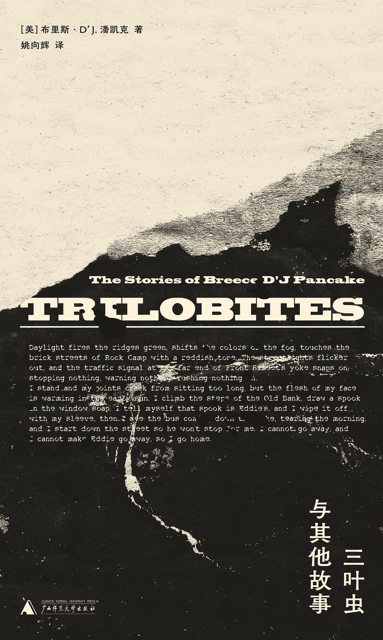

### 基本信息

作者:  
[美]  
布里斯·D’J.  
潘凯克  
出版社:  
广西师范大学出版社  
出品方:  
一頁folio  
原作名:  
The  
Stories  
of  
Breece  
D’J  
Pancake  
译者:  
姚向辉  
出版年:  
2022-4  
页数:  
288  
定价:  
52.00元  
装帧:  
平装  
ISBN:  
9787559847027

### 豆瓣评分

### 评分占比

暂无

### 作者简介

布里斯·D'J. 潘凯克（Breece D'J Pancake, 1952—1979） 美国作家。二十六岁时即自杀身亡，生前仅发表过六篇小说，去世四年后所有作品得以结集出版，由著名作家乔伊斯·卡罗尔·欧茨在《纽约时报》上撰文推荐，立即为他在作家和普通读者中赢得了巨大的声望。 潘凯克深受美国南方文学传统的影响，作品主要书写西弗吉尼亚乡村生活和边缘人物的故事，风格时而含蓄诗意，时而冷峻暴烈。评论界认为他是比肩海明威和弗兰纳里·奥康纳的文学天才。 姚向辉 译者，译有《教父》《漫长的告别》《七杀简史》《黑色大丽花》《水妖》等作品。硬核乐迷，收藏CD和黑胶13000张。

### 作品简介

★ “你从未听说过的伟大作家”——如彗星般划过的美国文学传奇 26岁自戕，逝世4年后，出版第一本也是最后一本书； 被誉为文学界的美国神话，比肩海明威的天才。 ★ 玛格丽特·阿特伍德、库尔特·冯内古特、乔伊斯·卡罗尔·欧茨等文坛大家 郑重推荐 布里斯·D’J. 潘凯克的声音 非常独特：坚定、锐利，充满现实的质感，急切且令人难以忘怀。 ——玛格丽特·阿特伍德 我向你保证，他就是我读过的最好的作家，最真诚的作家。 ——库尔特·冯内古特 这位年轻作家才华横溢，人们会忍不住将他的处女作与海明威的相提并论。 ——乔伊斯·卡罗尔·欧茨 ★ 以冷硬之笔书写爱与被爱的永恒欲望，照亮我们内心深处幽暗的角落 潘凯克在风格上颇受海明威、奥康纳影响，他不惧以苍凉、暴烈的故事“冒犯”读者，以篇篇精妙的短篇杰作，揭示我们渴求爱与被爱的永恒欲望，我们易犯错的血肉之躯，我们对救赎的不朽向往。 ★ 独特的地域风情与精妙的边缘人群像，被评论界誉为“美国版《都柏林人》” 潘凯克笔下的西弗吉尼亚，正如福克纳笔下的美国南方，正如乔伊斯笔下的都柏林： 古老的山丘，贫瘠的空谷、生锈的拖车、悲伤的小餐馆、几乎废弃的矿村，以及那些被时间困住的畸零人——矿工、海员、猎手、货车司机。 其独特的叙事氛围和强有力的地域感可比肩现代文学大师，将阅读升华为一种坚实、感人并且永恒的文学体验。 ★“美国文库”（Library of America）权威收录，正式列入美国文学正典 潘凯克作品出版后，每次再版都掀起新一轮的阅读热潮与文学界的关注。 2020年10月，以保存美国文学遗产为目的、公认的美国文学权威丛书“美国文库”收录潘凯克作品集，为潘凯克作品位列文学正典盖棺定论，预示其在未来势必成为世界性的文学遗产。 ★《教父》译者姚向辉倾心精译，简体中文版首次引进出版，近四十年后终与中文读者相遇 本书英文版于1983年上市，近四十年后，简体中文版首度翻译出版。以冷峻译笔著称的名译者姚向辉倾心翻译，精妙呈现原文美学。 ★新锐设计师山川担纲装帧设计，纯正美式平装风味 120*200细长小开本，单手可握；简洁无负担的单封平装，适合随身携带；内页书纸蓬松柔软，顺纹易翻。 【媒体推荐】 布里斯·D’J. 潘凯克的声音非常独特：坚定、锐利，充满现实的质感，急切且令人难以忘怀。 ——玛格丽特·阿特伍德 我向你保证，他就是我读过的最好的作家，最真诚的作家。 ——库尔特·冯内古特 这位年轻作家才华横溢，人们会忍不住将他的处女作与海明威的相提并论。 ——乔伊斯·卡罗尔·欧茨 布里斯·D’J.潘凯克的短篇小说堪称美国版《都柏林人》。 ——杰恩·安妮·菲利普斯 这本书就像一个锋利、坚硬的物体，一位天赋过人却不幸早夭的青年作家遗留下来的一枚箭头。每年出版的书数不胜数，就这么让他的这部作品埋没其中似乎再正常不过，可是将它再次发掘出来绝对值得。 ——《纽约客》 潘凯克有能力用鲜明、难忘的细节在每一页上重现西弗吉尼亚的景观：古老的山丘与空谷，几乎被人遗弃的矿村、生锈的拖车、悲伤的小餐馆，以及临时的农场——这些景观映射着他笔下人物的生活，他们大多被困住了、残疾了、过时了。 ——《纽约时报书评》 潘凯克先生有一双能敏锐捕捉细节的作家的眼睛，他用这些细节逐层描绘出一幅西弗吉尼亚的贫瘠山丘和空谷里的生活图景。 ——《纽约时报》 以任何标准来看，《三叶虫》都是一篇杰作……简而言之，潘凯克就是个文学天才。 ——《卫报》 潘凯克是一位触觉极其灵敏的作家。他唤起的那些毫不掩饰的情感在他句子的节奏里真实可感；你能在皮肤之下感受到沉重、搏动的韵律……这些小说在他死后得以流传，令人心碎，不是因为其中蕴含的潜能，而是因为它们的完美。 ——《华尔街时报》 潘凯克对他所写地域的了解可与福克纳对约克纳帕塔法县详尽的了解相媲美……所有这些小说里有种自然袒露、躁动不安、不成调的感觉，令人难忘而感动。 ——《华盛顿新闻报》 潘凯克很重视营造氛围和强有力的地域感，这在当代小说中是很少见的，它将其最好的小说升华为一种坚实、感人的文学体验。 ——《旧金山书评》 我在《大西洋月刊》工作三十多年来，想不起还有哪位新作家能得到这样的反馈。数月间，信件像雪片一样飞来，来信的人明显对他的背景一无所知，他们只想要读更多他的作品，询问是否有出版潘凯克短篇集的可能，或者只是为了表达喜爱和感激之情。 ——菲比-卢·亚当斯（潘凯克在《大西洋月刊》的编辑） 【内容简介】 “我感觉我的恐惧如涟漪扩散，荡漾过百万年的时光。” 痴迷于三叶虫化石的男子和假期返乡的前女友外出约会，触发了关于时间与命运的遐想；采煤工人没能留住一心要远走的妻子，宿醉后提着枪独自上了山；雪夜，一个远足的青年搭上一辆铲雪车，司机心中的秘密却比严寒更令人生畏…… 作者以海明威般的冷静克制书写美国南方小镇中普通人的伤痛和记忆，平淡中又潜藏着暴力和危险的气息。

## 爱丽丝罪恶奇境

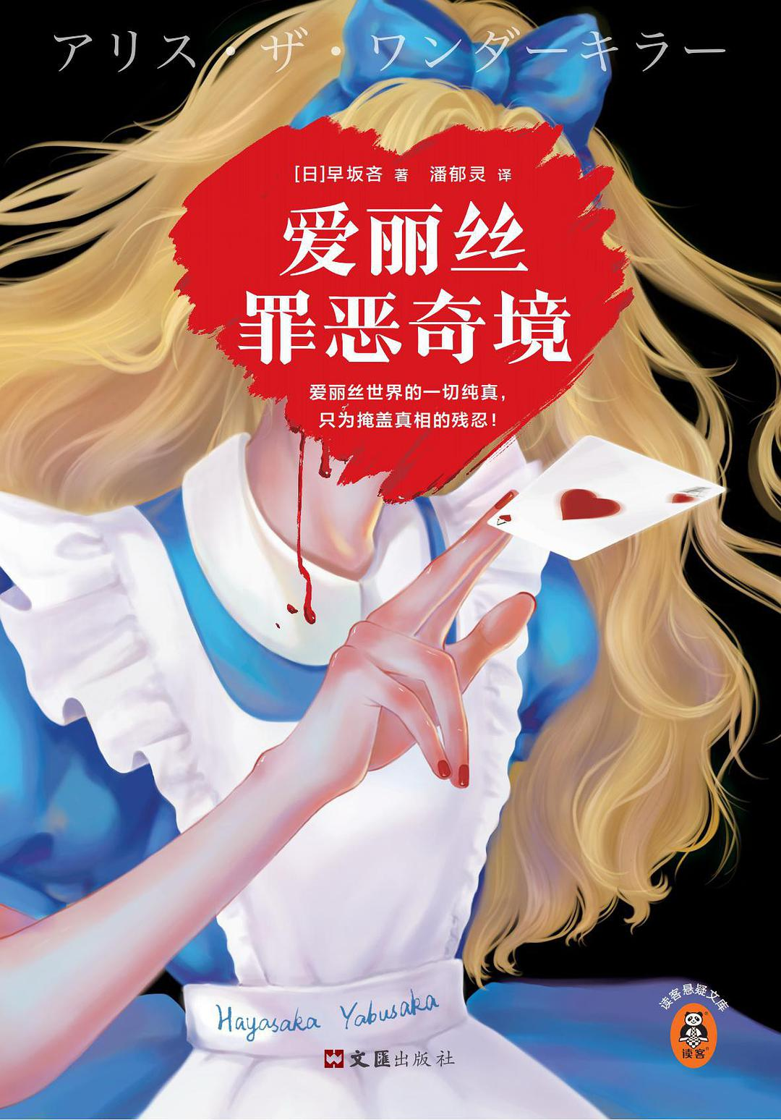

### 基本信息

作者:  
[日]  
早坂吝  
出版社:  
文汇出版社  
出品方:  
读客文化  
原作名:  
アリス・ザ・ワンダーキラー  
译者:  
潘郁灵  
出版年:  
2022-4  
页数:  
224  
定价:  
42  
装帧:  
平装  
丛书:  
读客悬疑文库：早坂吝作品  
ISBN:  
9787549637287

### 豆瓣评分

7.2

### 评分占比

五星： 31.0%  
 四星： 23.9%  
 三星： 16.8%  
 二星： 7.1%  
 一星： 21.3%

### 作者简介

早坂吝 日本新生代推理小说家。1988年出生于日本大阪。原京都大学推理研究协会成员。 2014年凭借处女作斩获第50届日本梅菲斯特奖并出道；2015年荣获日本早川文库年度新人作家奖，备受业界瞩目。 早坂吝在推理作品中，创造性地结合人工智能、虚拟现实等科技元素，打造出独树一帜的推理模式，深受当代读者喜爱。 《爱丽丝罪恶奇境》一书设定新颖，文风诙谐幽默，结局反转惊人，将经典童话、前沿科技、缜密推理三种元素巧妙融合。自2016年于日本出版以来，在各国引发广泛讨论。

### 作品简介

【内容简介】 欢迎来到“爱丽丝罪恶奇境”! 10岁生日当天，爱丽丝跟着白兔加入了一场致命游戏， 若想离开游戏中的罪恶奇境，她必须在24小时内破解5道难解谜题! 1 密室逃脱：爱丽丝身陷密室，仅凭饼干和果汁如何化险为夷? 2 黑暗绑架：小猪婴儿遭绑架，公爵府中隐藏着何种残酷秘密? 3 死亡留言：疯帽匠命丧茶室，地板上的神秘留言该如何破解? 4 离奇坠亡：矮胖子凭空消失，究竟是一场意外还是瞒天诡计? 5 斩首惨案：红心女王被斩首，戒备森严的城堡内谁才是真凶? 当谜题的答案浮出水面，真正残忍的故事才刚刚开始… 爱丽丝世界的一切纯真，只为掩盖真相的残忍! ———————————————————————————————————— ·爱丽丝世界与推理小说十分契合。对我个人而言，《爱丽丝罪恶奇境》是一部不同寻常、颠覆套路的作品。——早坂吝 ·在尊重原著的基础上，早坂吝能够将推理完成时如此成熟的地步，除了震惊我无话可说。——日本推理作家 柄刀一 【编辑推荐】 ❤爱丽丝世界的一切纯真，只为掩盖真相的残忍！ ❤10岁少女侦探·24小时致命游戏·5道难解谜题！ ❤第50届日本梅菲斯特文学奖得主早坂吝惊艳之作！ ❤2015年荣获日本早川文库年度新人作家奖得主代表作！ ❤韩国网上书城读者评分9.5！ ❤豆瓣读者评分一度飙至9.1！ ❤中国推理迷苦等六年的高分奇作！ ❤翻开本书，在爱丽丝世界中破解致命谜题！

## 四叠半神话大系

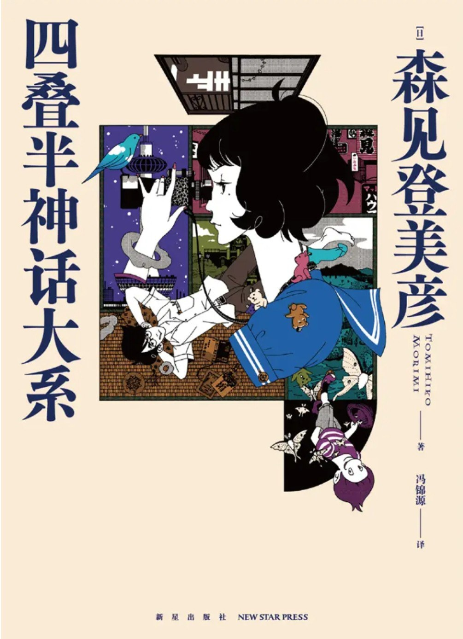

### 基本信息

作者:  
[日]  
森见登美彦  
出版社:  
新星出版社  
出品方:  
天闻角川  
译者:  
冯锦源  
出版年:  
2022-3  
页数:  
232  
定价:  
48.00  
装帧:  
精装  
丛书:  
天闻角川·森见登美彦作品  
ISBN:  
9787513348119

### 豆瓣评分

9.6

### 评分占比

五星： 75.0%  
 四星： 22.5%  
 三星： 2.5%  
 二星： 0.0%  
 一星： 0.0%

### 作者简介

森见登美彦 1979年生于日本奈良。在京都大学农学院获得学士和硕士学位。2003年凭借《太阳之塔》荣获日本奇幻小说大奖，从此出道。2007年凭借《春宵苦短，少女前进吧！》荣获山本周五郎奖。2010年凭借《企鹅公路》荣获日本科幻小说大奖。另著有《狐狸的故事》《奔跑吧！梅洛斯：新解》《有顶天家族》《恋文的技术》《宵山万华镜》《四叠半王国见闻录》《神圣懒汉的冒险》等作品。

### 作品简介

森见登美彦 1979年生于日本奈良。在京都大学农学院获得学士和硕士学位。2003年凭借《太阳之塔》荣获日本奇幻小说大奖，从此出道。2007年凭借《春宵苦短，少女前进吧！》荣获山本周五郎奖。2010年凭借《企鹅公路》荣获日本科幻小说大奖。另著有《狐狸的故事》《奔跑吧！梅洛斯：新解》《有顶天家族》《恋文的技术》《宵山万华镜》《四叠半王国见闻录》《神圣懒汉的冒险》等作品。

## 周四推理俱乐部

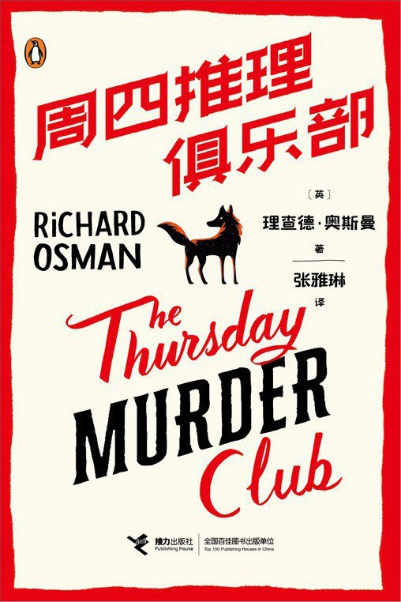

### 基本信息

作者:  
[英]  
理查德·奥斯曼  
出版社:  
接力出版社  
原作名:  
The  
Thursday  
Murder  
Club  
译者:  
张雅琳  
出版年:  
2022-4  
页数:  
488  
定价:  
58.00元  
装帧:  
平装  
ISBN:  
9787544876155

### 豆瓣评分

9.2

### 评分占比

五星： 64.1%  
 四星： 33.3%  
 三星： 2.6%  
 二星： 0.0%  
 一星： 0.0%

### 作者简介

英国电视名人，除了主持超人气节目，还身兼导演、制片人和喜剧演员数职，但他的终极梦想是当一名作家。奥斯曼中年开始写作，处女作《周四推理俱乐部》助他一举拿下英国国家图书奖（British Book Awards)2021年度最佳作家奖。 他的文字风格成熟、幽默，把尖锐的机锋隐藏在 一幕幕流畅的情节中；尤其擅长人物描写，《周四推理俱乐部》里的四位80岁“安乐椅神探”每个人都个性鲜明，让人印象深刻。

### 作品简介

★本系列全球销量18个月突破500万册，被专业图书数据公司尼尔森称为“现象级出版物” ★ 影视版改编权被斯皮尔伯格公司购入，正在制作中 ★ 网剧《沉默的真相》《隐秘的角落》原著作者紫金陈、小说《十九年间谋杀小叙》作者那多推荐 ★ 图书版权售出43个国家和地区 ★ 霸榜英国亚马逊图书总榜Top1，自出版以来60周占据《星期日泰晤士报》畅销书榜TOP1（精装版29周，平装版31周） ★ 登日本2021年三大推理海外榜：“这本推理好想读！ “周刊文春推理BEST10” “这本推理了不起！” ★ 获得英国国家图书奖2021年度最佳作家奖、尼尔森白金销量奖等 ★ 入围2021年安东尼奖最佳小说奖、2021年爱伦·坡奖最佳长篇作品奖、2021年左岸奖最佳处女作奖、2021年独立图书奖、2021年国际惊悚小说大奖最佳作品奖等 英国乡间高档养老社区里，前特工伊丽莎白拒绝“穿着纸尿裤，坐在轮椅上变老”，她联络同住在这里的推理迷护士乔伊丝、工人罗恩、心理医生易卜拉欣，组成了“周四推理俱乐部”，每周四聚会，研究警方多年未破的悬案、疑案。 没想到，身边真的发生了连环命案。社区的建筑商被人袭击而亡；头号嫌疑人突然倒地而死；墓园里挖出了50年前的无名白骨……案情越来越复杂。 四位平均年龄77.5岁的“安乐椅神探”，各显神通：伊丽莎白用特工技能挖出关键线索；罗恩在不断否定中，先警察一步筛选出嫌疑人；易卜拉欣和乔伊丝用专业的敏锐性，寻找案件的突破口。 真凶到底是谁？这部新式推理小说（Cozy Mystery）带领读者在破解罪案的同时，抚慰心灵，寻找人生的极乐与极智。

## 透明的螺旋

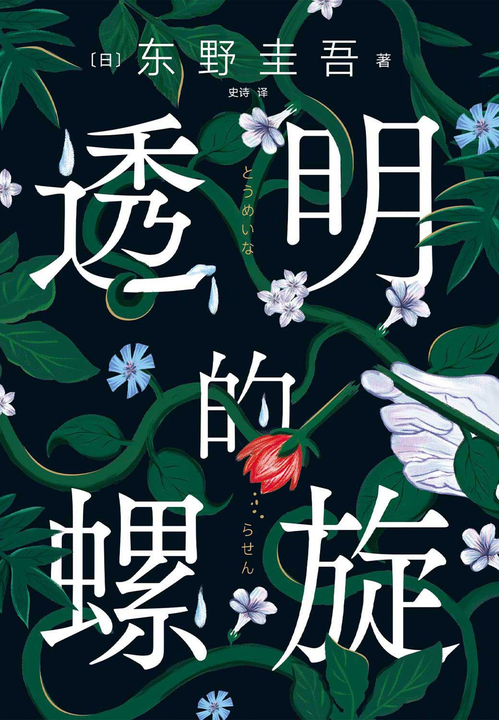

### 基本信息

作者:  
[日本]  
东野圭吾  
出版社:  
南海出版公司  
出品方:  
新经典文化  
原作名:  
透明な螺旋  
译者:  
史诗  
出版年:  
2022-4  
页数:  
224  
定价:  
49  
装帧:  
精装  
丛书:  
新经典文库·东野圭吾作品  
ISBN:  
9787573500977

### 豆瓣评分

6.6

### 评分占比

五星： 17.9%  
 四星： 30.8%  
 三星： 42.9%  
 二星： 8.3%  
 一星： 0.0%

### 作者简介

东野圭吾，日本作家。 1985年，《放学后》获第31届江户川乱步奖，开始专职写作； 1999年，《白夜行》领衔年度周刊文春推理小说榜，《秘密》获第52届日本推理作家协会奖； 2005年出版的《嫌疑人X的献身》同时获得134届直木奖、第6届本格推理小说大奖，并领衔年度三大推理小说排行榜； 2008年，《流星之绊》获第43届新风奖； 2009年出版的《新参者》领衔年度两大推理小说排行榜； 2012年，《解忧杂货店》获第7届中央公论文艺奖； 2014年，《祈祷落幕时》获第48届吉川英治文学奖。

### 作品简介

这是关于她、她、她……的故事。 一代代“她”，被透明的绳索束缚，被悲剧的螺旋围困。 亲爱的姑娘，别困在悲剧的循环里，快逃，快逃，快逃！ —————————————————————————————————— 园香的男友死了，就在她报警称他失踪的一周后。他曾是她温暖的堡垒， 如今却成了海上冰冷的浮尸。是谋杀。 案发时，园香正与友人在遥远的京都旅行。她有完美的不在场证明，没有作案动机，却在报警后选择了逃亡。 与此同时，另一个嫌疑人出现在警方视野中。那人的轮廓一点点变得清晰，真相仿佛呼之欲出。 ■编辑推荐 ☆东野圭吾全新力作，《嫌疑人X的献身》系列第10弹！ ☆初次揭开“神探伽利略”的秘密，展现汤川学不为人知的另一面！ ☆一口气读完的，才叫好故事！紧凑的节奏，丝滑的感受，快节奏叙事的回归！ ☆一个案子，两个真相。令人愕然的反转，耐人寻味的结局！ ☆一次发人深省的拷问：不幸的命运，也是一种会代代循环的基因吗？大都市打拼的底层独身女性，如何逃出悲剧的代际循环？ ☆呈现真实的“她”之困：生活中挣扎的她们，没人想当恶女，没人能当圣女。 ☆一场关于亲情的“诡辩”——无奈的生父母vs无辜的养父母，情感天平的倾向是否真的对错分明？

## 哪啊哪啊神去村 夜话：系列第2弹



### 基本信息

作者:  
[日]  
三浦紫苑  
出版社:  
浙江人民出版社  
出品方:  
磨铁·文治图书  
副标题:  
系列第2弹  
原作名:  
神去なあなあ夜話  
译者:  
王蕴洁  
出版年:  
2022-3  
页数:  
280  
定价:  
49.5  
装帧:  
平装  
丛书:  
磨铁·三浦紫苑作品  
ISBN:  
9787213102653

### 豆瓣评分

6.3

### 评分占比

五星： 11.4%  
 四星： 43.9%  
 三星： 39.5%  
 二星： 5.3%  
 一星： 0.0%

### 作者简介

[日]三浦紫苑 日本治愈系文学代表作家。1976年出生于东京。2000年以长篇小说《女大生求职奋战记》踏入文坛。《真幌站前多田便利屋》荣获第135届直木奖，改编成电影、电视剧。2007年《强风吹拂》入围本屋大赏，3年后再次以《哪啊哪啊神去村》获选本屋大赏十大作品。2012年，《编舟记》获日本全国书店店员全数支持，夺得本屋大赏第一名，以及纪伊国屋KINO BEST票选年度书籍第一名。近年来，作品不断获得织田作之助奖、岛清恋爱文学奖、河合隼雄物语奖等奖项，成为日本炙手可热的畅销书女王。

### 作品简介

欢迎再次造访神去村，这是进村必备的“答案之书”。 ★日本销量突破85万册的系列新作，毫无争议的畅销之作。 神去村原班人马归来，重燃青春的勇气。 平野勇气夜夜说故事，一吐“神去村”之谜！ 一本简单质朴、活泼可爱的故事集。 ★豆瓣8.6分的治愈系原著小说续作，比《小森林》还治愈的生命奇幻之旅。 宫崎骏一读再读，想拍成动画！ 改编电影由染谷将太、长泽雅美、伊藤英明主演，获得第1届豆瓣电影年度榜单评分ZUI高的日本电影。 ★畅销天后三浦紫苑全新力作！ 直木奖、日本全国书店大奖双冠得主，包揽织田作之助奖、岛清恋爱文学奖、河合隼雄物语奖……创作《强风吹拂》《多田便利屋》《编舟记》，善于写冷门职业的治愈系作家三浦紫苑。在温暖的故事中，蕴蓄动人的情绪。 ★你的心灵故乡在哪里？ 在祖先生活的土地上，汲取生命中所有的精华。 为什么他们向参天巨木奉茶？为 什么要跟田里的花草泥土低头说话？ 为什么在河里系上奇怪的绳子？ 也许有一天，神去村的树木能够进入各位读者家中。 到时候，希望各位想起神去村，想起我们！ ★知名设计师倾情设计，四色封面精致装帧。

## 莫言的奇奇怪怪故事集



### 基本信息

作者:  
莫言  
出版社:  
江苏凤凰文艺出版社  
出品方:  
读客文化  
出版年:  
2022-3-21  
页数:  
352  
定价:  
59.9  
装帧:  
平装双封面  
ISBN:  
9787559463784

### 豆瓣评分

9.1

### 评分占比

五星： 61.7%  
 四星： 32.1%  
 三星： 5.1%  
 二星： 1.0%  
 一星： 0.0%

### 作者简介

莫言 中国首位获诺贝尔文学奖的作家。 1955年出生，1980年代初开始文学创作，2012年获诺贝尔文学奖。著有《红高粱家族》《丰乳肥臀》《檀香刑》《生死疲劳》《蛙》等长篇小说和大量中短篇小说、戏剧、散文等。 莫言的故乡山东高密距蒲松龄的老家只有几十公里，他童年的睡前故事就是村里老人讲的聊斋式的奇人奇事，这些扎根于民间传说的故事对莫言的文学创作产生了深远影响，他曾说：“蒲松龄（对我）是根本的影响……我是承接了他的文化脉络”。 这些影响在莫言的中短篇小说中体现得淋漓尽致，正如他所说：“在长篇创作中，我追求的是力量，是冲击力；在中短篇创作中，我追求的是语言的优美和故事的象征意义。”

### 作品简介

莫言 中国首位获诺贝尔文学奖的作家。 1955年出生，1980年代初开始文学创作，2012年获诺贝尔文学奖。著有《红高粱家族》《丰乳肥臀》《檀香刑》《生死疲劳》《蛙》等长篇小说和大量中短篇小说、戏剧、散文等。 莫言的故乡山东高密距蒲松龄的老家只有几十公里，他童年的睡前故事就是村里老人讲的聊斋式的奇人奇事，这些扎根于民间传说的故事对莫言的文学创作产生了深远影响，他曾说：“蒲松龄（对我）是根本的影响……我是承接了他的文化脉络”。 这些影响在莫言的中短篇小说中体现得淋漓尽致，正如他所说：“在长篇创作中，我追求的是力量，是冲击力；在中短篇创作中，我追求的是语言的优美和故事的象征意义。”

## 妻子的后事



### 基本信息

作者:  
[日]  
坂井希久子  
出版社:  
湖南文艺出版社  
原作名:  
妻の終活  
译者:  
吕灵芝  
出版年:  
2022-3  
页数:  
352  
定价:  
42.80  
装帧:  
平装文库本  
丛书:  
日和  
ISBN:  
9787572603662

### 豆瓣评分

8.7

### 评分占比

五星： 52.0%  
 四星： 46.9%  
 三星： 1.0%  
 二星： 0.0%  
 一星： 0.0%

### 作者简介

作者 坂井希久子 日本作家，1977年生于日本和歌山县，著有《妻子的后事》《下雨了，休息一天吧》《男与女的腹中之虫》等。2008年获得第88届ALL读物新人奖，2017年获得第一届高田郁奖、第六届历史时代作家club新人奖。 —————————————————— 译者 吕灵芝 职业翻译，入行十年，译作九十余部，过着小黑屋+青轴键盘的日子，据说让人艳羡不已，其实万分想去快餐店打工半年换换心情，奈何收入不允许，截至目前仍然每日小黑屋+青轴键盘。大概是全行业最会做汉堡的翻译。 主要译作有伊坂幸太郎《余生皆假期》、道尾秀介《不可以》、垣谷美雨《老何所依》等。

### 作品简介

# 完成养育孩子的任务后，还要抚养丈夫，即使死亡也不能改变这一惯性。# 1.接棒《老何所依》，聚焦绝症护理，直陈性别困境——丧偶式持家的困局，是时代对家庭种下的诅咒，还是社会给人性套上的枷锁？ 2.所谓家人，所谓家庭关系，是相互依赖，容忍和救赎；也是默许的榨取，社会的枷锁，时代的诅咒！ 3.一经出版立即引发全民关注，《产经新闻》《每日新闻》等刷屏报道，在互联网平台掀起沸腾讨论。 4.精致文库本装帧，奉上地道日本文学阅读体验。 64开文库本，轻巧便携；护封覆哑膜，设计与内容相得益彰；内文纸兼具光滑度与柔韧性；随书附赠异型硫酸纸书签。 ——————————————————————— 内容简介 “如果我死了， 你一个人能活下去吗？” 丈夫养活家庭，妻子守护家庭——这是廉太郎所认定并践行的家庭标准形态。 然而，有一天，妻子平静地告诉他，自己已经是癌症晚期，顶多只有一年的寿命了。 而女儿也哭着对他说：“求求你，放过妈妈吧。” ………… 妻子最终在平静中死去，丈夫与儿孙们冰释前嫌，一切似乎走向了圆满。 直到，二十年前埋下的一颗炸弹被突然引爆！ ——因为是家人，所以你一道歉，我就得原谅，于是我索性将怨恨永远埋在心底，带进坟墓。 ——————————————————————— 媒体评论 （这个故事）与我息息相关，我始终屏气凝神地看着故事逐渐展开。这本书是老年男性的必读之作。 ——北上次郎 这本书改变了我对人类的看法，其描写的人性的多样性深深打动了我，令我泣不成声。 ——《产经新闻》书评 一本让人重新思考夫妻关系的书：正因为相伴多年，更不应该将彼此的存在与付出视作理所当然。 ——亚马逊读者评论 这本书让我窥见了生命的深渊。 ——亚马逊读者评论

## 完美的真空

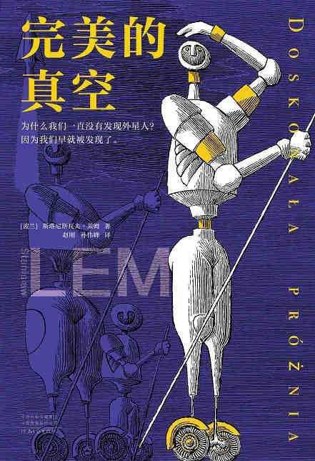

### 基本信息

作者:  
[波兰]  
斯塔尼斯瓦夫·莱姆  
出版社:  
河南文艺出版社  
出品方:  
读客文化  
原作名:  
Doskonała  
Próżnia  
译者:  
赵刚  
/  
孙伟峰  
出版年:  
2022-3-1  
页数:  
280  
定价:  
49.9  
装帧:  
平装  
丛书:  
读客：斯塔尼斯瓦夫·莱姆作品  
ISBN:  
9787555913054

### 豆瓣评分

8.0

### 评分占比

五星： 45.8%  
 四星： 38.3%  
 三星： 7.5%  
 二星： 5.0%  
 一星： 3.3%

### 作者简介

斯塔尼斯瓦夫·莱姆（Stanisław Lem，1921—2006） 波兰著名科幻作家、哲学家，被誉为“科幻界的博尔赫斯”，《纽约时报》曾称“如果有一天科幻作家能获诺贝尔奖，非莱姆莫属”。迄今，莱姆作品已被翻译成50多种语言，在世界范围内畅销超4500万册。 莱姆以博学闻名于世，他智商高达180，通晓英、法、德等7国语言，医学、生物学、数学、哲学、语言学……信手拈来，无所不知。 莱姆的风格怪诞，热衷于用后现代实验拓展文学边界，痴迷于探索超前时代的科幻主题：技术的本质、人类与外星智慧的沟通困境、对人类局限性的绝望、人类在宇宙中的地位……他的作品超越了科幻的思维，直抵哲学的深度，甚至被列为哲学系学生的教材。 莱姆的《索拉里斯星》《未来学大会》多次被搬上大银幕，他的作品是《黑客帝国》中“红、蓝药丸”的灵感源泉，更影响了刘慈欣、道格拉斯·亚当斯等一大批科幻作家。 2021年为莱姆诞辰100周年，波兰政府将之命名为“莱姆年”。 译者： 赵刚，北京外国语大学副校长，1996年开始任教于北京外国语大学波兰语专业，2018年获波兰“Gloria Artis”文化功勋奖章。译有《索拉里斯星》等作品。 孙伟峰，北京外国语大学波兰语专业教师，毕业于华沙大学波兰语言文学系。译有《糜骨之壤》等作品。

### 作品简介

为什么我们一直没有发现外星人？因为我们早就被发现了。 比《三体》早40年揭示更深刻的宇宙博弈！ 人类一直孤独地仰望星空，2500亿颗恒星中，我们从没发现一个外星人。 因为，他们一直在暗处看着我们。 宇宙是巨大的棋盘，地球只是一颗棋子，作为玩家的高级文明早早 落座，监视着沉默的宇宙。为什么宇宙必须沉默？为什么弱小的我们依旧活着？ 莱姆被誉为“科幻界的博尔赫斯”，他写下16篇不存在的书的书评，以荒诞讽刺的玩笑，在科幻与哲学的边界，解决人类真正的问题——存在。 翻开《完美的真空》，感受科幻悖论、逻辑谜题、文学实验、哲学思考，化身白痴、哲人、疯子、上帝，玩一场烧脑的思维游戏！ 【编辑推荐】 ◆ “在我写作《三体》的时候，我认为书里的很多想法和创意都是我自己首创的，包括其中对宇宙规律的一些想法，但我发现很多这样的想法在《完美的真空》里早就有了。”——刘慈欣 ◆ 如果有一天科幻作家能获诺贝尔奖，非莱姆莫属。——《纽约时报》 ◆ 智商180的科幻天才莱姆，作品被翻译成50多种语言，世界销量超4500万册。 ◆ 刘慈欣、戴锦华、梁文道、奥尔加·托卡尔丘克、冯内古特、安东尼·伯吉斯、道格拉斯·亚当斯、厄休拉·勒古恩等一致推荐莱姆。 ◆ 从过于大胆、难以直言的思想，从白日梦中的一切，我得出了这本书。——莱姆 ◆ 翻到第224页，原来宇宙只是一场博弈游戏！ 【典藏版价值】 ① 知名科幻研究专家江晓原导读，比较分析《完美的真空》和《三体》。 ② 莱姆基金会授权，特别收录番外《论杜撰》。 ③ 莱姆基金会授权，收录多张莱姆珍贵照片。 ④ 莱姆御用插画师Daniel Mróz授权封面，精美双封。 ⑤ 随书附赠莱姆金句书签。 ⑥ 顶尖译者首次从波兰语直译本书。 【名人评价】 ◆ 如果我得带一箱书去荒岛，里面一定会有莱姆的作品。——诺贝尔文学奖得主 奥尔加·托卡尔丘克 ◆ 莱姆的作品对人和宇宙的关系有着更深刻的描述。——《三体》作者 刘慈欣 ◆ 无论是语言的驾驭、想象力还是塑造悲剧角色的手法，（莱姆）都非常优秀，无人能出其右。——库特·冯内古特 ◆ 波兰的不世出的小说大师、科幻大师、未来学家、很古怪的哲学家。 ——梁文道 ◆ 莱姆是当今活跃的作家中zui智慧、zui博学、zui幽默的一位。——《发条橙》作者 安东尼·伯吉斯 ◆ 莱姆是卡夫卡、阿西莫夫、哈勃·马克思卷一块儿掉进了奇妙兔子洞。——《底特律新闻》 【精选篇目简介】 ◆ 宇宙的博弈游戏 ◆ 元宇宙的原生居民 ◆ 鲁滨逊的庄周梦蝶 ◆ 吉迦美什的无限世界 ◆ 人生规划有限公司 ◆ 落魄天才寻找计划

## 幻灭三部曲

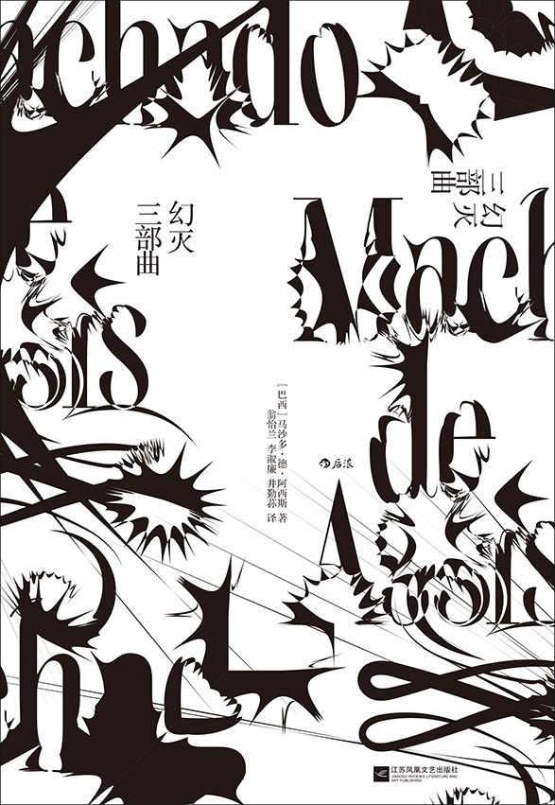

### 基本信息

作者:  
[巴西]  
马沙多·德·阿西斯  
出版社:  
江苏凤凰文艺出版社  
出品方:  
后浪  
译者:  
翁怡兰  
/  
李淑廉  
/  
井勤荪  
出版年:  
2022-4  
页数:  
584  
定价:  
99.00元  
装帧:  
精装  
ISBN:  
9787559462398

### 豆瓣评分

8.7

### 评分占比

五星： 53.8%  
 四星： 30.8%  
 三星： 15.4%  
 二星： 0.0%  
 一星： 0.0%

### 作者简介

著者简介 马沙多·德·阿西斯（Machado de Assis，1839-1908），巴西最伟大的作家之一。出生于里约热内卢，只上过小学，自学掌握了法语、英语、德语和希腊语等。一生著作甚丰，涵盖诗歌、戏剧、评论、小说等领域，而奠定其文坛独尊地位的是他的长篇小说，尤其是《布拉斯·库巴斯死后的回忆》《金卡斯·博尔巴》《堂卡斯穆罗》构成的“幻灭三部曲”。1896年，他创建了巴西文学院，并任院长。大评论家哈罗德·布鲁姆将他列入了“100位文学天才”榜单。 译者简介 李淑廉、翁怡兰，均于1960年就读于北京广播学院外语系葡萄牙语专业，并在澳门葡文班进修两年；1965年在中国国际广播电台工作，后被调往外交部，在巴西大使馆及总领馆等处任职；1990年被调至深圳，后被外派智利。他们在学校中相识，工作中结为伉俪，合作翻译了《女奴》《富家女郎和她的情人》《幻灭三部曲》《卡斯特罗传》等多部葡语作品，还是国内最早一批翻译洛巴托作品的译者。 井勤荪，俄语译者，译著有《在音乐世界中》，其他译文被收录于《三人书简》《文艺论丛》及多种小说选本。

### 作品简介

巴西文坛公认的伟大作家阿西斯代表作 影响博尔赫斯、马尔克斯，被伍迪·艾伦、桑塔格、布鲁姆盛赞 在最微妙的绝望中，对讽刺性幻灭的研究 💥编辑推荐 ◎ 马沙多·德·阿西斯，巴西文坛几乎一致公认的伟大作家，巴西文学院的创建者，为卡洛斯·富恩特斯、苏珊·桑塔格、萨尔曼·拉什迪、 菲利普·罗斯等众多作家称赏的巨擘。 ◎ 《幻灭三部曲》，巴西文学界的“不朽三部曲”，阿西斯最重要代表作，由先后出版的《布拉斯·库巴斯死后的回忆》《金卡斯·博尔巴》《堂卡斯穆罗》构成，故事发生在十九世纪的里约热内卢，围绕主人公的爱情生活、政治抱负展开，写法新颖，极富妙趣。 ◎ 远超出版时代的前卫小说，天马行空的想象，毒舌睿智的品评，常被与塞万提斯、斯特恩、乔伊斯、纳博科夫、博尔赫斯、卡尔维诺的作品相比，启发了世界各地数代的作家。深刻影响了大导演伍迪·艾伦的世界观和创作。 ◎ 中文世界唯一的三部曲全译本精装重版，再现被遗忘的大师杰作。 💥内容简介 《幻灭三部曲》由先后出版的三部小说构成：《布拉斯·库巴斯死后的回忆》（1881）、《金卡斯·博尔巴》（1891）、《堂卡斯穆罗》（1899）。 （1）《布拉斯·库巴斯死后的回忆》，小说通过主人公死后回忆的方式，以第一人称回顾生前的经历和对社会的观察分析，先是叙述他在弥留之际和死去时的情景，然后再以倒叙手法，回忆了他一生所走过的道路：为玛尔塞拉豪掷钱财、和维吉丽亚的爱情经历、担任议员竞选部长的野心以及最后的幻灭之感…… （2）《金卡斯·博尔巴》，博尔巴（在第一部中出现过）在小镇身染重病，去世前将巨额遗产赠予了鲁毕昂。这笔遗产改变了鲁毕昂的生活，他开始追求商人帕利亚的美貌妻子，而索菲亚的反应则是不置可否…… （3）《堂卡斯穆罗》，“堂卡斯穆罗”是别人给他起的绰号，形容人孤僻、沉默。叙述者本托在小说开头已步入暮年，孑然一身，陪伴他的仅有一个仆人。他自述生平，他的爱情经历、政治抱负。他怀疑妻子不贞，与他的好友私通，还怀疑孩子并非亲生…… 💥媒体推荐 有史以来最机智、最俏皮……最有活力和不朽的作品之一。 ——《纽约客》 伊壁鸠鲁式讽刺的杰作。 ——《纽约时报》 这（《布拉斯·库巴斯死后的回忆》）是一本我们称之为“权威版”的书。它就在那里，完整地完成了：在最微妙的绝望中，对讽刺性幻灭的研究。 ——《纽约时报书评》 马沙多·德·阿西斯……因为他迷人的离题风格、狡黠的幽默和对虚伪和自命不凡的无情揭露，被许多人认为不仅是巴西最伟大的作家，而且与亨利·詹姆斯、福楼拜和哈代齐名。 ——《卫报》 在所有外在的平顺得当之下，他的散文具有根本的独创性。自1881年马沙多的第五部小说《布拉斯·库巴斯死后的回忆》问世以来，它以其高妙的讽刺和对传统的蔑视让读者感到惊讶。小说令人振奋的风格，以及其种族和社会不公正的背景，使其成为这个病态而不平静的夏天的理想读物……小说在玩闹和文雅的洪流中摆脱了周围的压迫。故事中穿插了附言、梦境、插科打诨和旁白，挑逗、舞动又给人愉悦……（马沙多）世故、沧桑的声音，以其悲伤的喜剧性和啼笑皆非的感性，触动了今天的读者。 ——《经济学人》 💥名人推荐 一位如此伟大的作家尚未获得他应得的地位，我对此感到震惊。 ——苏珊·桑塔格 我被它（《布拉斯·库巴斯死后的回忆》）的魅力和有趣程度所震惊。我无法相信作者是那么久以前的人，你会认为他是昨天写的。它是如此现代，如此有趣。这是一部非常非常新颖的作品。 ——伍迪·艾伦 一位超前他的时代一百年的作家……如果说博尔赫斯是造就了加西亚·马尔克斯的作家，那么毫不夸张地说，马沙多·德·阿西斯就是那位造就了博尔赫斯的作家。 ——萨尔曼·拉什迪 马沙多·德·阿西斯是一种奇迹，又一次证明了文学天才在时间和地点、政治和宗教以及其他那些被错误地认为会过度决定人类天赋的背景方面的自主性。 ——哈罗德·布鲁姆 一个伟大的讽刺者，一个悲剧性的喜剧演员……在他的书中，在最滑稽的时刻，他通过让我们笑来强调痛苦。 ——菲利普·罗斯 布拉斯·库巴斯把自己的生平过往和现在的死亡传给了读者，饱含着塞万提斯、斯特恩和狄德罗的幽默，但也有尖利，偶尔还有愤怒，这在像布拉斯·库巴斯这般甜美的人物和马沙多这样的作者中是令人震惊的。 ——卡洛斯·富恩特斯 他创作了大量的作品，并具有不可模仿的幽默感。 ——若泽·萨拉马戈 另一位卡夫卡。 ——艾伦·金斯堡 巴西古典文学大师。 ——《大英百科全书》

## 白发阿娥及其他

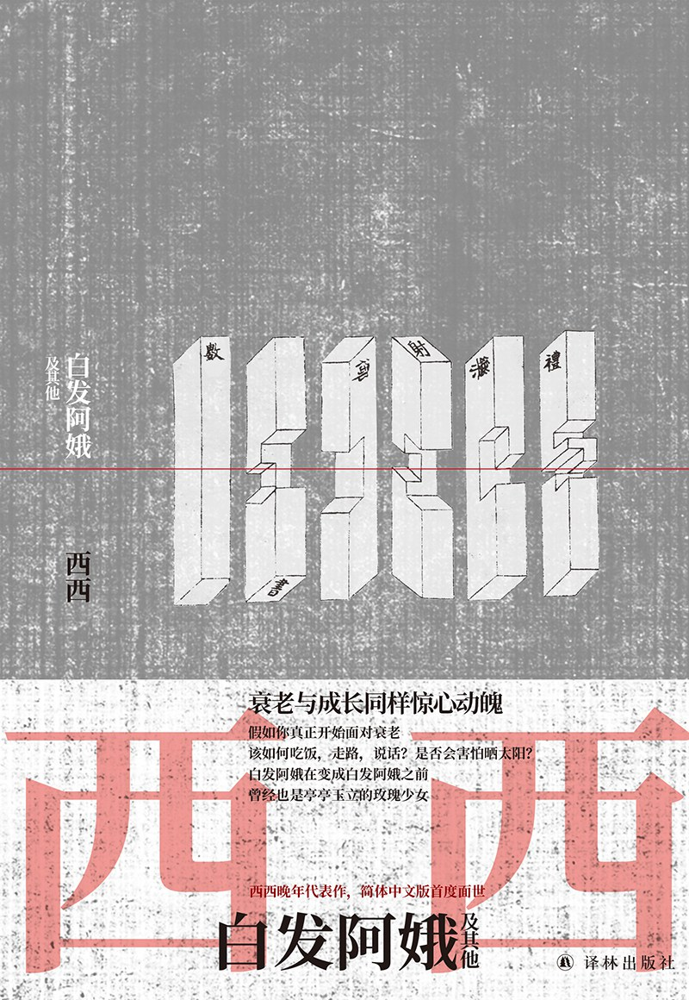

### 基本信息

作者:  
西西  
出版社:  
译林出版社  
出品方:  
活字文化  
出版年:  
2022-3  
页数:  
202  
定价:  
52.00元  
装帧:  
精装  
丛书:  
译林西西作品  
ISBN:  
9787544788939

### 豆瓣评分

8.3

### 评分占比

五星： 46.5%  
 四星： 50.7%  
 三星： 2.8%  
 二星： 0.0%  
 一星： 0.0%

### 作者简介

西西，原名张彦，广东中山人，一九三七年生于上海，一九五〇年定居香港。香港葛量洪教育学院毕业，曾任教职，为香港《素叶文学》同人。 著作极丰，包括诗歌、散文、小说等三十多种，代表作有《我城》《飞毡》《我的乔治亚》《白发阿娥及其他》等。形式与内容不断创新，影响深远。 二〇〇五年获《星洲日报》“花踪世界华文文学奖”，二〇一一年获香港书展“年度作家”，二〇一八年获美国“纽曼华语文学奖”。二〇一九年获瑞典“蝉文学奖”。

### 作品简介

【内容简介】 《白发阿娥及其他》是西西一部短篇小说集，书中分为两卷。“白发阿娥”卷收入一九八〇年到二〇〇〇年、横跨二十年的八个短篇，温柔呈现城市老人的生活方式。“其他”卷收入西西晚年所写的风格多样、带有先锋气质的短篇、短章，是西西晚年仍坚持文学探索的精神闪光。 白发阿娥，生于宣统年间，生活在一个业已消逝的时代。白发阿娥曾经也是一位玫瑰少女，而如今，她出门要抹风油精，到百货公司怕冷气，到马路上怕晒太阳，到朋友家怕见人，后来竟沦落到要吃麦糊。但白发阿娥仍然寓生活于乐，研究赛马，收集过去的钱币，给亲友写信，写回忆录…… 对白发阿娥来说，衰老与成长一样惊心动魄。如今她迈着笨拙的步子，向未知的未来走去，像来时一般。 【编辑推荐】 ▲西西晚年代表作，简体中文版首度面世 ▲人一老，就该被时代抛弃吗？衰老与成长同样惊心动魄！ ▲莫言：我向读者朋友推荐她。 余华：一直以来，我们都惊愕于西西的成功。 ▲可爱奶奶白发阿娥，研究赛马经，写回忆录，与女儿媳妇“作战”，防备邻居“九纹龙”，发现自己原来是天蝎座……在人生末尾，开启了新的冒险。 ▲在《白发阿娥》里，年近七旬的西西以母亲为原型，并观照自己日渐一日老去的经验，一位老人写另一位老人，编织一段真正面对衰老的故事。 ▲豆瓣8.8分口碑之作！ 从这本书开始真正面对“衰老”。之前那些“我老了”之类的话实在是太浮浅太年轻了。 ——豆瓣读者 ▲台湾知名设计艺术家黄子钦装帧设计，其作品多次获得金蝶奖等设计大奖。 【名家推荐】 西西是我的老朋友和老师，她对我的帮助很大。 西西先生飞扬跋扈的想象力和勇往直前的先锋精神，在上世纪的华语文学写作中独树一帜，她的学养、阅历以及她宽博仁慈的胸怀，使她的著作具有了独特的人文价值。我向读者朋友推荐她。——作家 莫言 一直以来，我们都惊愕于西西的成功之中。西西的写作方式建立在两个世纪以来的让作家们感到危险的写作上。——作家 余华 “白发阿娥”其主题，一言以蔽之，就是老境。西西呈现了一个老年人的世界，幽默而不失温情。对老年生活如此细致的体察并不多见，而读来情趣盎然，尤属难能。——南京大学文学院教授 余斌 曾经有一段日子，每有人问起，香港有文学吗？香港有了不起的小说家吗？我就说：有，西西。——作家 梁文道 西西是香港的说梦人。——作家 王安忆 谢谢她无穷的好奇与热情，谢谢她渊博的才气，谢谢她的良善与天真，让我，还有千千万万读者，见证了文学确实可以让人世变得更美好。——作家、广播人 马世芳

## 达摩流浪者：凯鲁亚克诞辰100周年纪念版



### 基本信息

作者:  
[美国]  
杰克·凯鲁亚克  
出版社:  
当代世界出版社  
出品方:  
一頁folio  
副标题:  
凯鲁亚克诞辰100周年纪念版  
原作名:  
The  
Dharma  
Bums  
译者:  
远子  
出版年:  
2022-3  
页数:  
312  
定价:  
52.00元  
装帧:  
平装  
ISBN:  
9787509016459

### 豆瓣评分

8.3

### 评分占比

五星： 38.9%  
 四星： 41.6%  
 三星： 15.0%  
 二星： 0.9%  
 一星： 3.5%

### 作者简介

杰克 · 凯鲁亚克（Jack Kerouac，1922—1969） 美国小说家、诗人、艺术家。“垮掉的一代”代表人物。 他在哥伦比亚大学就读期间，结识了爱伦·金斯堡、威廉·巴勒斯等“垮掉的一代”诗人、作家，二年级即退学从事文学创作，并辗转于美国海军和商用航运公司等处。他在小说中创造了一种全新的“自动写作”手法，1957年出版了代表作《在路上》，进而跻身二十世纪最有特色、最具争议的著名作家行列。《达摩流浪者》则是他的另一部代表作。1969年10月21日，凯鲁亚克在佛罗里达圣彼得堡去世，享年47岁。 · 译者 | 远子 青年作家、高校教师，毕业于苏州大学哲学系。已出版小说集《十七个远方》《夜晚属于恋人》《白日漫游》等，作品曾获评《亚洲周刊》2019年度“中文十大好书”。另译有乔治·斯坦纳《思想之诗》。

### 作品简介

“相信这世界是一朵纤美的花，你就能活下去。 我同时也知道我是世界上最差劲的流浪汉， 可我的眼中有钻石的光芒。” . ★ 背包革命的起点，自由精神的诗篇 达摩流浪者是二十世纪的吟游诗人。他们拒绝认同庸常的需求，拒绝被囚禁于“工作—生产—消费”的封闭系统之中。他们想象着一个全是背包客的世界，四处游荡，爬山祈祷，把永远自由的愿景传给每一个人。 ★ 鲍勃·迪伦、披头士乐队、吉姆·莫里森、帕蒂·史密斯、村上春树 挚爱的作家 凯鲁亚克对当代文学、艺术创作者影响深远！民谣传奇、诺贝尔文学奖得主鲍勃·迪伦的精神向导；披头士乐队、大门乐队主唱吉姆·莫里森的艺术缪斯；帕蒂·史密斯、村上春树自青年时期便挚爱的文学偶像。 ★ 凯鲁亚克成熟期代表作，将东方禅意融入“垮掉的一代”追求自由的精神： 与《在路上》一样青春，比《在路上》纯粹自然。凯鲁亚克又一部讲述背包漫游的经典之作，来自东方的禅宗思想与浪迹四方的背包客一族完美契合。 ★ 青年作家远子倾注生命体验，精译详注： 第二届“宝珀·理想国文学奖”短名单入围作家远子潜心翻译，个体漂泊的青春经验与文本精髓遥相呼应，并精心研究凯鲁亚克的“自动写作”文风，尽量还原原作风格；悉心详解文中典故，增添150多条注释，所有地名皆附上英文原文，方便读者在地图上追踪凯鲁亚克的行迹。 ★ 新锐设计师汐和担纲设计，还原60年代经典美学，120×200mm旅行口袋本，精巧便携，兼顾“书与远方”。

## 亡明讲史

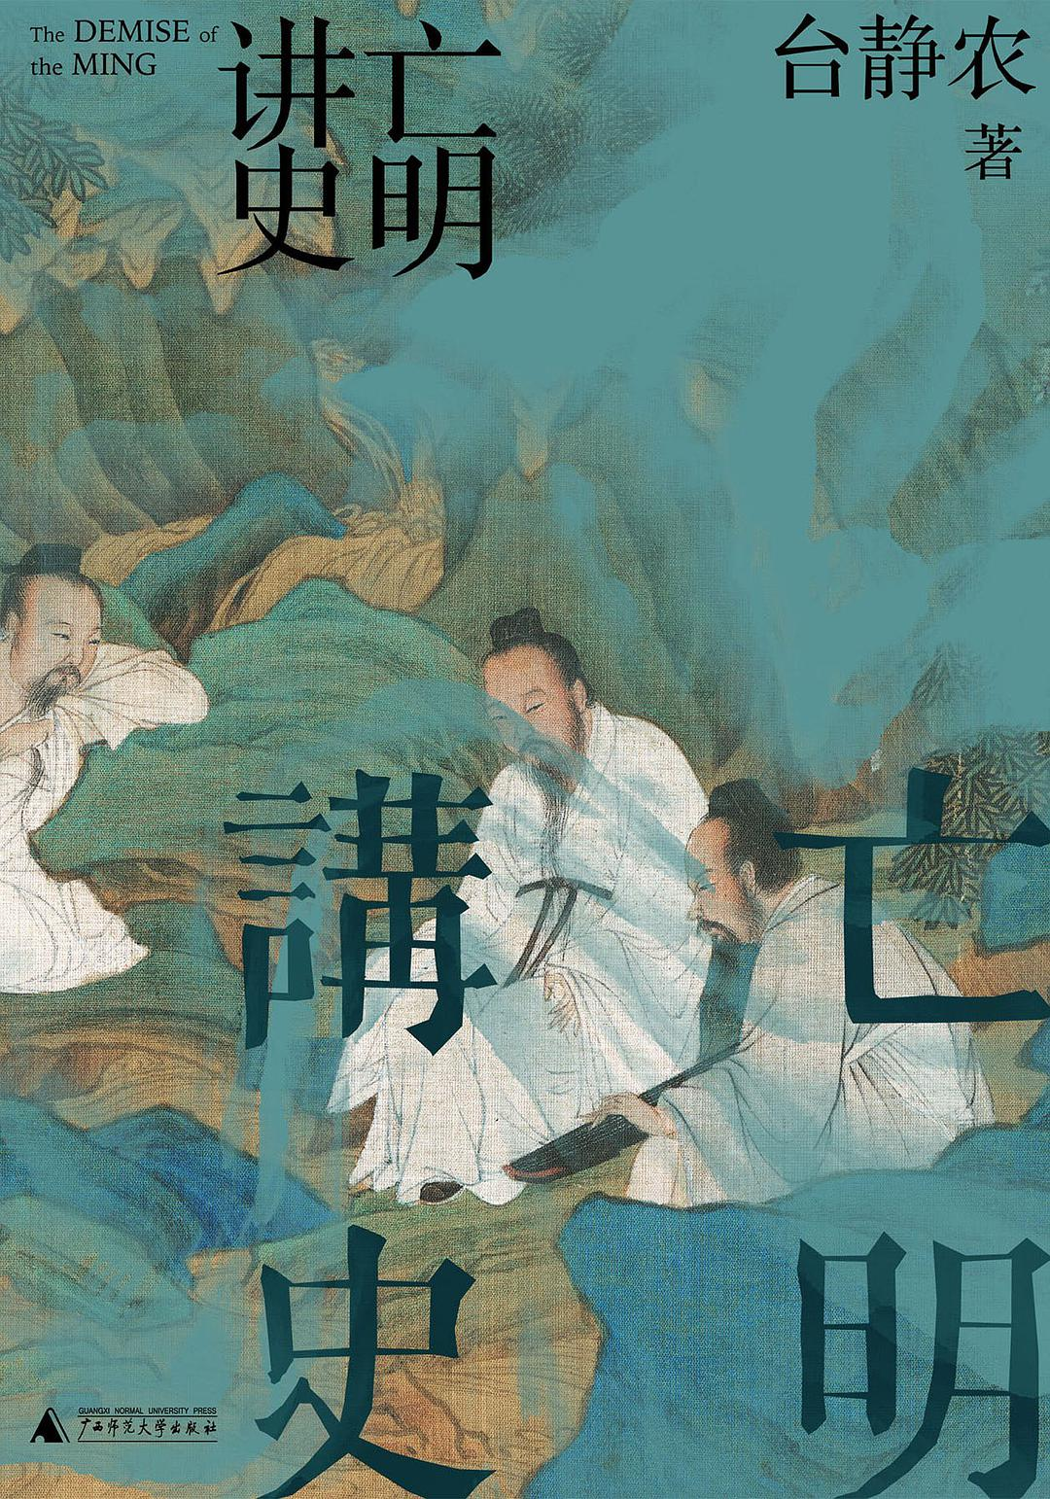

### 基本信息

作者:  
台静农  
出版社:  
广西师范大学出版社  
出品方:  
大学问  
出版年:  
2022-3  
页数:  
256  
定价:  
76.00元  
装帧:  
精装  
丛书:  
大学问丛书  
ISBN:  
9787559847102

### 豆瓣评分

7.4

### 评分占比

五星： 30.4%  
 四星： 42.0%  
 三星： 24.6%  
 二星： 2.9%  
 一星： 0.0%

### 作者简介

台静农：著名文学家、文学史家、书法家，中国革命文学的先驱者。曾于北京参与发起“五四”以来第三个全国性文学团体“明天社”，后同鲁迅同组未名社，倡新文学。1945年赴台，任教于台湾大学。早年的治学重心在小说、散文、研究评论、整理编辑民歌集，后寄情书法。台先生一生坚守学术岗位，治学文学、书画、经史，卓然为一代大家。

### 作品简介

新文学的燃灯人——台静农最后一部小说作品，讲述明清易代之际一段天崩地解的史事。一部写于抗战时期的危机之作。手稿藏于书斋八十余载，于本世纪初被发现，今首次出版简体中文版。| 大学问出品 （由鲁迅欣赏的小说家台静农撰写，陈独秀为该书手稿第一读者） 【内容简介】 新文学的燃灯人——台静农先生最后一部小说作品，也是其所有小说作品中篇幅最长、人物最多的一部。本世纪初被发现、整理，今首次出版简体中文版，距离作品完成已逾八十载。 本书讲述了明清易代之际一段天崩地解的史事。故事始于李自成攻陷北京，百官四散，崇祯皇帝走投无路，自缢景山；终于南京沦陷，福王被俘。台静农以历史小说的形式，在这样一出亡国大戏里，以戏谑滑稽的方式，写出崇祯王室最后一刻的紊乱暴虐、宗室朝臣的苟且偷生、南明小朝廷的尔虞我诈……在国民党退居西南消极抗日之时，这部借古讽今、针砭时弊之作，表露出其作为一位“五四”文人和革命者的忧国心声，既是危机之作，也是危险之作，其文字间的张力关乎一个时代知识分子的责任担当和精神面貌。 【本书亮点】 1. 台静农，中国革命文学的先驱者，新文学的燃灯人，鲁迅欣赏的小说家。 台静农是著名的文学家、文学史家、书法家。曾于北京参与发起“五四”以来第三个全国性文学团体“明天社”，后与鲁迅同组未名社，作品曾受到鲁迅的赞赏。 2. 陈独秀是《亡明讲史》手稿的第一读者，并对此书提出过期许。 “五四”运动和左翼革命的先驱陈独秀曾为《亡明讲史》初稿的重要读者，他于1940年秋天已经先睹为快，并致书台静农，鼓励他“修改时望极力使成为历史而非小说”。 3. 台静农的最后一部小说。藏于书斋八十载，未能于作者生前出版。发现手稿、整理成书、出版面世历经十余载。今首次出版中文简体版。 《亡明讲史》是目前为止被最后发现、整理，并出版的台静农小说作品。在以往的诸多台静农文集、台静农研究、台静农代表作中，均未收录该作。 4. 台静农所有小说作品中篇幅最长、人物最多的一部，更是极力接近历史真实的一部。 《亡明讲史》最终成稿，有名有姓者可于史料中查证来历者便有150人，无名无姓者难以计数。书稿以众多史料为依据，从中稽考、编辑、改写，并适时加入个人议论或判断。可谓句句有来处，字字有斟酌，是小说，亦是历史，有小说之文采，亦有对史实之尊重。 5. 成书于抗战胶着时期，是危机之作，更是危险之作。 本书作于国民党退居西南消极抗战之时，是一部具有强烈现实指涉意义的作品，是危机之作，更是危险之作。书中字里行间充溢着对祖国和民族处于危亡之际的忧患之思和深情寄托。 台静农下笔之时，便已然肩负起了一位文人的社会责任。此作对认识台静农及那个时代中具有良心的知识分子精神心态，有着不言而喻的重要性 6. 了解台静农，不可忽视的一部重要作品。 如果说台静农早期作品证明了他的“悲心”或“愤心”，那么在遭遇到政治打击后所作的《亡明讲史》则透露出他横眉冷言、笑骂一切的文人姿态。不论从内容或形式来看，对于认识台静农文学写作的特质，《亡明讲史》都具有不容忽视的重要性。 【名家推荐】 台静农是1920—1930年代初“乡土文学”的代表作家，曾得到鲁迅的高度评价。全面抗战爆发后，除了《大时代的小故事》等数个短篇，文学史家一直以为他已基本停止小说创作。但没想到，在炮火连天之时，台静农还潜心创作了《亡明讲史》。幸存的手稿两年前在台湾经整理而出版，台静农这部唯一的历史小说在埋没八十年之后终于与世人见面了。几近完成的《亡明讲史》以类似“故事新编”的角度讲述明清易代、天崩地坼的一段史事。台静农以小说写历史，视历史如小说，《亡明讲史》的字里行间充溢着他对祖国和民族处于危亡之际的忧患之思和深情寄托。在抗战胶着时期，《亡明讲史》与郭沫若、阿英等作家的历史剧一起，汇成一股书写晚明的文学洪流，以其对明末清初历史的想象和再创造，生动展示了一代知识分子“为天地立心，为生民立命”的情怀。 ——陈子善（华东师范大学中文系研究员、上海市文史研究馆馆员） 从文学革命到革命文学，台静农何尝不曾“呐喊”过、“彷徨”过？但到了抗战前夕，新文学的范式显然已无法表达他所感的时，或他所忧的国。在革命与启蒙之外，他感受到更苍莽的威胁铺天盖地而来。无论政治抱负上或个人情性上，他都面临着此路不通的困境。《亡明讲史》那样阴暗却又轻佻的口吻，已经清楚标示他的危机感。在这方面，台静农对话的对象不是别人，正是鲁迅。 ——王德威（美国哈佛大学东亚语言文明系暨比较文学系讲座教授） 本书是台静农先生的小说作品中，篇幅最长、人物最多的一部作品，对认识台静农及那个时代中具有良心的知识分子精神心态，重要性不言可喻。 ——廖肇亨（“中央研究院”文哲所研究员） 【编辑推荐】 1. 台静农在《亡明讲史》中一点点剥开明朝灭亡的外部因素，大明王朝衰败不堪的内里显露无疑，他亲手从里面揪出那些吃着大明的饭、砸着大明锅的贪官、奸臣、国贼……昏庸的主子、奸佞的大臣，大明气数已尽，病入膏肓。台静农从一个容易被人忽视的角度，揭露了明亡的根源。他在抗日战争胶着、国民党退居西南之时写下此危险之作，借亡明史事针砭时局，其中的痛心疾首、怒火中烧、愤恨无奈，一字一句间表露无疑，他欲借这文字把当政者刺痛，把人民唤醒！何为文人担当，“真实的写出内心的哀乐并表现时代的明暗”，洞察社会的病态并深刻描绘出来，便是文人的担当，是台静农的担当。 2. 台静农以戏谑滑稽的方式，以戏剧性的变化，以强烈的对比，写出宗室朝臣的荒唐可笑，写出一个朝代的悲哀，讽刺之笔直戳人心，无尽的愤恨与辛酸便在这讽刺过后久久回荡，使读者在与作者产生共鸣之余，也不免担心作者不要被段史事气出内伤才好。从明亡联想到抗日战争胶着的当下，台静农难免惊心，怕也是为国运捏了把冷汗的。《亡明讲史》就是台静农亲手做的历史的铜镜，为了照见那危机爆发的时代，也为了警醒世人。是台静农此生最后一部小说，应该也是最锋利、最耗费心血的一部。

## 挑选缪斯：大都会艺术博物馆奇幻故事集

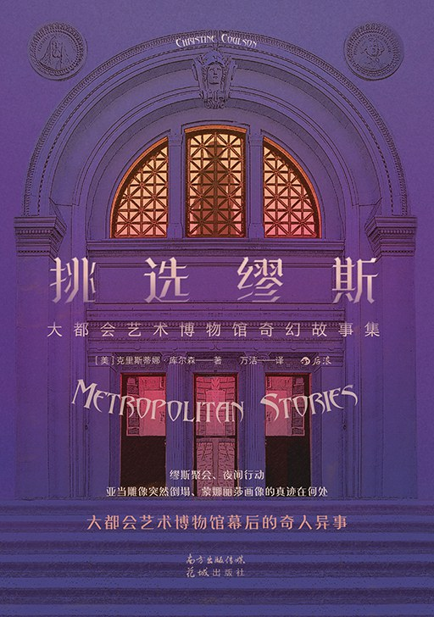

### 基本信息

作者:  
[美]克里斯蒂娜·库尔森  
出版社:  
花城出版社  
出品方:  
后浪  
副标题:  
大都会艺术博物馆奇幻故事集  
原作名:  
Metropolitan  
Stories  
译者:  
万洁  
出版年:  
2022-4  
页数:  
248  
定价:  
42.00元  
装帧:  
平装  
ISBN:  
9787536095595

### 豆瓣评分

### 评分占比

暂无

### 作者简介

作者简介 克里斯蒂娜·库尔森（Christine Coulson） 自1991年起在美国大都会艺术博物馆开启职业生涯，曾任职于博物馆发展办公室、馆长办公室及欧洲雕塑和装饰艺术部。2017年，库尔森获批一年学术休假完成了本书的创作。2019年4月，她离开博物馆开始全职写作。 译者简介 万洁 自由译者，曾任《科 幻世界》杂志社外文编辑，代表作有《绝迹动物古抄本》和《瑞克和莫蒂》首部官方艺术设定集《平行宇宙的艺术》。

### 作品简介

缪斯聚会，夜间行动； 亚当雕像突然倒塌，蒙娜丽莎画像的真迹在何处…… 在大都会艺术博物馆任职25年的作者库尔森， 以无二的视角和特权揭开博物馆面纱， 讲述藏品身世以及博物馆幕后的奇人异事 💜编辑推荐 藏品身世+奇幻的博物馆幕后故事+高清藏品插图附册，一部奇幻艺术史，一本专属于都市艺术爱好者和梦想家的大都会艺术博物馆游览指南！ 💜内容简介 这是一部短篇小说集，也是一部奇幻艺术史。故事的主人公是博物馆平凡却奇特的员工，是捐赠者，是游客，甚至是每一项艺术品。曾在大都会艺术博物馆工作了二十五年的库尔森以其无二的视角和特权揭开了博物馆的神秘面纱，赋予它生命，向读者展示博物馆的疯狂、有趣和神奇。 💜媒体推荐 大都会艺术博物馆里的每一幅画、每一块挂毯、每一把精致的镀金椅子，都有自己的故事，库尔森终于给了他们机会来讲述。——安德鲁·博尔顿（大都会艺术博物馆服装学院策展人） 一本别开生面的大都会艺术博物馆游览指南。——《柯克斯书评》 只有深爱和了解大都会艺术博物馆的人，才能写就这样疯狂、有趣、神奇又温柔的故事。——麦拉·考曼（插画师） 库尔森是一位出色的叙述者，她对艺术的热爱以及对人性的深刻洞察造就了这部优雅、机智又幽默的小说集。——安德鲁·所罗门（畅销书作家） 这些故事如同大都会艺术博物馆的藏品一样，美丽、神秘，引人遐想、令人着迷。——亚马逊读者

## 同名同姓受害者协会

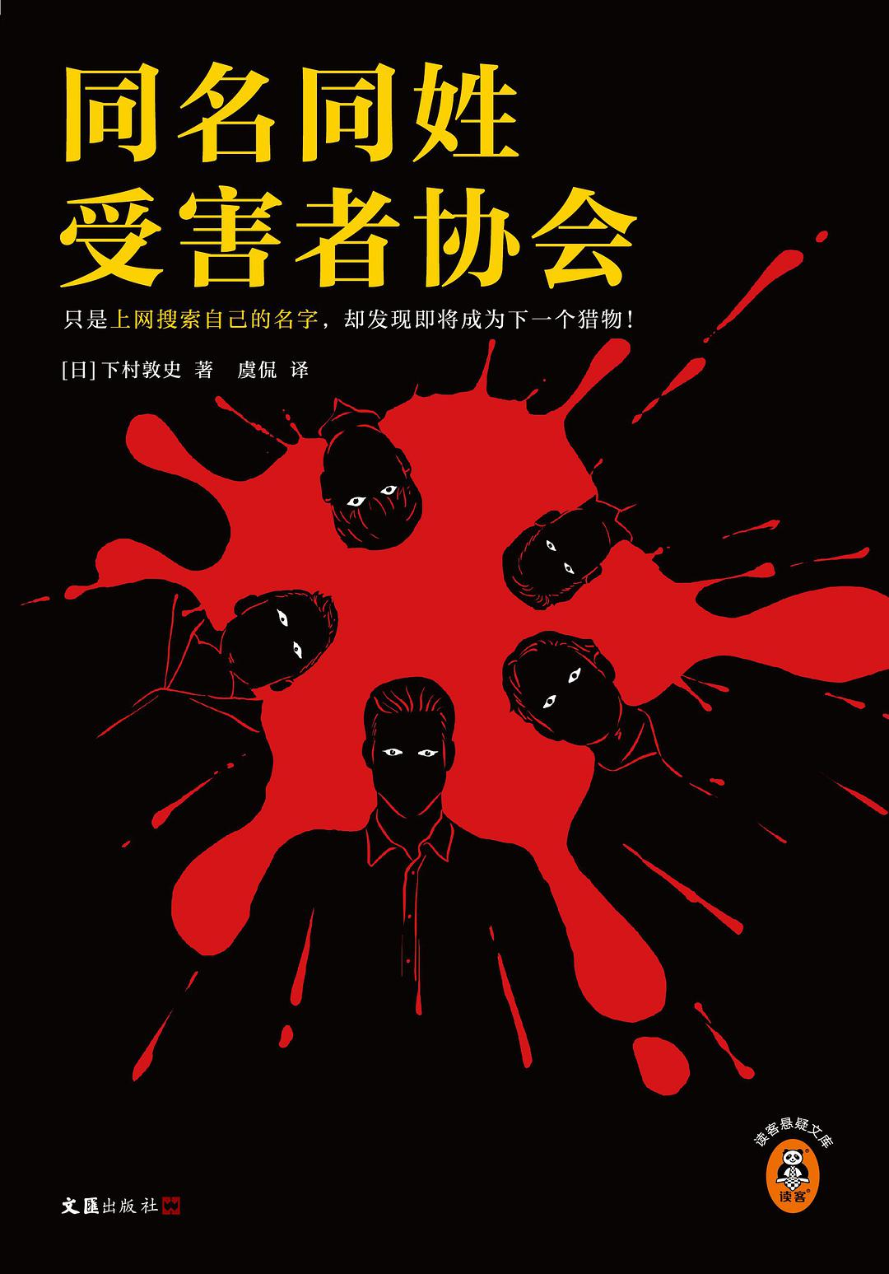

### 基本信息

作者:  
[日]  
下村敦史  
出版社:  
文汇出版社  
出品方:  
读客文化  
原作名:  
同姓同名  
译者:  
虞侃  
出版年:  
2022-4-2  
页数:  
304  
定价:  
45  
装帧:  
平装  
丛书:  
读客悬疑文库：下村敦史作品  
ISBN:  
9787549637270

### 豆瓣评分

7.6

### 评分占比

五星： 27.0%  
 四星： 40.9%  
 三星： 26.0%  
 二星： 4.5%  
 一星： 1.6%

### 作者简介

[日]下村敦史 新锐推理鬼才，日本推理作家协会成员，1981年出生于日本京都。 下村敦史对写作抱有超乎常人的热爱。他连续九年挑战日本推理至高荣誉江户川乱步奖，在第60届中摘得桂冠。他的作品还入围了日本推理作家协会奖、大薮春彦奖等诸多推理界重磅奖项。 他关注多元社会议题，作品涉猎警察小说、司法悬疑、冒险小说、医疗推理、山岳推理等多领域。每聚焦一个题材，下村敦史都会潜心研究大量文献资料，将专业知识与故事严密融合，力求作品兼具真实度、深度与娱乐性。 《同名同姓受害者协会》直击舆论暴力、人肉搜索等网络社会困境。“全员同名同姓”的天才设定、伏线千里的诡计、多重反转的剧情，让本书一举夺下“本格推理BEST10”第2名和“这本推理小说了不起！”第3名的耀眼成绩，获得如潮好评。

### 作品简介

【内容简介】 你有没有在网上搜索过自己的名字？ 你有没有想过，自己会因为名字，成为全网追杀的猎物？ 一起震惊全国的惨案，幼女被连捅二十八刀。凶手的身份保密，名字却遭到泄露——大山正纪。 一夜之间，只要与大山正纪同名同姓，就被怀疑为凶手，甚至沦为肆意泄愤的对象。从社交网络到现实世界，他们被逼入绝境，无处可逃。 便利店店员、足球界希望之星、萌图绘画爱好者…… 为了夺回正常的人生，十位“大山正纪”秘密结盟，发誓要查明凶手的真身。他们渐渐发现，每一位看似普通的“大山正纪”，都怀揣着不可告人的秘密。而那桩看似水落石出的惨案，实则另有隐情。 【编辑推荐】 ◆只是上网搜索自己的名字，却发现即将成为下一个猎物！ ◆江户川乱步奖得主烧脑推理杰作！ ◆10个与凶手同名同姓的普通人，11段被同名同姓扭曲的人生！ ◆登榜“本格推理BEST10”、“这本推理小说了不起！” ◆登顶日本权威书评网bookmeter人气图书！ ◆推理大师有栖川有栖力、今村昌弘、芦泽央鼎力推荐！ ◆倒数80页颠覆整个故事！ ◆搜索与自己同名同姓的人，或许无异于寻找自己的分身，一个和自己一模一样的分身，据说遇上就会送命。——摘自本书 ◆直到翻开《同名同姓受害者协会》，才发现人肉搜索比想象中更恐怖！ 【媒体及名人推荐】 《同名同姓受害者协会》完成了推理小说最高难度的后空翻！——有栖川有栖（日本推理大师） 等我回过神来，才惊觉自己深陷重重陷阱！每翻一页，我都在感叹这本书太精彩了！——今村昌弘（日本推理作家） 这本书远远超乎我的想象极限！——芦泽央（日本推理作家） 前70%像行驶在高速公路上一样丝滑，后30%狂野飙车，刺激！——读者评价 这议题太适合当下的网络时代了！——读者评价 最后几页仍然在反转！你以为真凶是他，结果发现是他，看到最后居然是他！——读者评价

## 裂隙之外

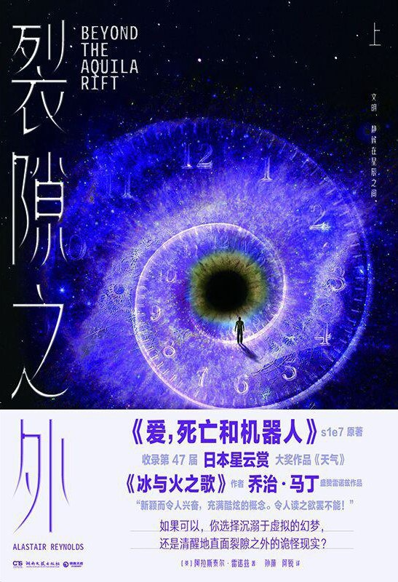

### 基本信息

作者:  
[英]  
阿拉斯泰尔·雷诺兹  
出版社:  
湖南文艺出版社  
出品方:  
博集天卷  
原作名:  
Beyond  
the  
Aquila  
Rift  
译者:  
孙薇  
/  
何锐  
出版年:  
2022-3  
页数:  
655  
定价:  
99.8元  
装帧:  
平装  
ISBN:  
9787572605765

### 豆瓣评分

8.9

### 评分占比

五星： 53.8%  
 四星： 46.2%  
 三星： 0.0%  
 二星： 0.0%  
 一星： 0.0%

### 作者简介

2001年获得英国科幻协会最佳科幻小说大奖 2001年两次获得轨迹奖最佳科幻小说大奖 2008年获得日本星云赏最佳海外短篇奖 2009年获得侧面奖最佳短篇奖 2021年获得日本星云赏最佳海外短篇奖 多次入围雨果奖、阿瑟·C.克拉克奖、约翰·W.坎贝尔奖、菲利普·K.迪克纪念奖、西奥多·斯特金纪念奖和轨迹奖。 《泰晤士报》赞其为“太空歌剧大师”！ 《卫报》评其作品是“一场动荡且趣味十足的旅程”！ 《轨迹》杂志盛赞：“阿拉斯泰尔·雷诺兹是当代太空歌剧的领头羊。” 1966年生，英国科幻作家，被誉为“太空歌剧大师”。曾在纽卡斯尔大学攻读物理学和天文学，并于圣安德鲁斯大学获得天文学博士学位。1991年，雷诺兹移居荷兰，并在当地的欧洲空间与技术研究中心（隶属欧洲航天局）工作，直到2004年之后才开始专职写作。

### 作品简介

火爆全球的现象级神剧《爱，死亡和机器人》第一季第7集原著小说，英国科幻作家阿拉斯泰尔·雷诺兹回顾25年生涯的科幻经典选集《裂隙之外》重磅来袭。前欧洲航天局专家为你拉开银河序幕，15篇科幻故事，篇篇美到窒息！脑洞大到爆！ 雷诺兹在这些科幻故事里集中探讨以外星文明、星际文明、人工智能为主角的，有关爱恨情仇、人类本性等主题的故事，通过独特的方法创作出于以往科幻作品中弱肉强食、遵循黑森林法则的野蛮异族迥然不同的星际文明形态。其间蕴含的哲学思维发人深省，奇异的世界观、颠覆性的悬疑情节、如梦如画的场景构建，烧脑又余韵深长，奇幻又扑朔迷离，堪称佳作。 如果可以，你选择沉溺于虚拟的幻梦， 还是清醒地直面裂隙之外的诡怪现实？ 外星生物是否具有人的情感？ 外星文明与人类文明的关系究竟如何？ 最好的科幻是基于宇宙尺度的面向生命与文明的发问。 生命，即使是跨越了几十万年的生命，也只是两片无垠的黑暗之间的一线光明。 文明，静候在星辰之间；荣耀与湮灭，在刀锋两侧共舞。 ★火爆全球的现象级神剧《爱，死亡和机器人》第一季第7集原著小说； ★前欧洲航天局专家、太空歌剧大师阿拉斯泰尔·雷诺兹，创作25年以来包揽英国科幻协会奖、轨迹奖、日本星云赏、侧面奖等国际大奖，多次入围雨果奖、阿瑟·C. 克拉克奖、约翰·W. 坎贝尔奖、菲利普·K. 迪克纪念奖、西奥多·斯特金纪念奖！ ★《冰与火之歌》作者乔治·马丁盛赞雷诺兹作品：“新颖而令人兴奋，充满酷炫的概念。令人读之欲罢不能！” ★雷诺兹回顾漫长创作生涯，精选15篇科幻经典之作，篇篇脑洞大到爆！15个绚烂的科幻世界，创世之火吞噬文明之景映照眼前！数百种天马行空的科幻奇想，静候星辰之间！全新的太空歌剧在此拉开帷幕！ ★最好的科幻是基于宇宙尺度的面向生命与文明的发问，人类文明的未来，隐匿在星河之间！

## 四叠半时光机布鲁斯



### 基本信息

作者:  
[日]森见登美彦  
出版社:  
新星出版社  
出品方:  
天闻角川  
原作名:  
四畳半タイムマシンブルース  
译者:  
冯锦  
出版年:  
2022-3  
页数:  
178  
定价:  
46  
装帧:  
平装  
丛书:  
天闻角川·森见登美彦作品  
ISBN:  
9787513347662

### 豆瓣评分

8.7

### 评分占比

五星： 51.3%  
 四星： 39.5%  
 三星： 9.2%  
 二星： 0.0%  
 一星： 0.0%

### 作者简介

森见登美彦 1979年生于日本奈良。在京都大学农学院获得学士和硕士学位。2003年凭借《太阳之塔》荣获日本奇幻小说大奖，从此出道。2007年凭借《春宵苦短，少女前进吧!》荣获山本周五郎奖。2010年凭借《企鹅公路》荣获日本科幻小说大奖。主要作品包括《四叠半神话大系》《有顶天家族》《夜行》《热带》等。 上田诚 1979年生于日本京都。编剧、导演、编导、“欧洲企划”剧团团长。舞台剧作品《夏日时光机》于2001年首演，2005年被改编为电影。续集《夏日时光机重现》于2018年公演。2017年凭借《不请自来的新世界》荣获岸田国士戏剧奖。在根据森见登美彦原作改编的动画片《四叠半神话大系》《春宵苦短，少女前进吧!》《企鹅公路》中担任编剧。

### 作品简介

森见登美彦 1979年生于日本奈良。在京都大学农学院获得学士和硕士学位。2003年凭借《太阳之塔》荣获日本奇幻小说大奖，从此出道。2007年凭借《春宵苦短，少女前进吧!》荣获山本周五郎奖。2010年凭借《企鹅公路》荣获日本科幻小说大奖。主要作品包括《四叠半神话大系》《有顶天家族》《夜行》《热带》等。 上田诚 1979年生于日本京都。编剧、导演、编导、“欧洲企划”剧团团长。舞台剧作品《夏日时光机》于2001年首演，2005年被改编为电影。续集《夏日时光机重现》于2018年公演。2017年凭借《不请自来的新世界》荣获岸田国士戏剧奖。在根据森见登美彦原作改编的动画片《四叠半神话大系》《春宵苦短，少女前进吧!》《企鹅公路》中担任编剧。

## 飞毡

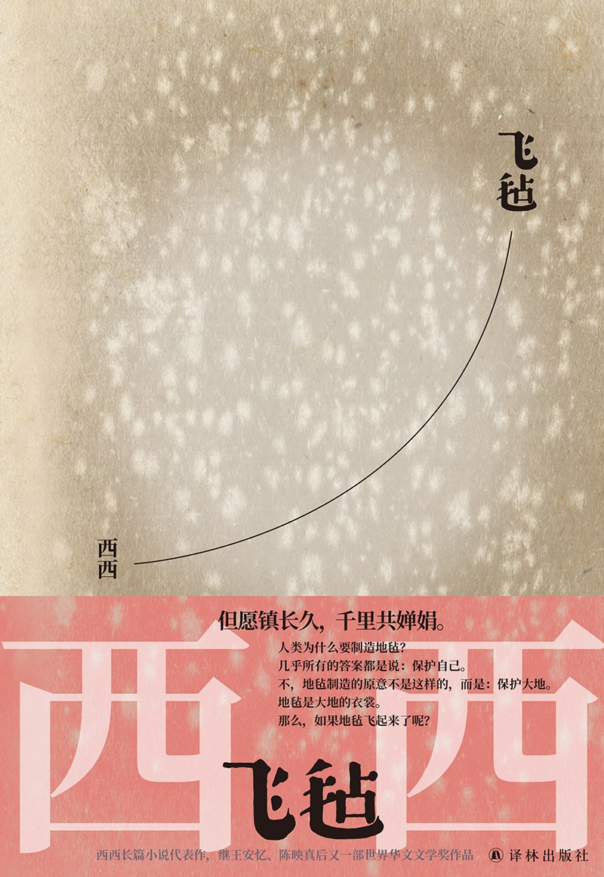

### 基本信息

作者:  
西西  
出版社:  
译林出版社  
出品方:  
活字文化  
出版年:  
2022-3  
页数:  
518  
定价:  
78.00元  
装帧:  
精装  
丛书:  
译林西西作品  
ISBN:  
9787544788946

### 豆瓣评分

9.0

### 评分占比

五星： 54.3%  
 四星： 37.1%  
 三星： 8.6%  
 二星： 0.0%  
 一星： 0.0%

### 作者简介

西西，原名张彦，广东中山人，一九三七年生于上海，一九五〇年定居香港。香港葛量洪教育学院毕业，曾任教职，为香港《素叶文学》同人。 著作极丰，包括诗歌、散文、小说等三十多种，代表作有《我城》《飞毡》《我的乔治亚》《白发阿娥及其他》等。形式与内容不断创新，影响深远。 二〇〇五年获《星洲日报》“花踪世界华文文学奖”，二〇一一年获香港书展“年度作家”，二〇一八年获美国“纽曼华语文学奖”。二〇一九年获瑞典“蝉文学奖”。

### 作品简介

【内容简介】 肥土镇是一座美丽的海滨城镇。在这里，住着做荷兰水生意的花顺记花家、开酸枝铺的叶家、卖莲心茶的陈家二老、为街坊救火救灾的斧头党人，还有将尾巴伸进鱼缸里垂钓的猫咪。 有一天，花里巴巴住的阁楼上，一幅地毯的流苏好像风吹动树叶那样飘舞起来。啊，原来我竟拥有一幅古老的飞毡。花里巴巴惊喜极了。飞毡要常常放它出去飞翔，它心情才会好，才会健康。于是，子夜时分，花里巴巴牵着梦游的花艳颜，坐上飞毡，翩翩飞上了天。这么长的岁月，花里巴巴仍是数十年如一日般警醒，每个夜晚守护着花艳颜。在空中，他们宛若一片奇异的幽浮，俯瞰着肥土镇的万家灯火…… 《飞毡》是香港作家西西的长篇小说代表作，以花氏家族的百年兴衰作线，将肥土镇的世俗生活娓娓道来。肥土镇曾寂寂于一隅，机缘巧合，它竟学会了飞翔。 【编辑推荐】 ▲西西长篇小说代表作，继王安忆、陈映真后又一部世界华文文学奖作品。 ▲莫言、余华诚挚推荐，梁文道《一千零一夜》栏目深情荐读。 ▲但愿镇长久，千里共婵娟。花家三代人的家族往事，温柔道来一座城市的记忆与性格，轻盈呈现香港百年生活史。 ▲读完《飞毡》，心里住了一大家人：永远不会责怪孩子的花顺水夫妇，整天莫名研究这研究那、并不介意是否有所成的花家二傻、爱猫如命的叶重生，梦游的花艳颜，数十年如一日守护花艳颜的花里巴巴…… ▲肥土镇世俗风情画卷：荷兰水店、酸枝铺、莲心茶坊、痘症医院、半山别墅…… ▲豆瓣8.7分口碑之作！ 如红楼闲话、陶庵梦忆；又像小时候听阿婆讲完一个童话；令人想起《麦兜故事》与《岁月神偷》。 ——豆瓣读者 ▲台湾知名设计艺术家黄子钦装帧设计，其作品多次获得金蝶奖等设计大奖。 【名家推荐】 西西是我的老朋友和老师，她对我的帮助很大。 西西先生飞扬跋扈的想象力和勇往直前的先锋精神，在上世纪的华语文学写作中独树一帜，她的学养、阅历以及她宽博仁慈的胸怀，使她的著作具有了独特的人文价值。我向读者朋友推荐她。——作家 莫言 一直以来，我们都惊愕于西西的成功之中。西西的写作方式建立在两个世纪以来的让作家们感到危险的写作上。——作家 余华 西西的《飞毡》是以家族史为线索演绎出的一部另类的城市史。她是以卡尔维诺式的“轻盈”处理马尔克斯《百年孤独》式的厚重历史宣叙。与此同时，多少类似港片《岁月神偷》的一种对香港平民生活的温情体贴仍流贯其间。——南京大学文学院教授 余斌 曾经有一段日子，每有人问起，香港有文学吗？香港有了不起的小说家吗？我就说：有，西西。——作家 梁文道 西西是香港的说梦人。——作家 王安忆 谢谢她无穷的好奇与热情，谢谢她渊博的才气，谢谢她的良善与天真，让我，还有千千万万读者，见证了文学确实可以让人世变得更美好。——作家、广播人 马世芳

## 天帝之狐

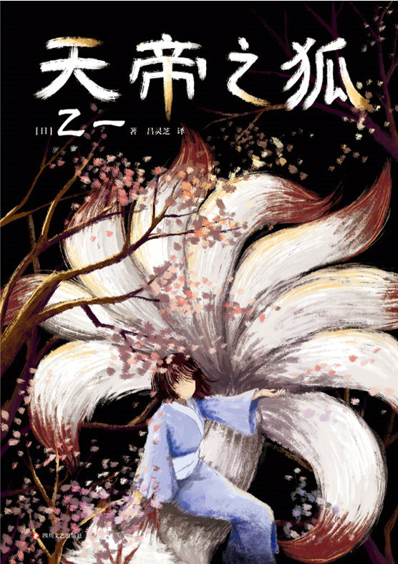

### 基本信息

作者:  
[日]  
乙一  
出版社:  
四川文艺出版社  
出品方:  
磨铁图书  
原作名:  
ジャンプジェイブックス  
译者:  
吕灵芝  
出版年:  
2022-3  
页数:  
192  
定价:  
52  
装帧:  
精装  
ISBN:  
9787541162220

### 豆瓣评分

6.7

### 评分占比

五星： 18.9%  
 四星： 41.8%  
 三星： 34.8%  
 二星： 4.1%  
 一星： 0.4%

### 作者简介

乙一 1978年生，日本作家、独立电影导演。16岁创作《夏天、烟火和我的尸体》，一举夺得1996年第6届JUMP小说大奖，轰动日本文坛。 2003年，《GOTH断掌事件》获第3届本格推理大奖。 乙一少年成名，写作风格极为鲜明，故事取材大胆，既能冷静彻骨地写出人性极幽微之处，又能细腻描绘孤独人世间温暖美好的情感，被普遍视为写作天才，备受作家、评论家和读者盛赞。 代表作还有《zoo》《将死未死的青》等。 吕灵芝 专业译者，代表译作有《余生皆假期》《跷跷板妖怪》、《向着光明》、《岁月的针脚》等。

### 作品简介

◆天才作家乙一18岁写下等身大的孤独。技惊四座的奇诡代表作 ◆出版二十四年来，被无数读者津津乐道，并自产粮争相二创。 ◆《夏天、烟火和我的尸体》后，真正奠定乙一天才作家地位的“可怕”杰作。 直到读了本书收录的《假面舞会》，我才真正发出了“乙一果然可怕”的感慨！个人认为这是乙一ZUI佳杰作之一。 ——日本小说家我孙子武丸 ◆11岁那年我自愿成为了妖怪的儿子，《水形物语》般浪漫的暗黑童話。 ◆翻译家吕灵芝翻译全新译本，精装双封特种纸烫金完美呈现。 我叫夜木，一个全身缠着绷带，散发坟墓气味的少年。 这一切都要从那个冬天，那个深山里的村庄里讲起。 那年我11岁，体弱多病的我感冒发烧独自在家，一时兴起玩起了召唤狐仙的游戏，狐仙叫早苗，她能提前感知天气，预知意外，还成功预言了我朋友的死亡。我崇拜、信任。甚至依赖她。那时的我甚至天真地想，只要听早苗的话，我就能支配世界上的一切。 直到有一天早苗告诉我，再过四年我就会很痛苦地死去。 为了逃避死亡，我和她做了可怕的交易……

## 天黑以后

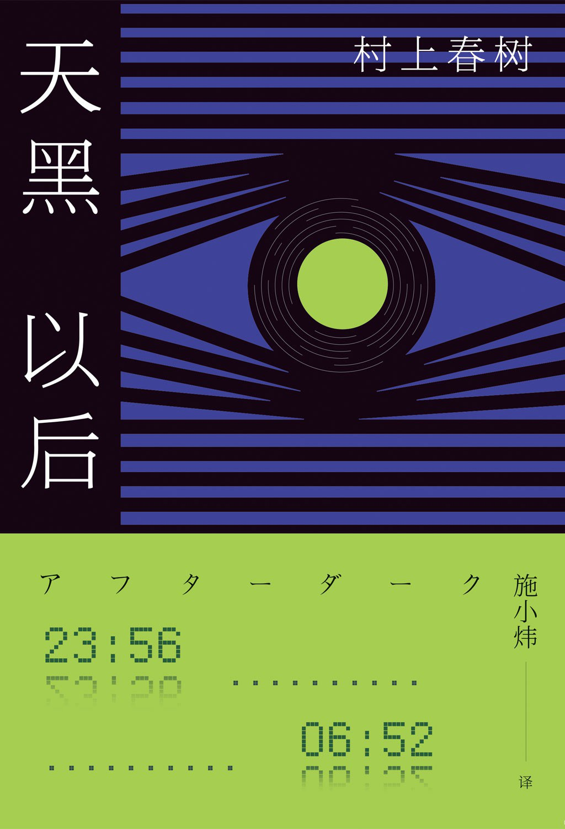

### 基本信息

作者:  
[日]  
村上春树  
出版社:  
南海出版公司  
出品方:  
新经典文化  
原作名:  
アフターダーク  
译者:  
施小炜  
出版年:  
2022-3-1  
页数:  
196  
定价:  
49  
装帧:  
精装  
丛书:  
新经典文库·村上春树作品  
ISBN:  
9787544299787

### 豆瓣评分

8.4

### 评分占比

五星： 29.3%  
 四星： 45.7%  
 三星： 22.8%  
 二星： 2.2%  
 一星： 0.0%

### 作者简介

村上春树，生于1949年。29岁开始写作，处女作《且听风吟》获日本群像新人奖。1987年问世的《挪威的森林》轰动全球。2009年出版的《1Q84》被誉为“新千年日本文学的里程碑”，获每日出版文化奖、新风奖，在日本“平成时代极具影响力书目Top30”中名列No.1。写作之余，热衷翻译英语文学、跑步、爵士乐等。

### 作品简介

◇ 村上春树另类代表作。冬日，东京，深夜 23:56 到清晨 6:52 的故事。 ◇ 天黑以后，每个人的秘密与孤独逐一展现。正是我们身处的困境，将我们紧紧相连。 ◇ 一次发现世界的夜间冒险，一段追寻自我的成长旅程。内向而敏感的少女，平凡却坚韧的少年，在黎明来临前迎来各自的蜕变。 ———————————————— 沉睡两个月后再醒来时，爱丽发现自己就是自己这件事忽然变得靠不住了。她的身体正在发生异变，摇曳的双手逐渐失去清晰的轮廓。迄今为止让她成为她的器官、感觉、肌肉和记忆，正在被某只手巧妙地逐一剥夺。她明白，自己将变得什么也不是，最终沦落为一个便于外部事物贯穿而过的存在。 ————————————————— 这部小说里彻底放弃了“我”这个词。这是村上春树25年来部完全以第三人称写就的长篇小说。正如人们常做的那样，纪念，往往意味着某种告别、某种结束、某种转换。——《东方早报》 《天黑以后》讲述了少女在一夜之间获得重生的故事……可以说村上春树运用这种现实的描写，来正视年轻人的莫名其妙和日本社会的莫名其妙。——《朝日新闻》 “视点”成为一种观念，没有表情的“我们”俯瞰并观察世界，却绝不介入其中。这个厚重的匿名空间宛如压力覆盖在小说上空……本书描写的现象，不是梦境，不是隐喻，正是我们的眼前的现实。——小池昌代（诗人） 归根结底，主题还是在讲述每个人怀有的秘密，不能诉诸语言的秘密，不能谈论的秘密……那种怀有不能谈论的秘密的悲哀，他人无法拭去，能做的唯有悄悄坐在一旁。这才是村上春树独特的主题、旋律与哲学。——《每日新闻》

## 酒店女仆

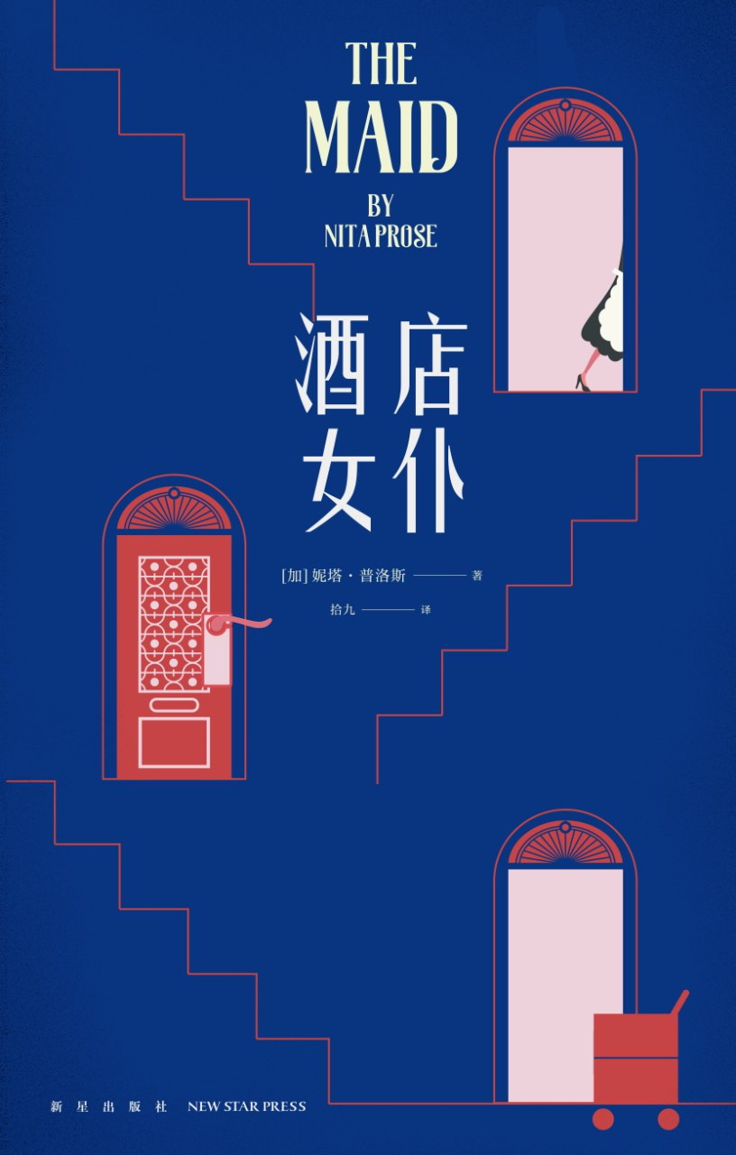

### 基本信息

作者:  
[加]妮塔·普洛斯  
出版社:  
新星出版社  
原作名:  
The  
Maid  
译者:  
拾九  
出版年:  
2022-3  
页数:  
316  
定价:  
56.00元  
装帧:  
平装  
ISBN:  
9787513347310

### 豆瓣评分

6.9

### 评分占比

五星： 9.2%  
 四星： 37.3%  
 三星： 35.4%  
 二星： 15.8%  
 一星： 2.3%

### 作者简介

妮塔·普洛斯 | Nita Prose 本名妮塔·普诺佛斯特（Nita Pronovost），加拿大资深出版人、作家。她曾在数个出版单位任职，捧红过无数畅销作家，现于西蒙舒斯特出版社担任副总裁兼编辑总监。她喜爱旅游、发掘新的作者，也热爱作为编辑的工作。《酒店女仆》是她出版的第一本小说。

### 作品简介

本书包括： 一起发生在五星大酒店的谋杀案件 一个古怪却可爱的酒店女仆 边缘人物质朴的人生哲理和居家清洁小妙招 尚未出版就在社交网络上引发热议 出版后一周荣登《纽约时报》畅销榜！ 特立独行的主人公+“阿加莎式”古典推理 经理、酒保、门卫、后厨、客房服务、顾客 你愿意相信谁？ ------------------------------------------------ ★内容介绍 我是你的酒店女仆。 我帮你清理房间。 我知道你的秘密。 但是你呢？你了解我吗？ 莫莉性格古怪又有点洁癖。作为模范员工，她每天都会兢兢业业地打扫客房，从不无故缺勤。她孤身一人，没有人会注意到她。毕竟，她只是一个不起眼的酒店女仆，一个隐形的人。 然而有一天，莫莉的“隐形术”忽然失效了，因为她发现了一具死在客房里的尸体。 “隐形人”莫莉被卷入谋杀案件，成为众人瞩目的焦点时，她古怪的性情引来了无数非议。 他们说她是怪胎、机器人、一板一眼的神经病。 聚光灯下，她的怪异令人轻视又畏惧，却也成了她唯一的保护伞…… ------------------------------------------------ ★媒体评价 2022年Buzzfeed最受瞩目图书之一！ “非常美妙。”——《卫报》 “令人无法拒绝。”——《周日电讯报》 “一个真正属于二十一世纪的女主人公。”——詹尼斯·哈莱特（《隐居》编剧） “写得非常聪明，节奏轻快，而且令人耳目一新。”——丽莎·朱维尔 “这本书立刻就能吸引你的注意力，寻找犯人身份的过程写得十分精彩。”——STYLIST “这是自《埃莉诺好极了》之后最可爱的‘不着调’女主人公。”——路易斯·坎德莱斯 “非常引人入胜，结构精巧，而且主人公莫莉令人十分难忘。”——艾玛·斯通 “和我读过的其他书都不一样！忍不住通宵看完了，超级推荐。”——凯蒂·福德 “这本书肯定会大卖的！一个与众不同的女主人公，一个阿加莎·克里斯蒂式的案件。”——克莱尔·珀利

## 热牛奶

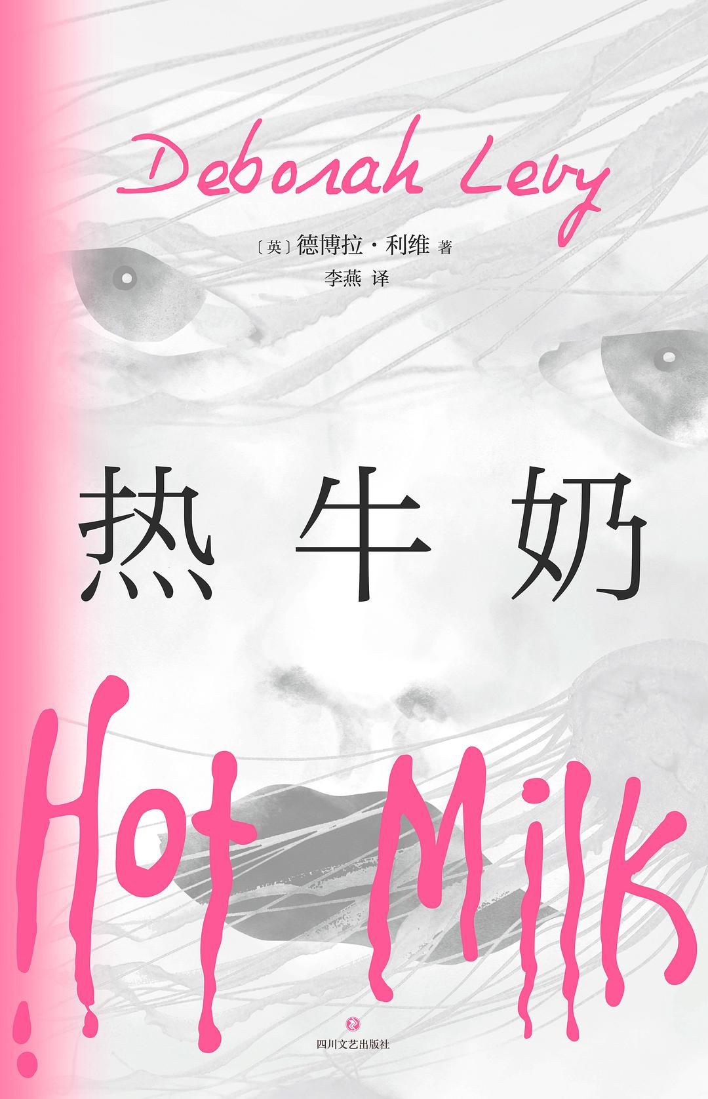

### 基本信息

作者:  
[英]德博拉·利维  
出版社:  
四川文艺出版社  
出品方:  
新经典文化  
原作名:  
Hot  
Milk  
译者:  
李燕  
出版年:  
2022-3  
页数:  
288  
定价:  
59.00元  
装帧:  
精装  
丛书:  
德博拉·利维作品  
ISBN:  
9787541161971

### 豆瓣评分

7.6

### 评分占比

五星： 27.1%  
 四星： 50.0%  
 三星： 18.6%  
 二星： 1.4%  
 一星： 2.9%

### 作者简介

德博拉·利维（1959——） 英国小说家、剧作家、诗人。剧作多次登上皇家莎士比亚剧团的舞台。已出版多部小说，两部长篇《游泳回家》和《热牛奶》分别于2012年和2016年入选布克奖决选名单。短篇小说集《碎成十二片的心》入选BBC国际短篇小说奖决选名单。

### 作品简介

那天，我开车带母亲上了高速公路。 行驶了一段时间后，我把车停在路旁，将她连同轮椅一起搬出来，推到马路中间，把她留在那儿。 不远处，一辆白色卡车正朝我们驶来。 ---------------------------------------------------------------- 《热牛奶》是一部奇异、梦幻、令人不安的小说。它讲述了一个二十多岁的年轻女孩的故事，她为自己平庸的生活感到羞愧，感到绝望。 她见证了母亲的期许与梦想是如何在这个对她不利的世界中随风消散的。她想要挣脱那种命运，那种确定的，可预知的生活，编织另外的故事，属于她自己的故事。 她决定为自己渴望的生活奋力一搏。 ————————————————————— ★ 布克奖决选作品，《纽约时报》年度好书 ★ “当代英语小说领域最激动人心的声音之一”德博拉·利维长篇代表作 ★正如加热过头的牛奶会烫口，伤害往往也以爱的名义进行。 ★一本深刻探讨亲密关系、原生家庭和个体困境的共鸣之书，大胆炙热，才华横溢 ★ 真实再现当代母女关系的幽微复杂之处，无数女儿和无数母亲的共同故事 ★ 对于渴望离家的女儿来说，有时母亲比海里的毒水母更令人窒息 ★ 悬浮在希望和绝望之间的那样东西，我们称之为生活 ★ 精美双封设计，随书附赠“悬浮生活”双色主题杯垫 ★《橘子不是唯一的水果》作者珍妮特·温特森盛赞： “利维的魅力在于她的思想和表达的独特性。” ★ 只有《我的天才女友》的作者才能以同等的洞察力记录家庭中的疾病渗透和女性身份认同。——英国作家莉萨·阿皮涅西 ★ 德博拉·利维探索了母亲身份这一奇异而可怕的特质，她考验了父母与孩子之间的联结，并使我们看到其行将断裂的一面。——布克奖评审委员会 ★ 利维出色的想象力，她诗歌般的语言，她每天发现奇迹的方式，使这本书如此迷人。 ——《纽约时报》 ★ 利维的书是一幅达利式超现实主义风景画。它以一种看似现实主义的叙事方式讲述了一对母女前往西班牙，为自己、为对方寻求治愈之道的故事。但覆盖在“现实”之上的是一部心理剧，它通过利维散文中那不可归类的、催眠般的怪异感，将小说中的人物、场景带入了表现主义、象征主义和神话的领域。 ——英国作家乔安娜·沃尔什 ★ 这不是一部篇幅很长的小说，但其语言的密度不亚于诗歌语言，简单的文字中交织着丰富的意蕴。关于内心活动的一部有力的小说，利维生动的创作使人想起弗吉尼亚•伍尔夫……令人着迷。——《卫报》

## 时间足够你爱

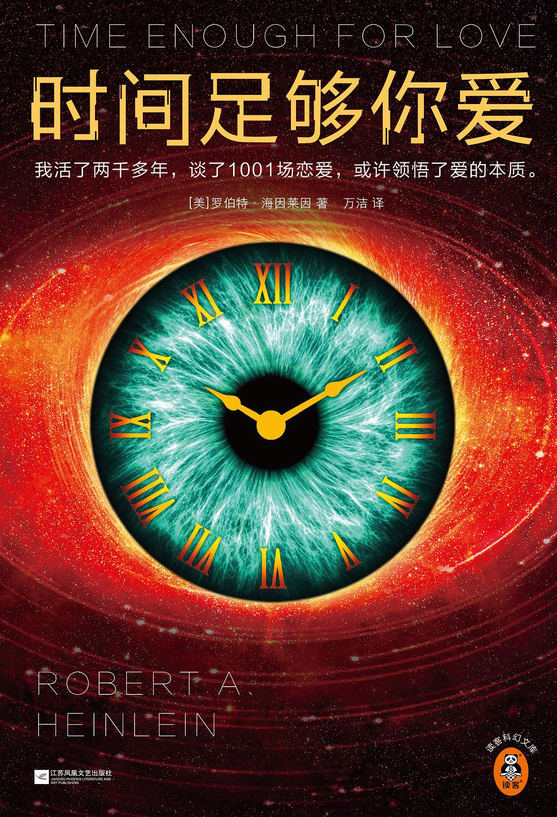

### 基本信息

作者:  
(美)  
罗伯特·海因莱因  
出版社:  
江苏凤凰文艺出版社  
出品方:  
读客文化  
原作名:  
Time  
Enough  
for  
Love  
译者:  
万洁  
出版年:  
2022-3-21  
页数:  
768  
定价:  
119  
装帧:  
精装  
丛书:  
读客外国小说文库：罗伯特·海因莱因作品  
ISBN:  
9787559457264

### 豆瓣评分

8.2

### 评分占比

五星： 71.4%  
 四星： 11.4%  
 三星： 8.6%  
 二星： 0.0%  
 一星： 8.6%

### 作者简介

罗伯特·海因莱因（Robert A. Heinlein, 1907—1988) 与阿西莫夫、阿瑟·克拉克并称为“20世纪科幻三巨头”，被视为科幻黄金时代的开创者、硬科幻的先驱和科幻出版门类的确立者。 ◆海因莱因一生获奖无数，仅雨果奖就获得11次。他也是美国科幻奇幻作家协会终身大师奖的初代得主，被誉为“美国现代科幻小说之父”。 ◆海因莱因拥有超越时代的创作能力。他曾被视为将科幻从低薪、低声望的命运中拯救出来的领军人物，其作品《异乡异客》更是摘得“载入史册的畅销科幻”桂冠。 ◆海因莱因不仅是了不起的科幻开拓者，也是了不起的科幻预言家，从二战的走向、冷战的爆发，到互联网、手机的出现，都被他预言成真。 ◆八十多年来，海因莱因几乎是所有科幻和科学工作者的偶像。阿西莫夫曾公开推崇海因莱因；主带小行星以海因莱因的名字命名；阿波罗15号宇航员在月球上致敬海因莱因；埃隆·马斯克将海因莱因的作品视为自己事业的灵感来源。 ◆《时间足够你爱》是海因莱因一生的集大成作，也是他最后的长篇小说。在小说中，他在未来背景下，通过对生命、基因、社会习俗变迁的深刻思考，对“爱的本质是什么”这一难题做出了自己的解答。

### 作品简介

【故事简介】 他是前无古人的长寿者，从19世纪活到星际殖民时代，活了足足两千年。 他是智者中的智者，亲历过人类两千年的历史，提炼出逢凶化吉的生存大智慧。 他是拉撒路·朗，人类独一无二的老祖。 在一场“一千零一夜”式的豪赌中，他将向你诉说“一千零一个”关于爱的故事： 他倾听过一个AI柔肠百转的告白，给同父同母、却毫无血缘关系的亲兄妹主持过婚礼，在病床前吻别过深爱却短寿的爱人，为一个最不该爱的人穿越时空…… 当时间终于足够我们酣畅淋漓地去爱，或许我们终于有机会，在时间的尽头一窥爱的本质。 【编辑推荐】 ■我活了两千多年，谈了1001场恋爱，或许领悟了爱的本质。 ■改变现代爱情观的先锋科幻名作 ■海因莱因一生的集大成之作 ■海因莱因：科幻三巨头、11次雨果奖得主，美国科幻奇幻作家协会终身大师奖得主 ■海因莱因遗孀亲自修订，还原多处删减原文，更贴近海因莱因创作初衷 ■长寿者和短寿者能相爱吗？没血缘关系的亲兄妹能相爱吗？人和人工智能能相爱吗？ ■翻开本书，识破基因、时间、习俗、形式的障眼法，锁定爱的本质。 【媒体名人评价】 ■包括我在内，科幻领域几乎所有作家又一次开始有意识地、彻底地模仿海因莱因。——艾萨克·阿西莫夫（《银河帝国》系列作者） ■每一位科幻小说家都会发现，对他来说，这个世界变得更容易了，因为海因莱因让这个领域变得更受尊重，迟早我们都会从中受益。在海因莱因和原子弹之间，人们很难再认为科幻小说是幼稚和愚蠢的。——艾萨克·阿西莫夫（《银河帝国》系列作者） ■因为海因莱因，我才开始读科幻。——乔治·R·R·马丁（《冰与火之歌》系列作者） ■1941年以来，没有人能在不理解海因莱因所建立的理论和实例的情况下写出一流的科幻小说。——罗伯特·西尔伯格（雨果、星云奖得主，科幻小说名人堂成员） ■正是海因莱因在上世纪四五十年代创作的一系列小说塑造了我们那一代的科幻作家，以及当代每一位创作科幻文学或科幻电影的人。《双星》即这一系列小说中的代表作。——康妮·威利斯（11次雨果奖、7次星云奖得主） ■海因莱因先生那光芒万丈的文学才华给予了我在战后的废墟中活下去的信念、希望和勇气。罗伯特·海因莱因是我的老师和恩人。——矢野彻（日本战后科幻小说领军人物，日本科幻作家协会主席） ■我愿意坐在他的足旁（聆听教诲）。——吉恩·罗登伯里 （《星际迷航》系列之父） ■如果海因莱因没有写那些小说，如果我没有读过它们，我很怀疑我是否会有足够的智慧爬出我15-18岁之间的人生低谷。海因莱因的笔下有值得让人奋斗着去争取去讴歌的未来，有热爱生活并想努力改造生活的天才——无论前方有多少荆棘等待。他书中的角色从来都不会拥有安稳的人生，但他们一直都在坚持奋战。——J.尼尔·舒尔曼（普罗米修斯奖得主） ■《时间足够你爱》是一本丰富、饱满，某种意义上堪称伟大的小说。——《堪萨斯城明星报》 ■（《时间足够你爱》是）一部厚重的小说、一部有趣的小说，同时也是一部科幻史上的重要小说。——《巴尔的摩太阳报》

## 全面披露

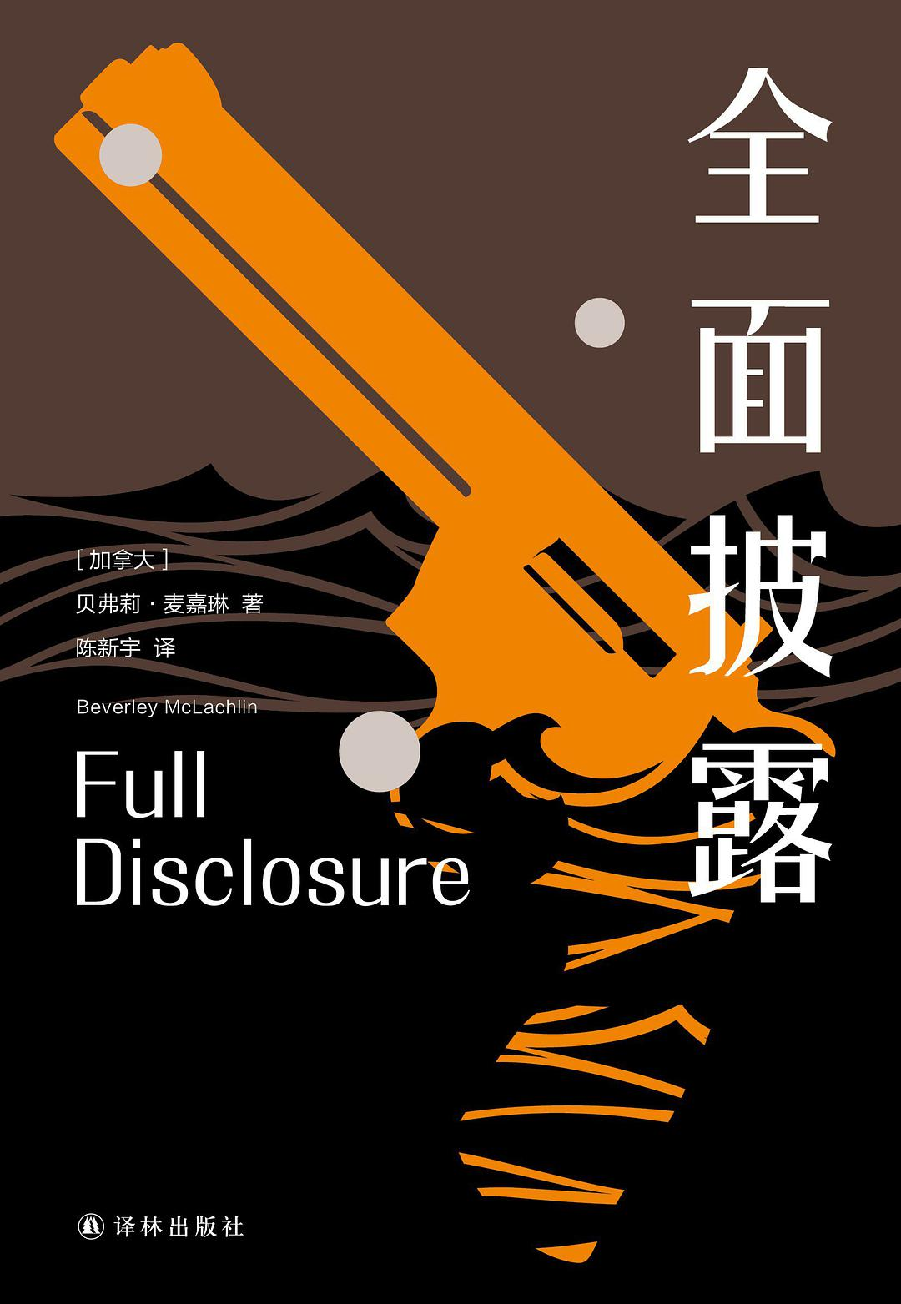

### 基本信息

作者:  
[加]贝弗莉·麦嘉琳（Beverley  
McLachlin）  
出版社:  
译林出版社  
原作名:  
Full  
Disclosure  
译者:  
陈新宇  
出版年:  
2022-3  
页数:  
346  
定价:  
58.00  
装帧:  
平装  
ISBN:  
9787544789264

### 豆瓣评分

7.1

### 评分占比

五星： 13.6%  
 四星： 49.2%  
 三星： 32.2%  
 二星： 5.1%  
 一星： 0.0%

### 作者简介

【作者简介】 贝弗莉·麦嘉琳（Beverley McLachlin），生于1943年，加拿大阿尔伯塔大学哲学学士、哲学硕士、法学学士，曾任不列颠哥伦比亚大学教授、加拿大最高法院第17任首席大法官，现为我国香港地区终审法院非常任大法官。 麦嘉琳是加拿大首位女性首席大法官，也是在任时间最长的首席大法官，被公认为加拿大最高法院历史上最杰出的法律人之一，曾被多所大学授予30余个荣誉学位。 另著有小说《否认》、自传《说出真相》等。 【译者简介】 陈新宇，北京大学法学博士，现为清华大学法学院教授、博士生导师、近代法研究中心主任，教育部青年长江学者。著有《寻找法律史上的失踪者》《帝制中国的法源与适用》等。

### 作品简介

【内容简介】 一名女子在家中卧室被枪杀，所有迹象都指向她的丈夫、富商特鲁特尔迪。 吉莉，律师界冉冉升起的一颗新星，选择成为特鲁特尔迪的辩护律师。她必须找出他无罪的证据。 然而，当吉莉发现疑点，正要深入调查时，她接到一连串警告，甚至遭人尾随，受到恐吓。 线索一闪而逝，庭审挑战重重，案情不断反转。是谁在隐瞒事实？ 吉莉在旋涡中越陷越深。等待她揭开的，不只是谋杀的实情，还有她人生的真相。 【编辑推荐】 来自传奇大法官的局内人写作，亦真亦假，细节好评。 剧情紧凑，悬念频出，反转不断，快节奏的悬疑故事。 追查证据、庭审交锋、心理战术，这是一个硬核擒凶的故事；不明规则、心计手段、身世之谜，这也是一个人心幽暗的故事。 法庭审判与舆论形势，私人情感与职业道德，这个故事中的每一个冲突，都在挖掘人性的复杂，考验正义的边界。 “我们给自己贴的这些标签，如罪犯、孤儿、异类，它们都毫无意义。我们知道自己是谁的唯一方法就是直面汹涌而来的海浪，不断前进，直到我们无法再进一步。” 【名人评价及推荐】 塑造我法学观念最重要的书籍是文学作品，但少有法律学者愿意投入这项并不计算学术工分的事业。每个法律人的故事最终可以汇成法治历史的宏大叙事。《全面披露》虽是小说，但也是法律人的切片，在这个切片中我们看到自己，审视自己。——罗翔 我们在《全面披露中》将见识一位法官和勇敢的新作家孜孜以求的探索。麦嘉琳的作品真实而真诚。向加拿大前首席大法官脱帽致敬，现在全体起立，让我们期待下一部作品！——《加拿大律师杂志》 《全面披露》提供了一个绝佳的窗口，让我们洞察麦嘉琳的人生与法律如何交织在一起。麦嘉琳从人性的角度看待法律，并在决策的过程中显示出她的慈悲，她拒绝意识形态的束缚，关注案件的具体细节，这也是她的法律遗产。——加拿大文学杂志《海象》 我们知道麦嘉琳是一位先驱，她是加拿大首位首席大法官。但因为《全面披露》，现在我们对她有了更全面的了解。《全面披露》精巧至极，令人手不释卷，包含了法庭戏、阴谋、反转，以及刑事司法制度引人入胜的细节。本书好读，叙事节奏快，适合但不限于在海滩、小木屋和飞机等场所阅读。——《温哥华太阳报》 麦嘉琳将自己的智识和无与伦比的经验融入这部法庭剧，睿智地揭示了律师们之间的对抗，以及错误选择带来的风险。我希望未来能再次遇到女主角吉莉·特鲁伊特。——夏洛特·格雷，畅销书《加拿大的承诺》作者

## 有去无回

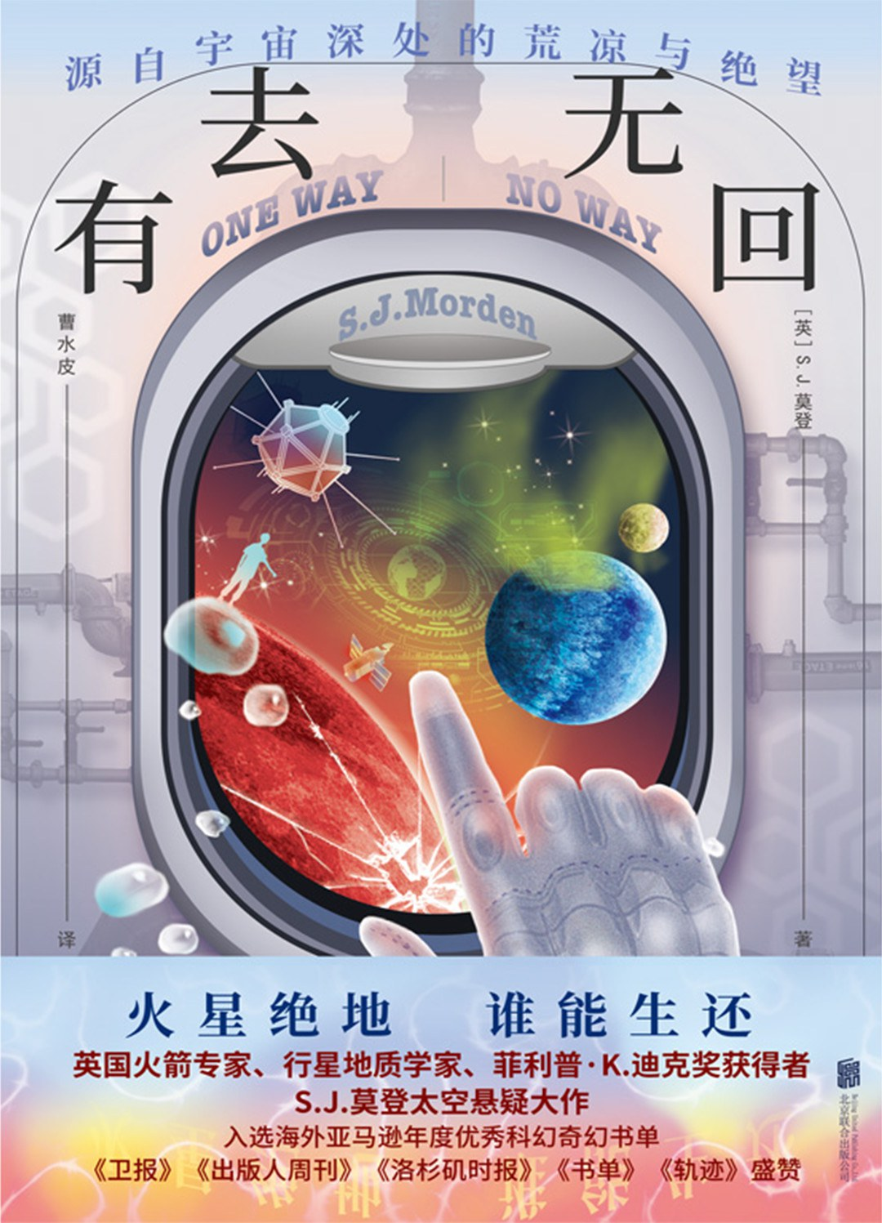

### 基本信息

作者:  
[英]  
S.J.莫登  
出版社:  
北京联合出版公司  
出品方:  
新华先锋  
原作名:  
One  
Way  
|  
No  
Way  
译者:  
曹水皮  
出版年:  
2022-3  
页数:  
608  
定价:  
79.00元  
装帧:  
平装  
ISBN:  
9787559657367

### 豆瓣评分

8.5

### 评分占比

五星： 28.6%  
 四星： 66.7%  
 三星： 4.8%  
 二星： 0.0%  
 一星： 0.0%

### 作者简介

S.J.莫登，在老牌名校谢菲尔德大学取得博士学位。他是一位名副其实的火箭专家，拥有地质学学位和行星地质学学位；他也是英国备受瞩目的科幻小说家，因“臭氧系列”闻名并获得菲利普·K.迪克奖，《另一场战争》入围“世界幻想奖”，《失落的艺术》入围“催化剂”奖；他还是英国科幻协会《焦点杂志》的编辑、亚瑟·查理斯·克拉克奖的评委。

### 作品简介

七名身怀绝技的终身囚犯，一场精心策划的火星谋杀。谁能活着回来？ 即使在一亿公里之外，我也会击垮他！！ - 英国火箭专家、行星地质学家、菲利普·K.迪克奖获得者S.J.莫登太空悬疑 入选海外亚马逊年度优秀科幻奇幻书单 《卫报》《出版人周刊》《轨迹》杂志等盛赞 - 《有去无回》的主人公弗兰克是个终身囚犯，本以为在监狱了此一生，不想被芝诺选中参与火星任务，同行的还有另外六名重刑犯。他们身怀绝技，在火星展开工作，意外接踵而至，恐慌、绝望笼罩着整个火星。人一个一个死去，弗兰克历经重重危险，终于发现这不是意外，而是一个惊天骗局。为了活下去，他假意与幕后黑手合作，迎来了航天局的工作者。但阴谋并未终止，队友失踪、秘密基地、爆炸开关……威胁着整个科研团队。为了活着回地球，为了见儿子，弗兰克再次与幕后黑手展开了搏斗。 - 【编辑推荐】 ★口碑之作，高分好评，入选亚马逊年度好书、“编辑推荐”书目，《卫报》《出版人周刊》等海外媒体盛赞推荐。 ★硬科幻与悬疑的完美融合，满足科幻爱好者对太空的所有幻想！严酷的空间、有限的资源、接二连三的谋杀，究竟谁在背后捣鬼？火星版密室逃生，比《火星救援》更惊险更刺激！ ★作者硬核。S.J.莫登作为一位名副其实的火箭专家，拥有地质学学位和行星地质学学位，本书是专业知识与想象力的碰撞，作者对于火星、飞船以及太空的描写真实细致，令人震撼，读者可谓大饱眼福！

## 科幻精神

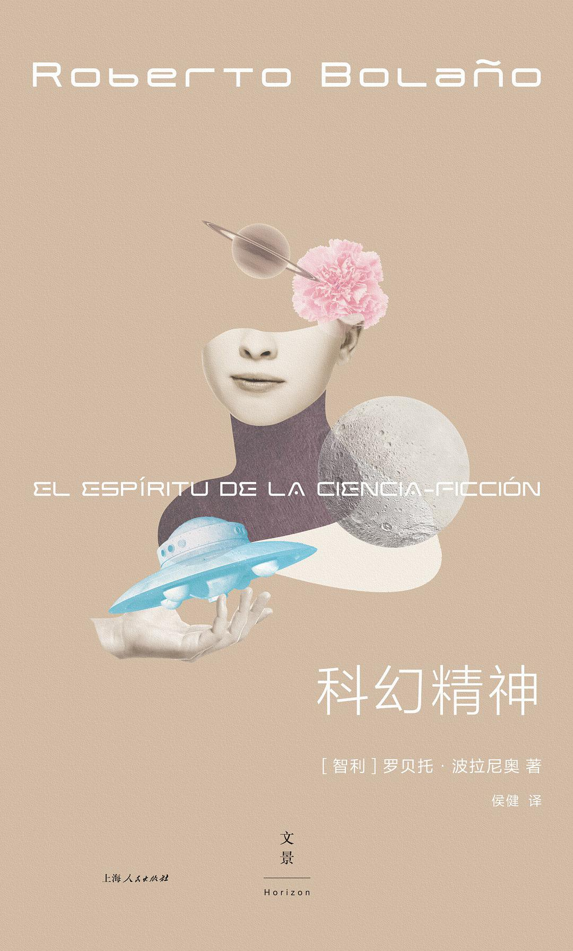

### 基本信息

作者:  
[智利]  
罗贝托·波拉尼奥  
出版社:  
上海人民出版社  
出品方:  
世纪文景  
原作名:  
El  
espíritu  
de  
la  
ciencia-ficción  
译者:  
侯健  
出版年:  
2022-3  
页数:  
255  
定价:  
58.00  
装帧:  
精装  
丛书:  
波拉尼奥在文景  
ISBN:  
9787208175006

### 豆瓣评分

8.4

### 评分占比

五星： 40.9%  
 四星： 49.2%  
 三星： 9.8%  
 二星： 0.0%  
 一星： 0.0%

### 作者简介

罗贝托・波拉尼奥（Roberto Bolaño，1953—2003） 出生于智利，父亲是卡车司机和业余拳击手，母亲在学校教授数学和统计学。1968年全家移居墨西哥。1973年波拉尼奥再次回到智利投身社会主义革命却遭到逮捕，差点被杀害。逃回墨西哥后他和好友推动了融合超现实主义、达达主义以及街头剧场的“现实以下主义”（Infrarealism）运动，意图激发拉丁美洲年轻人对生活与文学的热爱。1977年他前往欧洲，最后在西班牙波拉瓦海岸结婚定居。2003年因为肝脏功能损坏，等不到器官移植而在巴塞罗那去世，年仅五十岁。 波拉尼奥近四十岁才开始写小说，作品数量却十分惊人，身后留下十部小说、四部短篇小说集以及三部诗集。1998年出版的《荒野侦探》在拉美文坛引起的轰动，不亚于三十年前《百年孤独》出版时的盛况。而其身后出版的《2666》更是引发欧美舆论压倒性好评，均致以杰作、伟大、里程碑、天才等等赞誉。苏珊・桑塔格、约翰・班维尔、科尔姆・托宾、斯蒂芬・金等众多作家对波拉尼奥赞赏有加，更有评论认为此书的出版自此将作者带至塞万提斯、斯特恩、梅尔维尔、普鲁斯特、穆齐尔与品钦的同一队列。

### 作品简介

★科幻迷波拉尼奥文学宇宙的地基，媲美《荒野侦探》的青春诗篇 ☆对波拉尼奥而言，科幻不仅意味着宇宙航行、外星生物，或对未来科技的预言，更意味着一种自由的精神状态，一抹对抗暗淡生命的明亮激情 ———————————————— 波拉尼奥的早期作品，既充满幽默感又有溃败潦倒的青春悲情，日后出现在他作品中的诸多元素以及叙事结构都能在这里找到影子。 小说虽以科幻为题但并不是一本通常意义上的科幻小说。故事围绕21岁的雷莫和17岁的扬·史瑞拉展开，他们在皮诺切特政府掌权后移居墨西哥城，一起租住在一间小阁楼里。扬大部分时间都待在房间里，给他崇拜的科幻作家们写抒情又谵妄的信，向他们讲述自己的生活、困扰、梦境。雷莫则同形形色色的诗人朋友一起在墨西哥城中游逛、调查、聚会…… ———————————————— 虽然并非科幻文学，但科幻文学却在其中扮演了重要角色。仍是波拉尼奥招牌的以诗人为主角的故事，在巧妙编织起的三重叙事时空里，讲述他们如幽灵般漂泊的生活，充满了独属青春岁月的荒唐潦倒、激情与执着、反思与反叛。——陈楸帆 《科幻精神》是一把打开波拉尼奥小说珠宝盒的钥匙，是一份关于他所沉迷的图景的索引。波拉尼奥的忠实粉丝无疑会喜欢这杯熟悉的、混合着悲伤与狂喜的鸡尾酒。——《巴黎评论》 《科幻精神》以非常规的结构吸引读者去解开它的奥秘。……（这本书）是波拉尼奥宇宙的地基。一部有趣的、情感充沛的、完成度极高的小说。——《华尔街日报》 波拉尼奥绘制了一幅迷人的蓝图，从他的诗延展到了威廉·巴勒斯和杰克·凯鲁亚克所代表的垮掉派文学。——《纽约客》 充沛的情感、冷幽默、对文学与生活交错的激情，可以看到波拉尼奥卓越才华的草图。——《科克斯书评》 《科幻精神》是一封31岁的波拉尼奥写给17岁的自己的长信。——NPR 一枚小小的宝石……波拉尼奥对艺术、文学、女性以及墨西哥城的旺盛激情在这本小说里有了具体的形态。——《华盛顿邮报》 两位年轻作家耐人寻味的梦幻画像，他们以不同的方式追寻共同热爱的文学，也以不同的方式让自己的声音被听到。——《出版人周刊》

## 在城崎：志贺直哉短篇小说集

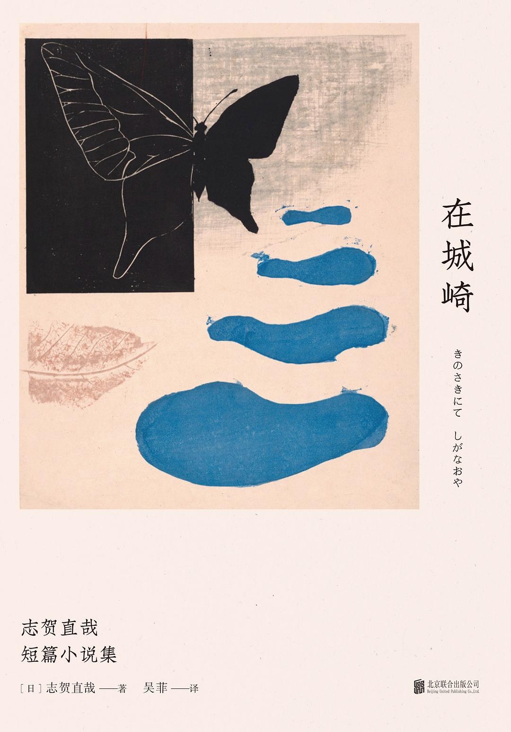

### 基本信息

作者:  
志贺直哉  
出版社:  
北京联合出版公司  
出品方:  
明室Lucida  
副标题:  
志贺直哉短篇小说集  
译者:  
吴菲  
出版年:  
2022-3-1  
页数:  
272  
定价:  
52.00  
装帧:  
精装  
丛书:  
明室·志贺直哉作品系列  
ISBN:  
9787559653864

### 豆瓣评分

8.3

### 评分占比

五星： 34.6%  
 四星： 44.2%  
 三星： 21.2%  
 二星： 0.0%  
 一星： 0.0%

### 作者简介

志贺直哉（1883—1971） “白桦派”代表作家，被誉为日本“小说之神”。出生于宫城县的一个武士世家。东京帝国大学文科大学肄业。著有《在城崎》《到网走去》《范的犯罪》《清兵卫与葫芦》《学徒的神》《和解》等诸多著名中短篇及长篇小说《暗夜行路》。他善于用凝练的文字精准地表现描写对象，以简约质朴、纯粹高洁的文风闻名于世。作品入选日本教科书，经久不衰、畅销百年。因为对日本文学的贡献，他于1949 年获颁日本文化勋章。 吴菲 资深日本文学译者。毕业于山口大学人文科学研究科日本语学文学专业，文学硕士。主要译作有《向着明亮那方》《春天与阿修罗》《山羊之歌》《浮云》《手锁心中》《远野物语》《今日店休》等三十余种。

### 作品简介

日本“小说之神”志贺直哉，短篇小说名作全收录。 —————— 编辑推荐： 1、志贺直哉被誉为日本“小说之神”，是“白桦派”的代表作家。他是夏目漱石亲自约稿的小说家、芥川龙之介痴恋的文学理想、小津安二郎为之心醉的偶像、郁达夫盛赞的“日本的鲁迅”。征服了各大文豪的志贺直哉也是日本家喻户晓、畅销百年的国民作家。在当代中国他亦受到茅盾文学奖得主格非、华语小说家张大春等人的推崇。 2、志贺直哉的创作代表了“白桦派”的最高文学成就，留下了诸多世界级的经典杰作，多部作品入选日本教科书，经久不衰，畅销百年。他善于用凝练的文字精准地表现描写对象，以简约质朴、纯粹高洁的文风闻名于世，其作品的巨大影响力一直延续至今。 3、本书是志贺直哉短篇小说代表作的精编结集，收录其创作生涯不同时期的十七篇不朽名作。包括体现志贺文学根本特色的标志性作品《在城崎》、让志贺直哉拥有“小说之神”称号的《学徒的神》、被芥川龙之介誉为“小说中的小说”的《篝火》、初期志贺文学的自我扩张的巅峰之作《范的犯罪》等，全面展示了他短篇小说创作的风貌。这些作品都是日本近代文学的经典必读，永不过时、耐人寻味。由资深译者吴菲翻译并作译后记。 ————— 内容简介 志贺直哉被誉为日本“小说之神”，是征服各大文豪、备受读者喜爱的国民作家。他以短篇小说蜚声文坛，创作了诸多世界级的经典杰作。作为“白桦派”的代表人物，他善于用凝练的文字精准地表现描写对象，以简约质朴、纯粹高洁的文风闻名于世。作品入选日本教科书，经久不衰、畅销百年。 本书是志贺直哉短篇小说代表作的精编结集，收录其创作生涯不同时期的十七篇不朽名作，包括《在城崎》《到网走去》《范的犯罪》《清兵卫与葫芦》《学徒的神》《灰色之月》等，全面展示了他短篇小说创作的风貌。 ————— 名人推荐 志贺直哉是没有俗气、最接近诗意、最纯粹的日本小说家。志贺直哉是不依赖空想的写实派，我可以不夸张地说，他对现实的细致描写胜过托尔斯泰。而这份写实中又流淌着东方传统的诗的精神。更重要的是，他的一生是高洁的。——芥川龙之介 志贺直哉是日本文坛最杰出的作家之一。他在形式表现上选择严肃，内容上却充满人性的温暖。——菊池宽 《在城崎》是体现志贺文学根本特色的标志性作品，不仅受到芥川龙之介、谷崎润一郎等人的推崇，也是志贺的研究者无法绕过的重要文本之一。在今天，它甚至成为读者们进入志贺的文学世界的首选之作。——格非 志贺直哉以《雨蛙》为篇名，是匠心独运的做法。他小说中看似言不及义的片段像是路边的风景，其实神采异常。——张大春

## 苏特里

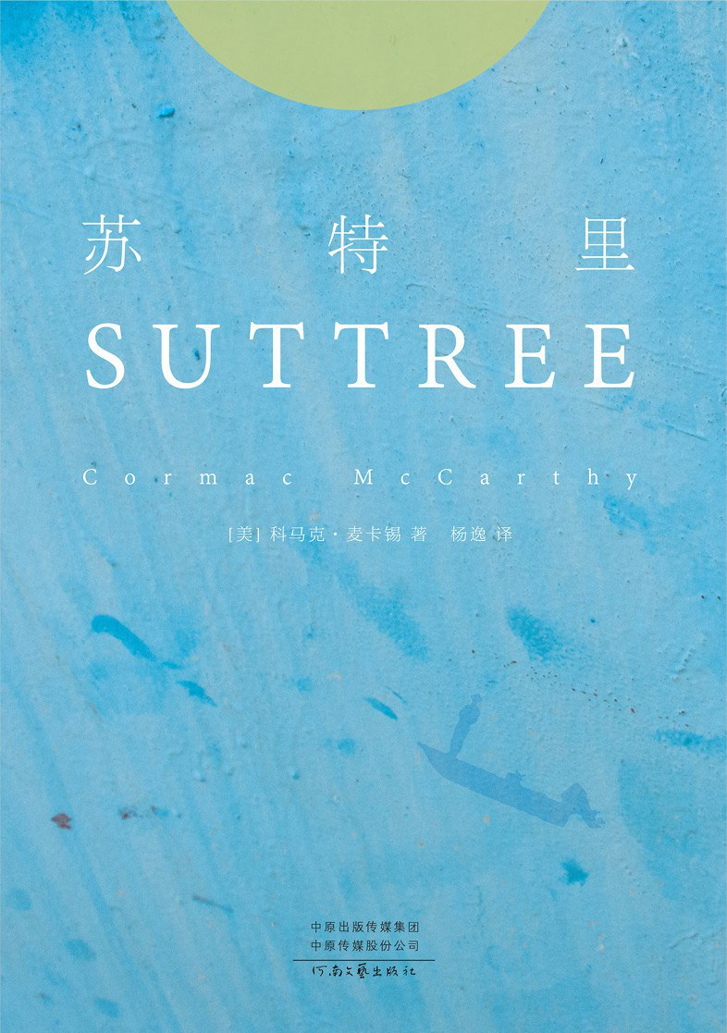

### 基本信息

作者:  
[美]  
科马克·麦卡锡  
出版社:  
河南文艺出版社  
出品方:  
理想国  
原作名:  
Suttree  
译者:  
杨逸  
出版年:  
2022-3  
页数:  
712  
定价:  
93.00元  
装帧:  
精装  
丛书:  
理想国：科马克·麦卡锡作品  
ISBN:  
9787555911708

### 豆瓣评分

9.0

### 评分占比

五星： 62.5%  
 四星： 25.0%  
 三星： 12.5%  
 二星： 0.0%  
 一星： 0.0%

### 作者简介

科马克·麦卡锡（Cormac McCarthy，1933— ） 美国当代小说家、剧作家。已著有10部长篇小说及其他短篇作品和剧作。先后斩获普利策奖、美国国家图书奖、全美书评人协会奖等美国文学界主流奖项，多部作品被改编为影视剧。科恩兄弟根据麦卡锡小说改编的同名电影《老无所依》，获得包括最佳影片、最佳导演和最佳改编剧本在内的四项奥斯卡大奖。 译者简介 杨逸，生于1985年，南京大学英语系博士，麦卡锡爱好者和研究者，任职于常州大学英语系。

### 作品简介

《苏特里》是美国当代著名作家科马克•麦卡锡1979年出版的第四部长篇小说，也是他最后一部南方题材小说，带有部分自传色彩。本书是麦卡锡的代表作，被认为是他进入创作巅峰状态的作品。麦卡锡以独特的语言和百科全书式的词汇，创造了一片大河边的人类荒原。 麦卡锡目前共出版十部长篇小说，《苏特里》是篇幅最长的一部，他称这本书写了二十年，评论家认为本书可与詹姆斯·乔伊斯的《尤利西斯》、约翰·斯坦贝克的《罐头厂街》和马克·吐温的《哈克贝利·费恩》相提并论。 这部作品几乎没有完整的情节，而是由一个个场景和对话组成。小说设定在1950年代的诺克斯维尔。主角苏特里放弃优渥的生活，离开富裕家庭和他知识分子的过去，选择在诺克斯维尔田纳西河上的一艘破旧船屋上钓鱼卖给餐馆为生，过着自我放逐的生活。船屋靠近棚户区，周边多为怪人和罪犯：隐士、酒鬼、小偷、拾荒者、掘墓人、采蚌人和女巫。他和酒馆老板黑人琼斯以及因对西瓜有特殊癖好入狱的哈罗盖特成为好友。每天晚上他都会和任何一个被城市遗弃的流浪汉喝酒，直到在陌生的田野或巷道中昏倒，还曾因公开醉酒而被捕。在这片被遗弃的社会边缘，他以超然的态度和幽默感有尊严地度过荒芜与贫困。

## 永远在上

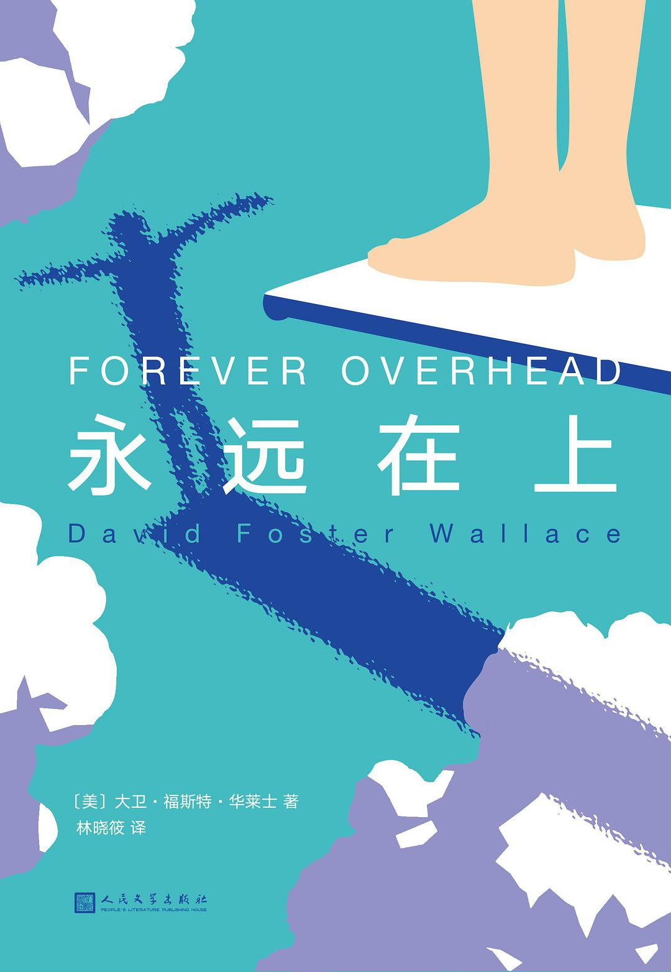

### 基本信息

作者:  
[美]  
大卫·福斯特·华莱士  
出版社:  
人民文学出版社  
出品方:  
99读书人  
原作名:  
Oblivion  
译者:  
林晓筱  
出版年:  
2022-3  
页数:  
420  
定价:  
68.00元  
装帧:  
平装  
ISBN:  
9787020168583

### 豆瓣评分

8.8

### 评分占比

五星： 65.4%  
 四星： 19.2%  
 三星： 11.5%  
 二星： 0.0%  
 一星： 3.8%

### 作者简介

大卫·福斯特·华莱士 David Foster Wallace（1962-2008） 美国千禧一代青年精神偶像和天才小说家，与乔纳森·弗兰岑（《自由》）并称美国文学“双璧”。 华莱士1962年2月21日出生于美国纽约州伊萨卡。父母都是伊利诺伊州立大学教授。大学期间主修哲学和英文，辅修逻辑和模态数学。24岁完成毕业论文，也是他的第一部小说《系统的笤帚》，引起轰动。1996年出版厚达一千多页的小说《无尽的玩笑》，被《时代》杂志评选为1923-2005年间最伟大的100本英文小说之一。《洛杉矶时报》将华莱士誉为“过去20年最有创造力和影响力的作家之一”。2008年华莱士因抑郁症在家中自杀，年仅46岁。 华莱士的很多作品极度晦涩难懂，却闪耀着天才的光芒，他的名字常与托马斯·品钦、唐·德里罗、乔纳森·弗兰岑放在一起，被视为英年早逝的稀有天才。

### 作品简介

★孤独怪异的头号天才，强烈致瘾的神奇佳作！大卫·福斯特·华莱士短篇小说集 ★ 大卫·福斯特·华莱士，当代作家中的独特存在，美国千禧一代青年心中的精神偶像 ★ 媲美托马斯·品钦、唐·德里罗的后现代小说家，与乔纳森·弗兰岑并称美国文学“双璧” ★ 麦克阿瑟天才奖得主，代表作《无尽的玩笑》被《时代》周刊评选为1923年以来世界百部zui佳英文小说之一，遗作《苍白的国王》入围普利策奖 ★ 本书（oblivion）为华莱士生前最后一部短篇小说集，曾入选2004年《纽约时报》年度图书 《永远在上》是大卫·福斯特·华莱士的短篇小说集，收录了华莱士九篇风格多样、精彩绝伦的短篇小说，其中包括备受赞誉的《永远在上》，小说将一个少年从登上高台到跳入水中的过程及其心境变化写得丝丝入扣，村上春树称其为“一篇将冷酷与温情溶于一炉的神奇佳作”。之外还收录有2002年获得欧•亨利短篇小说奖的《美好的昔日霓虹》，以及《受难频道》《另一个先锋》《遗忘》等名篇。整个短篇集是华莱士关于“现实性，梦想，心灵伤害以及意识动态”的深入探索，体现了华莱士惊人的心灵洞察力和天才的文学禀赋。 —————————————————————— 这一代的美国作家当中，华莱士是被坊间议论最多的人。他属于后现代新生代。他在托马斯·品钦和唐·德里罗德影响下开始写小说，以其不无挑战意味的文体和内容持续搅动文学界。老实说，他的作品并非美文，有时甚至让人觉得“难以卒读”，却又不是故作晦涩。文体本身严谨工致得令人吃惊，词语同词语有机地融为一体——到底原来专门学过数学——因此，你一旦摸到门路（如果你想的话），最初的违和感很快就会消失。 尤其这篇《永远在上》，将一个少年从登上高台到跳入水中的过程及其心境变化写得丝丝入扣。华莱士将那种数列解析式的性感文体运行得卓有成效。这是一篇将冷酷与温情溶于一炉的神奇佳作。 ——村上春树 华莱士是我最大的竞争对手，正是这种竞争唤起我写作的热情，激励我走得更远。——乔纳森·弗兰岑 华莱士那三位一体的非凡本领——百科全书般的知识、高超的数学技能、复杂的辩证思考能力——让他更容易在原本栖身的学术界立足，但他在二十来岁的时候，却选择了阻力最大的道路——文学。 ——扎迪·史密斯 他是天生的作家。于我而言，他的魔力就如同观看一个人穿着西装、头戴大耳机走进球馆，站在罚球线前连续投进五十个球。 ——大卫·利普斯基（作家，电影《旅行终点》中《滚石》记者的原型） 读大卫·福斯特·华莱士就像听最棒的摇滚乐队演出。——大卫·阿姆斯丹 华莱士精通他所写的每一个领域。他有庞大的词汇量。他精力充沛，有真知灼见。他还有超酷的态度。——《纽约时代书评》

## 房间里的母亲

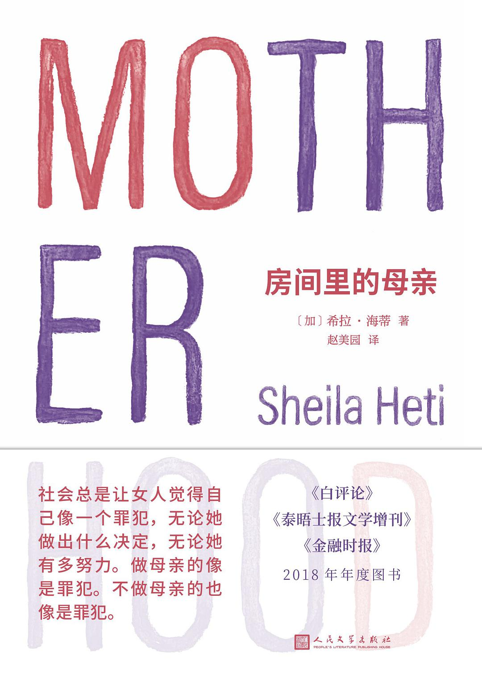

### 基本信息

作者:  
[加]  
希拉·海蒂  
出版社:  
人民文学出版社  
出品方:  
99读书人  
原作名:  
Motherhood  
译者:  
赵美园  
出版年:  
2022-3-1  
页数:  
328  
定价:  
58.00  
装帧:  
平装  
ISBN:  
9787020169504

### 豆瓣评分

8.0

### 评分占比

五星： 28.8%  
 四星： 52.1%  
 三星： 19.2%  
 二星： 0.0%  
 一星： 0.0%

### 作者简介

希拉·海蒂，加拿大著名作家，24岁出版处女作小说《人应当如何生活》，此后相继出版《打勾》《中间故事集》《房间里的母亲》《紫色》等。曾被《纽约时报》评为“最受关注的年轻作家”。她的作品已经被翻译成二十一种语言。海蒂还著有戏剧《我们美好的愚蠢的日子》，目前生活在多伦多。

### 作品简介

《泰晤士报文学增刊》《金融时报》《白评论》2018年年度图书，作家萨利·鲁尼力荐 「社会总是让女人觉得自己像一个罪犯，无论她做出什么决定，无论她有多努力。做母亲的像是罪犯。不做母亲的也像是罪犯。」 《房间里的母亲》是加拿大作家希拉·海蒂半自传性的小说，也是女作家为生育和生存意义焦虑的内心独白。“我”是一个高不成低不就的作家，在即将告别育龄的时候，突然对是否应该和已育有一女的伴侣迈尔斯生孩子产生了严重的焦虑。 “我”效仿《易经》的卜卦，通过三枚铜钱的结果来占卜，试图获得让自己平静的答案。在诉诸偶然或神秘启示或无意识的过程中，“我”清晰地看坚固而无情的社会结构和文化心理对母职长久的规范和扭曲。同时，“我”也开始追溯家族其他女性的个人史，比如从奥斯维辛集中营幸存的外祖母受挫的人生，比如母亲为了追求事业、长期在家庭生活中缺席给子女带来的长期困扰。 在小说的结尾，“我”最谅解了母亲，并承认对母亲无比深沉的爱，最终“我”将自己选择不生育的决定作为另一种向母亲致敬的方式：“我”的母亲努力工作直到老年，是为了实现她自己的母亲未竟的目标；而“我”也终于告别自我吞噬的无穷追问、欲望和恐惧交织的白日梦，投入写作。“我”选择要面对的人，不是“我”可能的儿子或女儿，而是“我”的母亲，“我”决定效仿她，让工作成为自己的意义所在。

## 十二把椅子

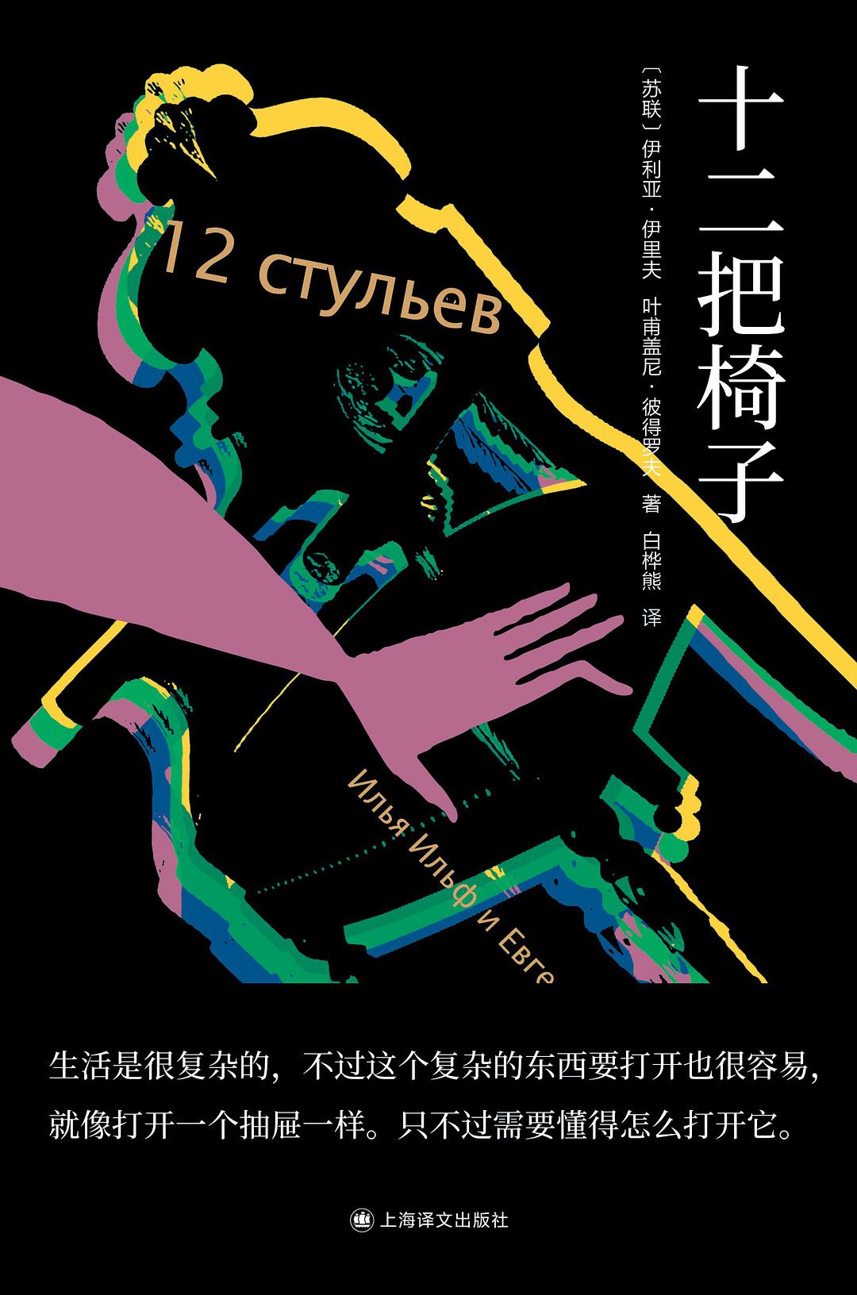

### 基本信息

作者:  
[苏联]  
伊利亚·伊里夫  
/  
[苏联]  
叶甫盖尼·彼得罗夫  
出版社:  
上海译文出版社  
原作名:  
12  
стулев  
译者:  
白桦熊  
出版年:  
2022-4  
页数:  
488  
定价:  
72.00  
装帧:  
精装  
丛书:  
独木舟译丛  
ISBN:  
9787532788873

### 豆瓣评分

9.0

### 评分占比

五星： 66.7%  
 四星： 25.0%  
 三星： 8.3%  
 二星： 0.0%  
 一星： 0.0%

### 作者简介

伊利亚·伊里夫（1897—1937）和叶甫盖尼·彼得罗夫（1903—1942），两位均是来自敖德萨地区的苏联记者、作家，彼得罗夫还曾供职于敖德萨刑事侦查局。1926年两人因同时在《汽笛》报担任记者而结识，之后开启了十余年的共同创作生涯，其间他们几乎所有的作品都是共同署名的。两位作家心意相通，作品非但没有显得割裂，反而因两位作家相互取长补短而更加精彩。遗憾的是，两位作家均英年早逝，留下的作品不多，但是凭借两人共同创作的许多脍炙人口的经典幽默讽刺作品，他们至今依然为人们津津乐道，可以说是俄罗斯文学史上一朵无法被忽视的“奇葩”。《十二把椅子》是两位作家的代表作，时至今日依然时常出现在俄罗斯的畅销书榜单前列。

### 作品简介

俄罗斯文学史上的独树一帜的奇特作品 苏联冷笑话大全 至今畅销俄罗斯，数十次影视改编 ∽ ∽ ∽ 《十二把椅子》是苏联作家伊利亚·伊里夫和叶甫盖尼·彼得罗夫的代表作，在这本书问世之前，两人只是名不见经传的记者，但是《十二把椅子》从在杂志上连载开始，就迅速成为全苏联老百姓茶余饭后的谈资，甚至两位作者不得不在群众的要求下创作续集，并将在本书中死去的主角复活。 故事围绕一笔被藏在椅子中的宝藏展开。革命来临之际，一位贵族夫人将一些价值不菲的珠宝藏进了十二把一套的椅子中的一把，这个秘密直到临终时她才透露给自己的女婿和为她做临终告解的神父。这两人各怀鬼胎，各自开始了遍布整个苏联的寻宝之旅，引发了一系列让人忍俊不禁的荒唐事件。故事讽刺了当时社会上各色匪夷所思的人和事，有旧时代的遗毒，也有新时代的蛀虫，甚至还能通过蛛丝马迹找到当时社会名流和重要事件的影子。然而让这本书成为不朽杰作的并不是这个幽默滑稽的故事本身，而是作者在描述这个故事时所使用的平视视角。作品中没有写作者居高临下的语气，更没有说教意味和指责，而是真实地反映着：无论个人也好、社会也好，总会有黑暗的角落，善与恶总是共生存在的。书中几乎没有真正意义上的正面人物，但是却没有让人对社会感到失望，反而让人对生活充满了希望。

## 格来利斯的遗产

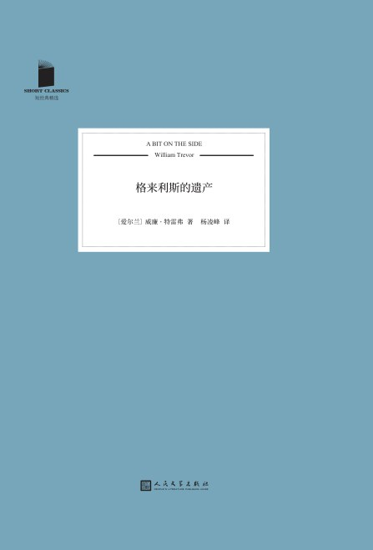

### 基本信息

作者:  
[爱尔兰]  
威廉•特雷弗  
出版社:  
人民文学出版社  
出品方:  
99读书人  
原作名:  
A  
Bit  
on  
the  
Side  
译者:  
杨凌峰  
出版年:  
2022-3  
页数:  
268  
定价:  
68.00  
装帧:  
精装  
丛书:  
短经典精选  
ISBN:  
9787020138845

### 豆瓣评分

### 评分占比

暂无

### 作者简介

威廉•特雷弗 （1928－2016） 爱尔兰当代文学大师，被《纽约客》誉为“当代英语世界最伟大的短篇小说家”。出生于爱尔兰科克郡米切尔斯敦一个中产阶级新教家庭，在外省度过童年时代，后到都柏林圣三一学院历史系求学，毕业后先后做过雕塑家、教师和广告公司文案。从一九五四年起，和妻子移居英国。 自一九五八年出版第一部长篇小说《行为标准》以来，已创作近二十部中长篇小说、数百篇短篇小说，还著有多部戏剧剧本、童书及散文集。先后三次获得英国惠特布雷德图书奖，五次入围布克奖，一度是诺贝尔文学奖的热门人选。二○○二年，英国女王伊丽莎白二世授予骑士爵位。二○○八年，获得爱尔兰图书奖终身成就奖。 二○一六年十一月，病逝于英格兰萨默塞特郡。

### 作品简介

★ 短篇小说是一瞥的艺术。——威廉•特雷弗 ★ 威廉•特雷弗，“爱尔兰契诃夫”，被《纽约客》誉为“当代英语世界最好的短篇小说作者”，也是迄今在《纽约客》上发表短篇小说最多的作家 ★ 众多小说家推崇：希拉里•曼特尔、约翰•班维尔、安•恩莱特、伊丽莎白•斯特劳特、罗迪•多伊尔、李翊云…… ★《格来利斯的遗产》是威廉•特雷弗的短篇小说集，他以收放自如、犀利敏锐的笔触，讲述了十二个直抵人心的动人故事，呈现一个失落的世界。 ★“威廉•特雷弗是一位多么了不起的作家啊；他可以轻轻地翻开一个句子，在一瞬间展现出人性的弱点。他的作品总是不动声色而富有同情心。”——伊丽莎白•斯特劳特（美国普利策文学奖得主） 本书是威廉•特雷弗于二〇〇四年出版的一部短篇小说集，他以收放自如、犀利敏锐的笔触，讲述了十二个直抵人心的动人故事，呈现了一个失落的世界。故事里大多是时代的落伍者、小人物、失意者与边缘人，游离于现代社会进程的主流之外，他们既有悲戚、痛苦、无助、孤独的一面，也有着荒诞、贪欲、狡黠、罪恶的一面。而对于这些人性或非人性的举止，特雷弗都抱以理解和宽容，充满了轸恤与悲悯。

## 陈忠实的短小说

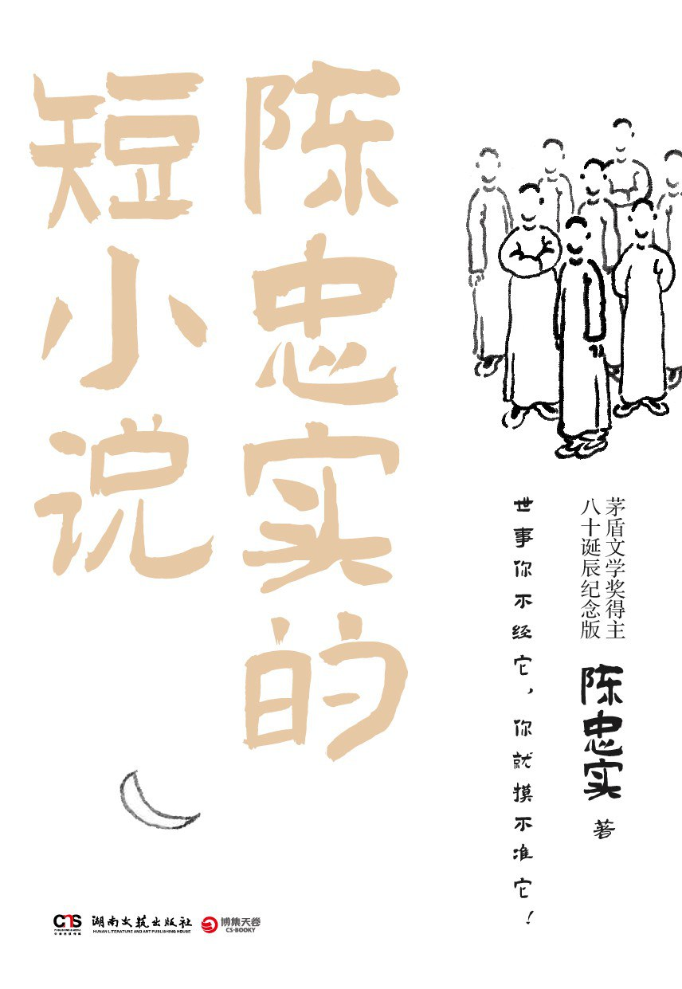

### 基本信息

作者:  
陈忠实  
出版社:  
湖南文艺出版社  
出品方:  
博集天卷  
出版年:  
2022-3  
页数:  
256  
定价:  
56.00  
装帧:  
平装  
ISBN:  
9787572605376

### 豆瓣评分

9.5

### 评分占比

五星： 70.8%  
 四星： 25.0%  
 三星： 4.2%  
 二星： 0.0%  
 一星： 0.0%

### 作者简介

陈忠实（1942-2016） 生于西安市灞桥区。 1965年初发表散文处女作，1979年加入中国作家协会。作品《信任》获1979年全国短篇小说奖，《渭北高原，关于一个人的记忆》获1990-1991全国报告文学奖，长篇小说《白鹿原》获第四届茅盾文学奖（1998）。曾任中国作家协会副主席、陕西省作协主席、陕西省作协名誉主席。

### 作品简介

陈忠实（1942-2016） 生于西安市灞桥区。 1965年初发表散文处女作，1979年加入中国作家协会。作品《信任》获1979年全国短篇小说奖，《渭北高原，关于一个人的记忆》获1990-1991全国报告文学奖，长篇小说《白鹿原》获第四届茅盾文学奖（1998）。曾任中国作家协会副主席、陕西省作协主席、陕西省作协名誉主席。

## 王，后，杰克

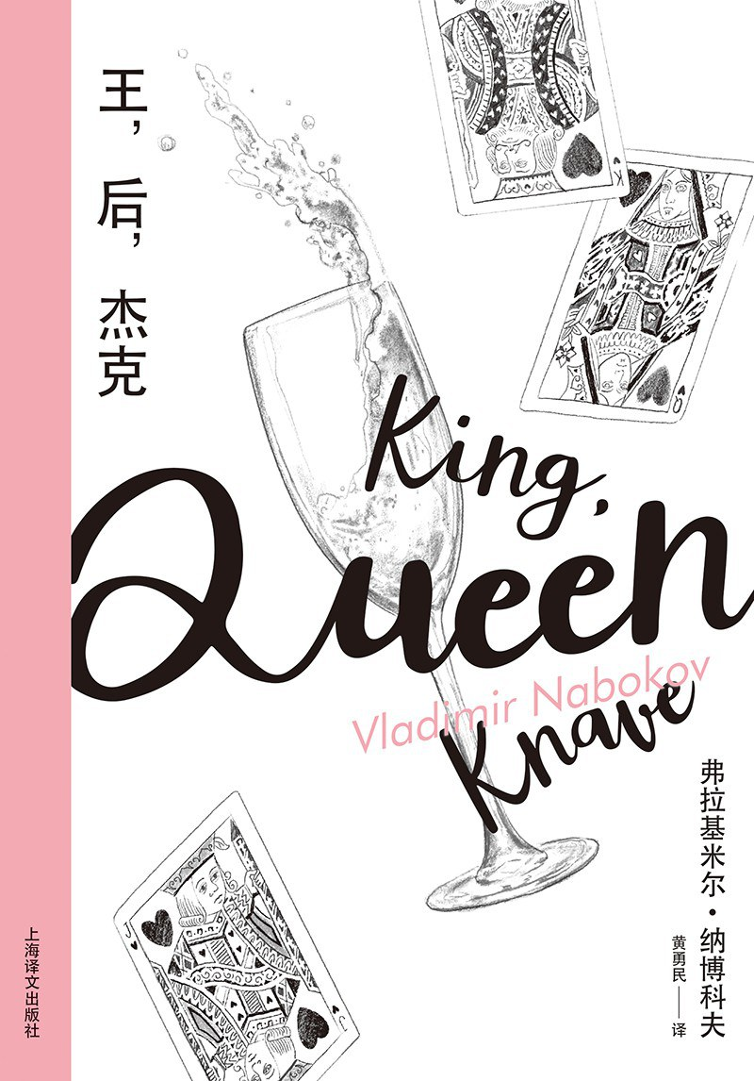

### 基本信息

作者:  
弗拉基米尔·纳博科夫  
出版社:  
上海译文出版社  
出品方:  
上海译文新文本  
原作名:  
King，Queen，Knave  
译者:  
黄勇民  
出版年:  
2022-3-1  
页数:  
328  
定价:  
75.00  
装帧:  
精装  
丛书:  
纳博科夫精选集  
ISBN:  
9787532787579

### 豆瓣评分

### 评分占比

暂无

### 作者简介

弗拉基米尔•纳博科夫（1899-1977） 纳博科夫是二十世纪公认的杰出小说家和文体家。 一八九九年四月二十三日，纳博科夫出生于圣彼得堡。布尔什维克革命期间，纳博科夫随全家于一九一九年流亡德国。他在剑桥三一学院攻读法国和俄罗斯文学后，开始了在柏林和巴黎十八年的文学生涯。 一九四〇年，纳博科夫移居美国，在韦尔斯利、斯坦福、康奈尔和哈佛大学执教，以小说家、诗人、批评家和翻译家的身份享誉文坛，著有《庶出的标志》《洛丽塔》《普宁》和《微暗的火》等长篇小说。 一九五五年九月十五日，纳博科夫最有名的作品《洛丽塔》由巴黎奥林匹亚出版社出版并引发争议。 一九六一年，纳博科夫迁居瑞士蒙特勒；一九七七年七月二日病逝。

### 作品简介

弗拉基米尔•纳博科夫（1899-1977） 纳博科夫是二十世纪公认的杰出小说家和文体家。 一八九九年四月二十三日，纳博科夫出生于圣彼得堡。布尔什维克革命期间，纳博科夫随全家于一九一九年流亡德国。他在剑桥三一学院攻读法国和俄罗斯文学后，开始了在柏林和巴黎十八年的文学生涯。 一九四〇年，纳博科夫移居美国，在韦尔斯利、斯坦福、康奈尔和哈佛大学执教，以小说家、诗人、批评家和翻译家的身份享誉文坛，著有《庶出的标志》《洛丽塔》《普宁》和《微暗的火》等长篇小说。 一九五五年九月十五日，纳博科夫最有名的作品《洛丽塔》由巴黎奥林匹亚出版社出版并引发争议。 一九六一年，纳博科夫迁居瑞士蒙特勒；一九七七年七月二日病逝。

## 大诱拐



### 基本信息

作者:  
[日]  
天藤真  
出版社:  
新星出版社  
原作名:  
大誘拐  
译者:  
赵维真  
出版年:  
2022-3  
页数:  
372  
定价:  
55.00元  
装帧:  
平装  
丛书:  
午夜文库·日系佳作：天藤真作品  
ISBN:  
9787513348171

### 豆瓣评分

8.8

### 评分占比

五星： 42.3%  
 四星： 43.5%  
 三星： 11.7%  
 二星： 2.1%  
 一星： 0.3%

### 作者简介

天藤真 Tendo Shin 东京大学文学部毕业，当过同盟通信社记者，二次战后迁居千叶县，务农兼任短大讲师。1962年以《嫌疑犯》进入江户川乱步奖决选，1963年《鹰与鸢》获宝石奖，1979年《大诱拐》取得日本推理作家协会奖。习惯晴耕雨读的生活，每隔几年才发表一两部创作 ，但篇篇精彩。文笔优雅洗练，擅长融机智诙谐于角色的举手投足间，是日本幽默推理的先驱与翘楚。

### 作品简介

天藤真 Tendo Shin 东京大学文学部毕业，当过同盟通信社记者，二次战后迁居千叶县，务农兼任短大讲师。1962年以《嫌疑犯》进入江户川乱步奖决选，1963年《鹰与鸢》获宝石奖，1979年《大诱拐》取得日本推理作家协会奖。习惯晴耕雨读的生活，每隔几年才发表一两部创作 ，但篇篇精彩。文笔优雅洗练，擅长融机智诙谐于角色的举手投足间，是日本幽默推理的先驱与翘楚。

## 战场特工

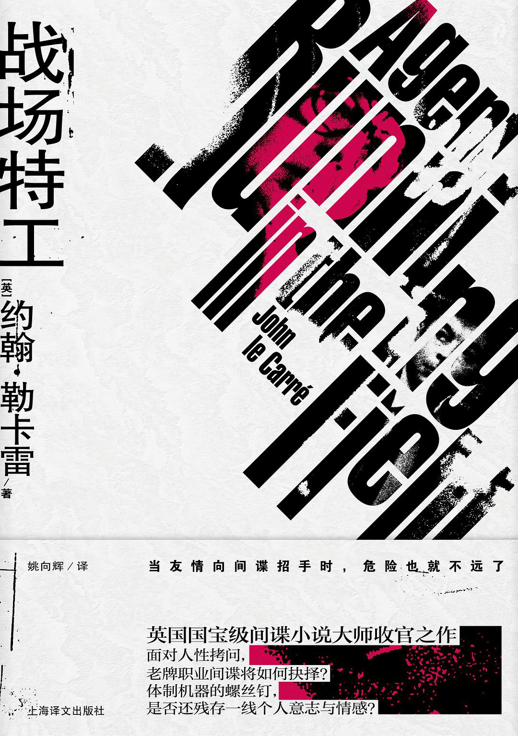

### 基本信息

作者:  
[英]  
约翰·勒卡雷  
出版社:  
上海译文出版社  
原作名:  
Agent  
Running  
in  
the  
Field  
译者:  
姚向辉  
出版年:  
2022-3  
装帧:  
精装  
ISBN:  
9787532788989

### 豆瓣评分

8.2

### 评分占比

五星： 27.3%  
 四星： 54.5%  
 三星： 18.2%  
 二星： 0.0%  
 一星： 0.0%

### 作者简介

约翰•勒卡雷，原名大卫•约翰•摩尔•康纳尔，英国间谍小说家。早年曾供职于英国情报部门，后开始以笔名创作小说。勒卡雷凭借小说《柏林谍影》一举成名，当时著名的小说家格雷厄姆•格林如此盛赞：“这是我读过的最好的间谍小说！”从此奠定了文坛大师的地位。 勒卡雷一生得奖无数，1964年获得英国毛姆奖，1965年获美国推理作家协会的爱伦坡大奖，1988年更获颁英国推理作家协会（CWA）终身成就奖（另外分别在1963年与1977年获颁金匕首奖）等。2008年，在《时代》杂志评选的“1945年以来最伟大的五十位英国作家”名单上，勒卡雷名列第22位。2011年，勒卡雷获歌德学院颁发的歌德奖。 勒卡雷的作品不仅受到全球各大媒体的瞩目与读者的欢迎，更因充满戏剧元素与张力，被多次翻拍成了影视剧。他的最新作品有《我们这种叛徒》《微妙的真相》《战场特工》。

### 作品简介

★ 当友情向间谍招手时，危险也就不远了 ★ 英国国宝级间谍小说大师收官之作 ★ 面对人性拷问，老牌职业间谍将如何抉择？ ★ 体制机器的螺丝钉，是否还残存一线个人意志与情感？ 《战场特工》是勒卡雷出版于2019年的一部长篇小说，也是他生前的最后一部作品。 纳特是一名四十七岁的英国秘密情报局特工。在异国他乡的地下战线上为祖国奋斗多年之后，这位老兵的外勤生涯似乎终于画上了句号。可是当我们的英雄回到了久违的伦敦时，迎接他的只有一位因分居多年而感情淡漠的妻子、一个处处与他作对的青春叛逆期女儿，还有一处供他发挥余热的十八线本土情报分站——这就是老兵的宿命。 好在，当间谍并非纳特生活的全部——他还是一位狂热的羽毛球爱好者。回国后不久，纳特就在俱乐部的羽毛球场上结识了一位与他旗鼓相当、相逢恨晚的年轻球友。而擦出火花的不仅仅是两人的球艺。走下球场，这个年轻人热烈真诚的理想主义情怀，让纳特那颗冷了半截的心竟也有所触动。然而，当友情向间谍招手时，危险也就不远了。纳特很快就会发现，这场忘年交会以怎样意想不到的方式，将他卷入一桩超级大麻烦之中。

## 王能好

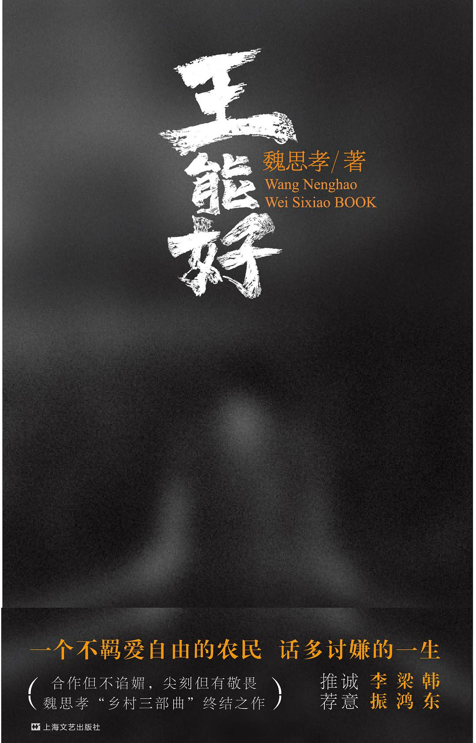

### 基本信息

作者:  
魏思孝  
出版社:  
上海文艺出版社  
出版年:  
2022-3  
页数:  
264  
定价:  
59.00元  
装帧:  
精装  
ISBN:  
9787532180653

### 豆瓣评分

9.0

### 评分占比

五星： 58.8%  
 四星： 23.5%  
 三星： 11.8%  
 二星： 3.9%  
 一星： 2.0%

### 作者简介

魏思孝，1986年生于山东淄博，出版有《小镇忧郁青年的十八种死法》等多部作品，近年完成“乡村三部曲”——《余事勿取》《都是人民群众》《王能好》。

### 作品简介

▼ 一个不羁爱自由的男人，话多讨嫌被忽视的一生。 ▼ 魏思孝“乡村三部曲”收官之作，以王能好的出走、回归和意外死亡，结构一部乡村生活消亡史，这里的人们如何生活，如何相爱，如何死亡，有悲悯之深情，有命运之咏叹。 ▼ “他人的灾难第一次来的时候，我们群情激愤，他人的灾难接二连三来的时候，我们开始麻木到选择视而不见。”魏思孝以小说的方式，思考经受灾难和陷入困境的平常生活。 【编辑推荐】 《王能好》以一个农民的出走、回归和意外死亡为线索，编织了一幅当代乡村生活的浮世绘，写了王能好在老家的七天生活。这七天是他余生中最后的骚动，最后的活力，最后的对世界美好的向往。七天过后，王能好还是四十五岁，却已经进入了暮年。 魏思孝构建了他对乡村生活的观察和理解，即更为普遍的乡村人物面对命运播弄之后的无能为力，他们一次又一次地试图与生活建立联系，都遭受了生活的捉弄和嫌弃，这些人物的困境不仅在物质上，更表现在精神生活的困乏。 【墓志铭】 王能好，山东淄博人，生于1969年，卒于2019年，享年五十。他自幼多话，学历高小。他种过地，打过工，会盖房，干过装修，能熟练使用各类农具，不擅用与电有关的器械。他性格散漫，爱自由，不愿受人管束，三十岁前跟着建筑队四处盖房，三十岁后在劳务市场打零工。他不抽烟，喜喝酒，酒后性情乖张，爱骂人。他能吃苦，不怕受累，为人节俭，不爱花钱，靠双手和汗水，死后留下三十余万存款。兄弟三人，他排行老大，一生为家里盖了两处新房，让两个弟弟成家，自住偏房一间。他话多讨嫌，成年后相亲多次，命无姻缘。 【读过推荐】 魏思孝一贯的写作姿态我也极为欣赏，合作但不谄媚，尖刻但有敬畏，良好的平衡和求真品质一如他作品中所透露的。这将是一个终成大器的时代书写者。 ——韩东（小说家、诗人） 《王能好》刻画了一个男人被忽视的一生，他是社会的边缘人，性格复杂难辨，却有微弱的光亮隐隐闪烁。作者用笔真挚，细节考究，是当下许多乡村人物的缩影。 ——梁鸿（作家、学者） 从《余事勿取》到《王能好》，魏思孝写出了眼下的乡土中国和人们生活并寻找生活的足迹。它是并不遥远的我们父辈的故事，也是属于我们这一代的乡愁。 ——李振（评论家、学者）

## 礼拜五：太平洋上的灵薄狱

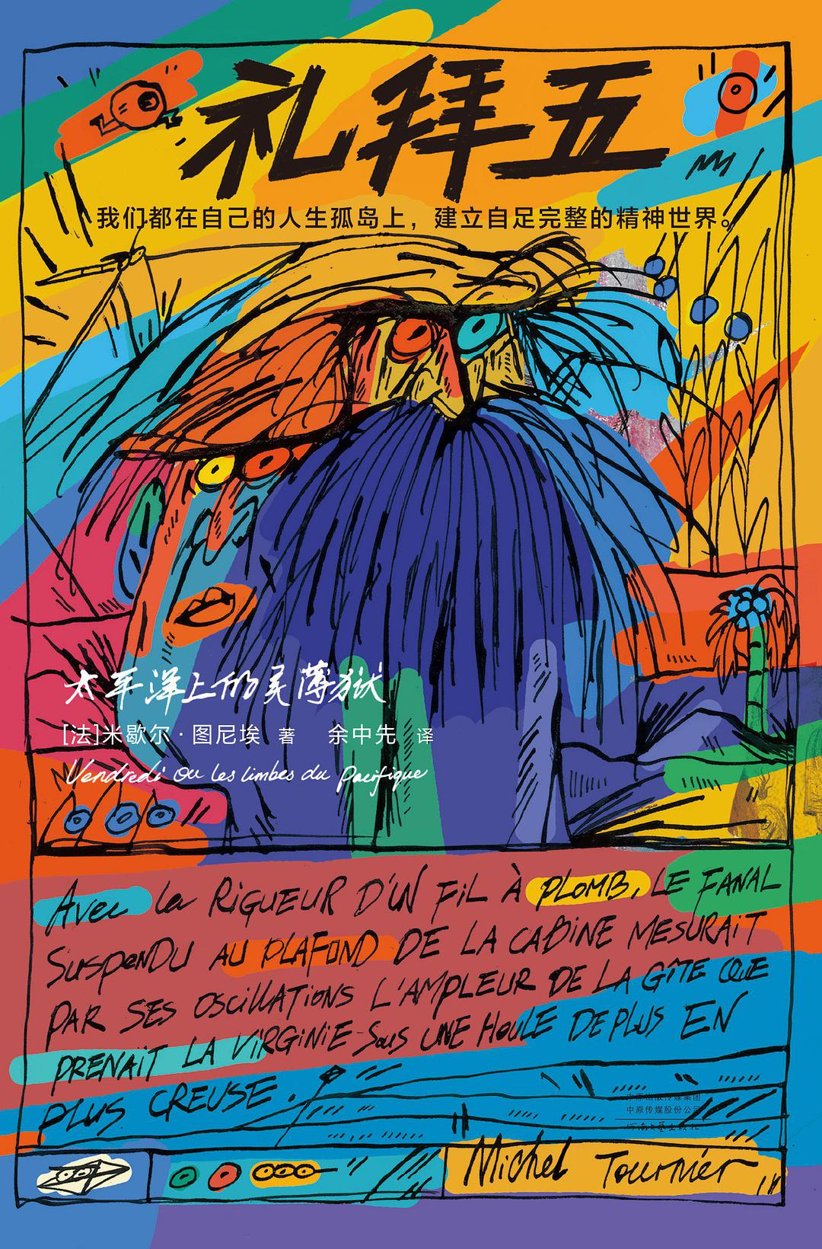

### 基本信息

作者:  
[法]  
米歇尔·图尼埃  
出版社:  
河南文艺出版社  
出品方:  
读客文化  
副标题:  
太平洋上的灵薄狱  
原作名:  
Vendredi  
ou  
les  
Limbes  
du  
Pacifique  
译者:  
余中先  
出版年:  
2022-3  
页数:  
304  
定价:  
66  
装帧:  
精装  
丛书:  
读客文化：米歇尔·图尼埃作品  
ISBN:  
9787555913023

### 豆瓣评分

9.0

### 评分占比

五星： 58.6%  
 四星： 37.9%  
 三星： 3.4%  
 二星： 0.0%  
 一星： 0.0%

### 作者简介

☀米歇尔•图尼埃 Michel Tournier（1924—2016） 20世纪下半叶法国文坛的代表人物，法国新寓言派杰出作家，前龚古尔学院院士。 从巴黎索邦大学取得文学与法学学位之后，他又进入德国图宾根大学学习哲学。图尼埃将哲学思辨注入文学创作中，作品往往融合了法国式的浪漫奔放与德国式的深邃理性，因此被誉为“哲人作家”。 《礼拜五：太平洋上的灵薄狱》是图尼埃43岁时的长篇小说处女作，也是他在自己所有作品中最偏爱和满意的一本。本书荣获法兰西学院小说大奖，其青少年版入选了法国中学语文课本的必修篇目，成为家喻户晓的经典小说。1970年，图尼埃出版《桤木王》，并以全票摘得当年的龚古尔奖，一举奠定了他在世界文坛不可动摇的地位。 2016年，图尼埃逝世，他被评论界尊称为“礼拜五之父”。时任法国总统奥朗德向他致敬，称图尼埃是一位拥有无限才华的伟大作家。

### 作品简介

☀☀☀ 一部鲁滨孙流落荒岛的精神反思史， 一则当代人建立内心秩序的寓言。 一场意外的海难，将鲁滨孙困于孤岛。当他在孤独与挫败中重新振作时，一个土著“礼拜五”突然闯入了他的世界。 礼拜五的到来，彻底打破了鲁滨孙辛苦建设的文明秩序，也带来了意想不到的灾难、动荡和幸福。他纯真开朗、不受拘束，给仙人掌变装，使大公羊飞翔，让竖琴随风歌唱…… 在礼拜五的影响下，鲁滨孙身上“文明”的印记渐渐消退。而礼拜五也成为了鲁滨孙的引路人，引领他找到了自己的生命意义。 ··························· 【为什么《礼拜五》值得反复阅读】 每个人都在治理自己的人生孤岛。《礼拜五》中鲁滨孙寻找自我、重建内心的经历，为每一个身感孤独、失去归属感的现代人，提供了一条精神出路。 ☀ ◆ 我们都在自己的人生孤岛上，建立完整自足的精神世界。 ◆ 1976年法兰西学院小说大奖作品 ◆ 法国家喻户晓的经典小说，图尼埃的成名代表作 ◆ 《礼拜五》入选法国中学语文课本，发行超过700万册 ◆ 被翻译成40多种语言，影响几代人的世界观 ◆ 王小波推崇的文学大师，备受一代中国文坛作家推崇：王小波、莫言、毕飞宇等 ☀ ◇也许我们每个人的内心都住着一个茫然的鲁滨孙，一直在和外界的荒芜混乱斗争，以期在无边无际的破坏与坍塌之中，建造起自己的秩序和防御系统。也正因为此，我才会为这个包含血泪的故事感到激动无比，乃至于心醉神迷。——作家 文珍 ◇作家的天然职责就是用他的作品点燃那把火，让人们会去反思、争辩、质疑已确立的秩序。——本书作者 米歇尔•图尼埃

## 她只说“是的”：雪莉·杰克逊短篇小说选

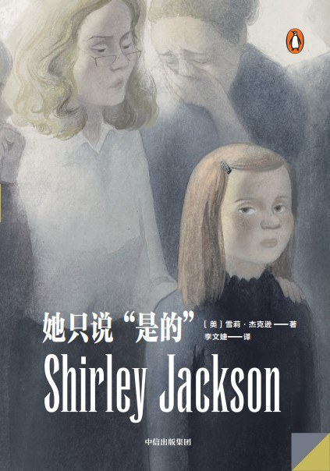

### 基本信息

作者:  
雪莉·杰克逊  
出版社:  
中信出版社  
出品方:  
企鹅兰登中国  
副标题:  
雪莉·杰克逊短篇小说选  
原作名:  
All  
She  
Said  
Was  
Yes  
译者:  
李文婕  
出版年:  
2022-3-31  
页数:  
248  
定价:  
49  
装帧:  
平装  
ISBN:  
9787521740172

### 豆瓣评分

8.2

### 评分占比

五星： 50.9%  
 四星： 37.7%  
 三星： 5.7%  
 二星： 1.9%  
 一星： 3.8%

### 作者简介

雪莉•杰克逊（Shirley Jackson，1916—1965）。“二战”后美国最受欢迎的恐怖小说作家之一。摘得“欧•亨利短篇小说奖”的《摸彩》最为经典，流传至今。擅长短篇的她曾两度荣获“爱伦•坡最佳短篇小说奖”，也多次入选年度“最佳美国短篇小说”名单。长篇小说《邪屋》曾获企鹅兰登“现代文库”读者票选20世纪百大英文长篇，引起巨大轰动。雪莉·杰克逊文字清新优美，多部作品均有影视化改编，并被收入美国学生课本。2007年，以其名字命名的“雪莉•杰克逊奖”正式设立，该奖项每年评选一次，用以表彰心理悬疑、恐怖以及黑暗奇幻文学中的优秀作品。

### 作品简介

恶意不是目的，而是手段；毁灭不是结束，而是开始。 斯蒂芬·金和尼尔·盖曼的灵感缪斯 “欧•亨利短篇小说奖”“爱伦•坡最佳短篇小说奖”得主 心理悬疑女王的暗黑作品集 ✿“一个奇怪的念头掠过她的脑海——她突然很想拿起沉重的玻璃烟灰缸，砸向丈夫的头……” ✿“这里面有一栋房子 是她的家，里面住着一个美丽的陌生人，而她却在外面迷路了……” ✿小姑娘珍藏的红色笔记本里到底记录着什么不可示人的秘密？ ✿古老的村庄有一个70年来一直坚持的抽奖传统，幸运儿会得到什么“礼物”呢？ 16部精彩短篇，明媚的开头，跳崖式的的结尾。命运会在你意想不到的地方强行逆转，让人不寒而栗…… ————————————————————————————————— 【内容简介】 《她只说“是的”》共收录雪莉·杰克逊的16个短篇小说，除经典短篇《摸彩》外，大部分为首次译介的作品。有“超自然恐怖”（涉及鬼怪和异时空），也有日常生活里由于人性的恶意而导致的失控场景。 ————————————————————————————————— 【编辑推荐】 ✷ 无比敏锐地洞察人性中的恶意，让读者精确止步于恐惧漩涡的边缘。 ✷ 角色常常无意识地陷入某种危险的失控状态，然后在失控状态中分裂和“黑化”。 ✷将人心的细小缺口撕裂、扩大，静待人物命运急转直下，乃至全盘崩溃。 雪莉·杰克逊的写作有其恐怖、幽暗、残暴的一面，也有哥特小说惯常的冷峻、写实风格，但她并没有沉浸在惊异、怪诞中，她的作品有强烈的隐喻风格，更关注对历史与人性的解读。 - 雪莉•杰克逊说：“我一向热衷使用恐惧，抓住并理解它，让它产生效果，强化我害怕的一个画面，全盘接受，以此作为写作的起点。”她的小说一步步将你带到一个惊诧迷幻的境地，思维之殊异与超越变得越来越不可控。置身于生活的碎片中，挖掘其中的哥特元素。正因为她的故事基于生活，当我们的感知被完全唤醒后，莫名的恐惧悄然而至。 ————————————————————————————————— 【名人评论】 这些故事唤醒了我童年时代最原始的恐惧。——詹姆斯•希尔顿 雪莉•杰克逊是个令人惊叹的作家，我已经谈论过她好几次了。如果你没读过她的短篇小说，那你等于错过了一些奇妙的东西。——尼尔•盖曼 也许并不是每个人都能记住雪莉•杰克逊的名字，但所有人都会记得《摸彩》。——乔纳森•勒瑟姆 【媒体评论】 雪莉•杰克逊，为文和为人同样的与众不同。她倾听自己的声音，坚持自己的观点，远离知识界和文学界的潮流……她是独一无二的。——《新闻周刊》 雪莉•杰克逊安静而优美的叙述会让你突然之间不由自主地打个激灵。——Esquire

## 天堂之音，魔鬼之名

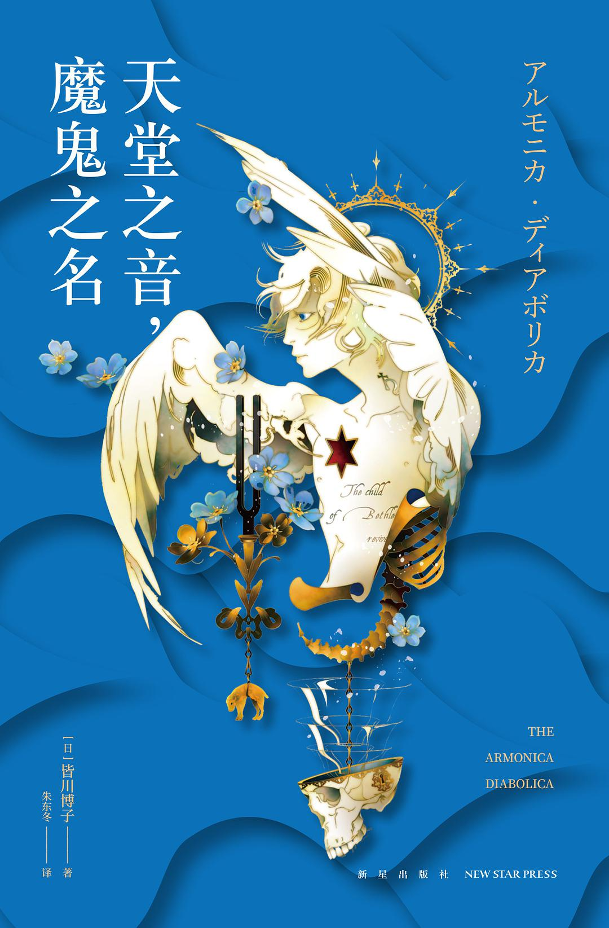

### 基本信息

作者:  
[日本]  
皆川博子  
出版社:  
新星出版社  
原作名:  
アルモニカ·ディアボリカ  
译者:  
朱东冬  
出版年:  
2022-4  
页数:  
468  
定价:  
58.00元  
装帧:  
平装  
丛书:  
午夜文库·日系佳作：皆川博子作品  
ISBN:  
9787513348607

### 豆瓣评分

8.3

### 评分占比

五星： 57.1%  
 四星： 14.3%  
 三星： 23.8%  
 二星： 4.8%  
 一星： 0.0%

### 作者简介

皆川博子，一九二九年生，自《海与十字架》出道成为儿童文学作家之后，受到中井英夫、赤江瀑等人的影响，转而创作悬疑、幻想文学。二十世纪八十年代开始涉足推理文学，在新本格推理的创作领域受到高度评价。 写作生涯囊括多项文学大奖，包括学研儿童文学奖、小说现代新人奖、日本推理作家协会奖、直木奖、柴田炼三郎奖、吉川英治文学奖、本格推理大奖、日本推理文学大奖等。 《剖开您是我的荣幸》以十八世纪的英国为背景。作家熟读狄更斯著作及英国十八世纪文史研究书籍，严谨的考究精神与精湛的写作功力，令本作受到业界与读者的一致好评，一举摘得第十二届本格推理大奖。

### 作品简介

执一把解剖刀，划破雾都伦敦的暗夜 以恶魔为名的乐器，借死亡传递的心愿 驱散阴霾、冲出禁忌之笼的究竟是？！ 直木奖、推理作家协会奖、本格推理大奖得主 皆川博子 “解剖教室”系列第二部 重磅登场 ------------------------------------------------ ★内容介绍 “阿尔莫妮卡·迪尔波利卡”，以恶魔为名的乐器却能奏出天籁之音。传言中，由于其音色过于悖德，神因而震怒，对设计者降下了天罚。 丹尼尔医生的解剖教室失去了往日的喧嚣，本、克拉伦斯和亚伯投入盲眼法官菲尔丁麾下，创办报道罪案的报纸。一件离奇的委托找上门来，将众人的视线引向牛津郊外的废弃矿坑，有人目击一具浮在空中的尸体，胸口写着神秘的话语：“伯利恒之子，醒来吧！”这究竟是奇迹降临，还是凶手刻意为之？ 菲尔丁不顾多方阻挠展开调查。神秘的乐器，诡异的传说，连早已出走的爱德华与奈杰尔，也卷入了离奇的案件中……

## 滚尘



### 基本信息

作者:  
亲爱的桂花树  
出版社:  
浙江文艺出版社  
出版年:  
2022-3  
页数:  
384  
定价:  
56.00元  
装帧:  
平装  
ISBN:  
9787533965990

### 豆瓣评分

8.5

### 评分占比

五星： 54.4%  
 四星： 26.5%  
 三星： 19.1%  
 二星： 0.0%  
 一星： 0.0%

### 作者简介

亲爱的桂花树，一个作者，前金融从业者，写了几本书，得过几次奖，养了几只猫。

### 作品简介

★豆瓣阅读长篇拉力赛女性组榜一，评分9.2 126万阅读，5.4 万票选，1万收藏，好评如潮！ 读者评价：“原来文字真的能让人坚强！”“你凝视深渊，深渊也会回望你。” ★都市反转版《灰姑娘》，20+独立女性必读情感小说 在原生家庭困境中学会坚强，在名利场中读懂爱情、婚姻和人 性 ★金句频出，语言老辣，哲理趣味缺一不可 没有什么比金钱的烈火更能摧毁人类虚伪的面具了，是不是？ ——在这里读懂人性 自以为真心相爱的人不在少数，但只有在逆境之中还不放手的感情，才有资格被称为爱，其余的那些，不过是命运的随机安排。 ¬¬——在这里读懂爱情 婚姻对爱情本身来说可能不算什么，可它是个锁链，把无根而发的华丽情感跟扎实无趣的人生绑在一起，从此两者调和共存，一损俱损，一荣共荣。 ——在这里读懂婚姻 一个女人跟一个有妇之夫纠缠这么久，不是为了他的钱就是为了他的肉，爱这两样哪一样都算是爱他。 ——还有婚外情 ————————【内容简介】———————— 贫户养女李凤玉和豪门独子刘畅的爱情即将修成正果，却引发了一场逐步扩大的商战，身涉其中的每一个人都想利用这场即将到来的婚姻关系获取点什么。 他们或多或少地利用她，或轻或重地逢迎她，或真或假地亲近她。 而她，从来都是最顺从的羔羊，最好的命运就是在名利场顶耀眼处的祭台上被献祭。

## 黑森林与白玫瑰

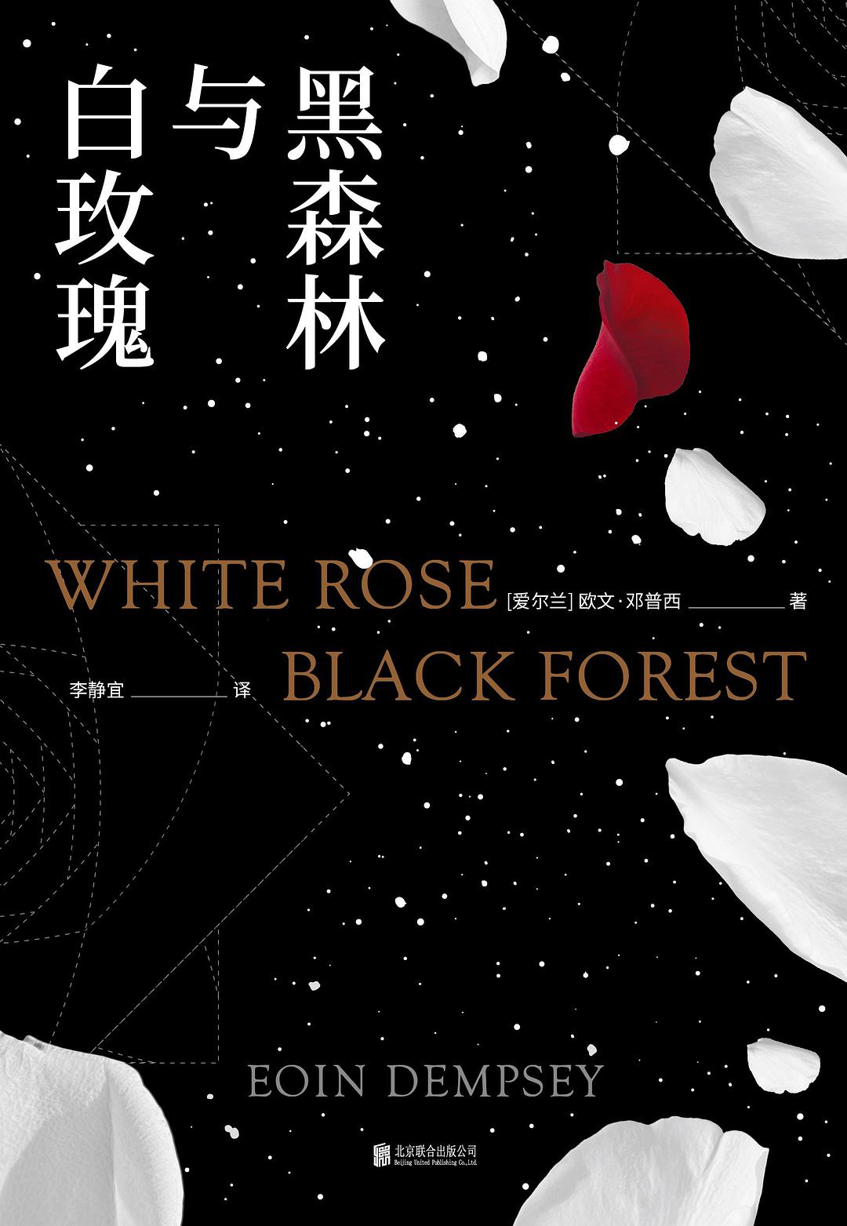

### 基本信息

作者:  
[爱尔兰]  
欧文·邓普西  
出版社:  
北京联合出版公司  
出品方:  
光尘  
原作名:  
White  
Rose,  
Black  
Forest  
译者:  
李静宜  
出版年:  
2022-4  
页数:  
288  
定价:  
49.8  
装帧:  
平装  
ISBN:  
9787559651372

### 豆瓣评分

9.0

### 评分占比

五星： 57.7%  
 四星： 42.3%  
 三星： 0.0%  
 二星： 0.0%  
 一星： 0.0%

### 作者简介

作者 欧文·邓普西（Eoin Dempsey）,作家，生于爱尔兰都柏林，现居美国费城。包括《黑森林与白玫瑰》在内已出版七部小说，被翻译成超过十四种语言，售出近百万册，广受世界读者好评。本书用画面感极强的语言，叙述了一个情节紧凑的战时浪漫故事。在几近绝望的境地中，两人相互挽救，并改写了各自的命运，甚至更多人的命运。也许在故事本身之外，我们能从中看到更多美好的、善良的、温暖的情感。 译者 李静宜，翻译家，出版人。中国台湾政治大学外交学博士，美国斯坦福大学、约翰霍普金斯大学访问学者，东美出版社创始人兼总编辑。著有《追风筝的人》《纽约三部曲》《柳林风声》等数十部译作。

### 作品简介

故事简介 年轻的护士芙兰卡在纳粹的统治下失去了所有的亲人，绝望的她准备在雪地中结束自己的生命，却意外发现了一名双腿骨折的德国飞行员约翰。她的职业习惯使她拯救了约翰的生命，而约翰的存在也挽救了芙兰卡。在交谈中，芙兰卡发现约翰的真实身份竟是盟军的特工，而他的目标很有可能会改变战争的走向。他们的命运也因为这次相遇而永远改变…… 所获荣誉 美国亚马逊“先读计划”编辑选书，畅销超35万册，电子书总榜No.1！ Goodreads年度优秀历史小说，超两万人五星好评！ 纽约公共图书馆年度选书 编辑推荐 ★比《魂断蓝桥》、《飘》更为跌宕的浪漫传奇。 一个绝望的年轻女子，因为心底没有被现实磨灭的善良，拯救了另一个生命，也挽回了她自己的生之热望。她用从灰烬中重生的坚韧与勇敢，书写了一段可歌可泣的战时浪漫故事，在黑暗笼罩的黑森林当中，浇灌出纯洁动人的白色玫瑰。 ★以真实故事为蓝本，还原了纳粹统治底下的德国人生活，既有扎实的历史细节，复杂深沉的人性戏码，更有惊悚小说般的紧张节奏。与其他二战小说最大的不同之处，在于主角「纳粹统治下的德国人」的独特视角。 ★家国情怀、人间大爱，与个人命运交织在一起时，责任便更加沉重。选择屈从，就要放弃理想、放弃希望，甚至放弃生命；选择抗争，则要担起拯救更多无辜者的责任，就要在危险边缘与黑暗斗争。我们生命中面对的困难远不如故事所述，那么我们是否能够比故事里的人更加勇敢、更加坚定地朝着希望前行。 ★本书在惊险的情节背后蕴藏着坚韧的力量，希望这种力量能够温暖每一个阅读本书的你。 名人推荐 《黑森林的白玫瑰》美得像一首诗，但描述的却是一段不容遗忘的惨痛历史教训。情节紧凑悬疑，让读者一翻开就放不下。──芙洛拉‧J.索罗门(《缄默誓言》作者) 已有许多人赞美过约恩‧丹普西的《黑森林的白玫瑰》，但对我而言，这部作品之所以能在诸多战争小说中脱颖而出，是因为其充满诗意的简洁风格。这部小说没有众多的角色、复杂的内容或无止尽的冲突。就只是一名年轻男子，一名年轻女子，以及他们试图扭转战争局势的勇气。真情流露，情节紧凑，文笔灵动的《黑森林的白玫瑰》刻划了勇气、悲悯与爱，是一部极其动人的作品。──艾蜜‧K.‧伦杨(畅销小说《夜空的女儿》作者) 丹普西的这部二战悬疑小说，让人读来欲罢不能。场景刻划细腻，人物跃然纸上。我爱不释手。这是一出版就绝对畅销的小说。──詹姆斯‧D.许普曼(畅销小说《一切安好》与《苦雨》作者) 《黑森林的白玫瑰》是刻画英雄气概与救赎的故事，文采焕发，熠熠生辉。我非常喜欢！──奥丽薇亚‧霍克(小说《暗夜的破碎边缘》作者) 描绘勇气与悲悯的《黑森林的白玫瑰》是引人入胜的小说，情节紧凑，焦点集中，从第一页就紧紧抓住读者的心。──柯林‧法康诺(畅销小说《杀不死的凯蒂‧欧肯》作者)

## 书与钥匙的季节



### 基本信息

作者:  
[日]  
米泽穗信  
出版社:  
四川文艺出版社  
出品方:  
磨铁·文治图书  
原作名:  
本と鍵の季節  
译者:  
HANA  
出版年:  
2022-3  
页数:  
304  
定价:  
48.00  
装帧:  
平装  
ISBN:  
9787541161438

### 豆瓣评分

7.5

### 评分占比

五星： 18.7%  
 四星： 50.7%  
 三星： 28.7%  
 二星： 2.0%  
 一星： 0.0%

### 作者简介

[日]米泽穗信 1978年出生于日本岐阜。2001年以《冰菓》获得第5回角川学园小说大奖（青少年推理＆恐怖小说部门）出道。他兼具青春小说魅力与解谜趣味的作风备受瞩目。 2011年，他凭借《折断的龙骨》获得第六十四回日本推理作家协会奖；2014年，以《满愿》获得第27回山本周五郎奖，同时得到三项推理小说排行榜第一名；2015年的《王与马戏团》蝉联“三冠王”，成为史上第一位连续两年荣获“三冠王”的作家。2021年更以《黑牢城》成为推理榜单首位“四冠王”。 《书与钥匙的季节》是他近年风格成熟的校园日常推理代表作，结合了“冰菓系列”的青春和“小市民系列”的隐瞒，在看似平常的琐事中暗藏人性的阴暗。

### 作品简介

《冰菓》的感觉回来了！推理“四冠王” 米泽穗信写给推理少年！ 我们每天度过的所谓日常，也许就是接连不断的奇迹！ ---------------------------------------------------------------------- 你不可不读的七大理由！ ★推理界的得奖专业户，史上首位推理“四冠王”米泽穗信回归初心之作！ 2001年《冰菓》获第5回角川学园小说大奖 2011年《折断的龙骨》获第64回日本推理作家协会奖 2014年《满愿》获第27回山本周五郎奖，首度获推理“三冠王” 2015年《王与马戏团》获史上首位蝉联推理“三冠王” 2022年《黑牢城》获第166回直木奖、第12回山田风太郎奖，成为史上首位推理“四冠王” ★6个故事再现《冰菓》般的青春与苦涩，可爱与伤感！ 两个每日沉溺在图书馆的男孩，放学后，他们总是遇到有人带着谜题找来…… ★校园日常推理高峰之作，米泽穗信亲笔信力荐！ “堀川和松仓这两位高中生，有时看看书，有时解解谜，就这样渐渐了解彼此，也了解到彼此都有看不到的部分。” ★著名声优小野贤章（K酱）倾情朗读，完美还原推理少年的纯洁友谊 ★著名推理作家青稞老师推荐，日常生活中“灵光一现”的纯粹推理！ “这本书是一贯的米泽风格，几个看似平常的日常之谜，逐渐牵引出主角内心背后的深层秘密……米泽在描写日常之谜的同时，探讨了更多人性的话题，可以看出米泽在本书中所作出的改变，值得期待！” ★日本亚马逊9星好评，国内读者期待的口碑佳作！ ★知名插画师丹地阳子倾情作画，结伴探案的推理少年，打开友谊的神奇密码！ ---------------------------------------------------------------------- 两个每日沉溺在图书馆的男孩， 一个成绩优异经常被人求助、温和敦厚， 一个擅长运动聪明机敏、个性却冷淡孤僻。 放学后，他们总是遇到有人带着谜题找来。 作为图书委员的推理二人组，在平淡而精致的生活中，探寻着若隐若现的谜题与时而沉重的真相。 每个故事以无伤大雅的小事开头，却能在真相揭晓时爆发出冷入骨髓的恶意。 “我怀疑别人是因为相信人性本恶，我觉得笑着接近我的人全都是骗子，所以会想尽办法去看穿别人的真正用意。但你不是这样，说你相信人性本善好像也不太对，总之你就算听出对方在说谎，还是会相信这些谎言的背后有些重要的东西。” “你是说我太单纯吗？” “不是啦……我是说你人很好。”

## 星期四，喝可可



### 基本信息

作者:  
[日]  
青山美智子  
出版社:  
湖南文艺出版社  
出品方:  
博集天卷  
原作名:  
木曜日にはココアを  
译者:  
王书凝  
出版年:  
2022-3-30  
页数:  
192  
定价:  
49.8  
装帧:  
精装  
ISBN:  
9787572605772

### 豆瓣评分

8.1

### 评分占比

五星： 39.3%  
 四星： 43.4%  
 三星： 15.2%  
 二星： 2.1%  
 一星： 0.0%

### 作者简介

【日】青山美智子，日本炙手可热的治愈系代表作家。1970年出生于爱知县。出道作品《星期四，喝可可》获得第一届宫崎本大奖、未来屋小说大奖。另一部代表作《人生借阅室》获2021年日本书店大奖第二名。

### 作品简介

这是一个从一杯热可可开始，温暖人心的12个故事。 十二个独立的故事环环相扣，相互之间埋着微妙的伏笔，故事间的叙事情节如一缕细线，将十二位形形色色的人物串联成一个“圆”。 本书以南北半球不同的国家为舞台，演绎人世温情。故事来源于生活，却又与现实保持一定让人幻想的距离，那份距离中蕴含着每个人向往的理想生活。 阅读这本书，就像是在不断地打开一个又一个彩蛋，重逢一位又一位旧友。从一杯热可可开始，温暖一颗渴望被治愈、追寻幸福的心。 不可不读的四大理由！ 1.“我们都在不知不觉间，拯救了他人，也被他人拯救。”日式温情流露的“爱之书”，中文简体版首次出版！细微之处见真情，12个故事，12种颜色。从一杯热可可开始，温暖直抵人心。 2.青山美智子，荣获2021年日本书店大奖人气票选TOP2！继小川糸、三浦紫苑后，日本炙手可热的治愈系宝藏小说家！出道作品《星期四，喝可可》获得第一届宫崎本大奖、未来屋小说大奖。 3.日本畅销作品，好评如潮！在日本亚马逊获得4.5分的高分口碑评价！日本知名书评网站Booklog票选的“2021感动小说TOP10”之一！ 4.日本读者挥泪怒赞，系列作品累计销量超过500000册！ 在现实中也一定会有像是《星期四，喝可可》这样奇迹般的事情发生，希望你喜欢这本像热可可一样温暖人心的作品。

## 雪沼

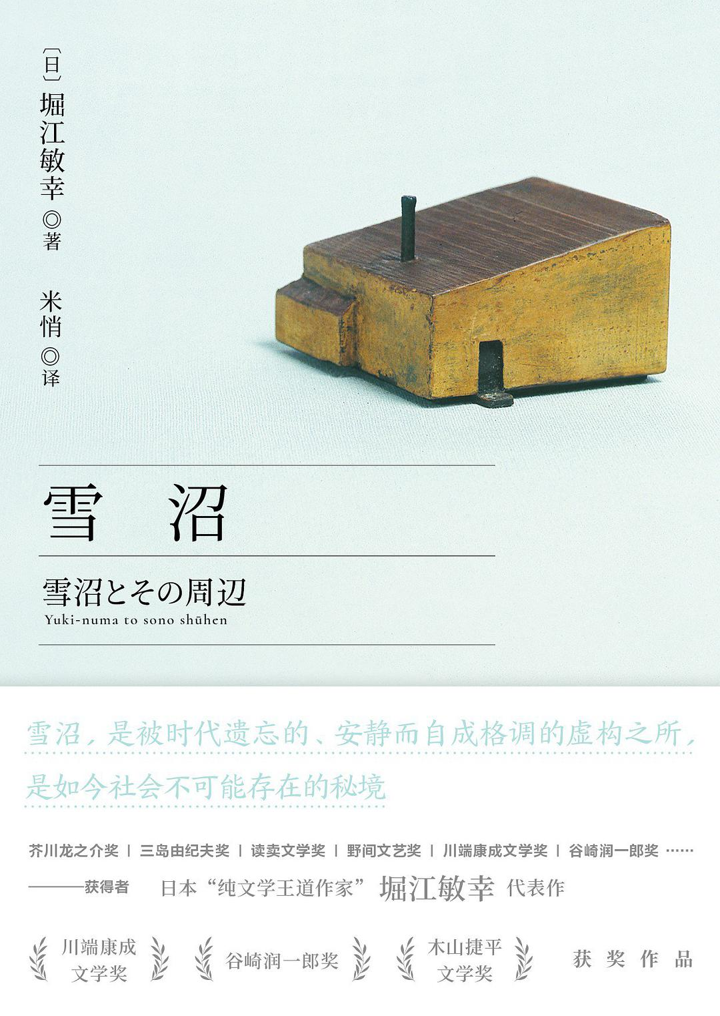

### 基本信息

作者:  
堀江敏幸  
出版社:  
湖南文艺出版社  
原作名:  
雪沼とその周辺  
译者:  
米悄  
出版年:  
2022-3  
页数:  
272  
定价:  
36.80  
装帧:  
平装文库本  
丛书:  
日和  
ISBN:  
9787572603785

### 豆瓣评分

8.2

### 评分占比

五星： 30.7%  
 四星： 56.0%  
 三星： 13.3%  
 二星： 0.0%  
 一星： 0.0%

### 作者简介

作者：堀江敏幸 1964年生于日本岐阜，作家、法语学者、早稻田大学文学教授。 1995年以《去郊外》出道，如今已将芥川龙之介奖、三岛由纪夫奖、读卖文学奖、野间文艺奖、川端康成文学奖、谷崎润一郎奖等一众文学奖项收入囊中，并从2002年起先后担任数个文学奖的评委。 代表作品包括《去郊外》《熊的铺路石》《河岸忘日抄》《雪沼》《法镜般的神眼之下》等。 ——————————— 译者：米悄 自由译者，现居日本。 译有《做衣服》《一色一生》《引恶之名》《最糟也最棒的书店：松浦弥太郎人生坦白书》《好物100》《深夜食堂 严选之味》等。

### 作品简介

小说的乐趣绝不只在于享受情节 #日本纯文学王道作家##川端康成文学奖&谷崎润一郎奖&木山捷平文学奖获奖作品##首次译介# 雪沼，是被时代遗忘的、安静而自成格调的虚构之所，是如今社会不可能存在的秘境。 —————————————————————— * 伊坂 幸太郎盛赞为“听音乐般的阅读体验”。日本评论界将堀江敏幸誉为“纯文学王道作家”，其作品是“可以流传五十年甚至更久的经典”，且被选入日本高考试题。 * 采用原版雅致封面，一比一还原日式美学色彩；封面木艺品为三谷龙二手作——木艺大师与文学大家强强联手，品质加成 * 特制64开文库本，轻巧便携；护封覆哑膜，耐磨且手感一流；内文纸兼具光滑度与柔韧性，柔顺易摊开；随书附赠精致异型书签，一起享受阅读的余裕 —————————————————————— 内容简介 有一个地方，叫作“雪沼” 权现山在旁相守，尾名川静静流逝 生意清冷的保龄球馆，限季开班的烹饪教室，小唱片行，纸盒厂，家常菜馆…… 极具年代感的老旧物件陪伴着对旧物充满依恋的人…… 油灯即将点燃，照亮寻常岁月；纸风筝升起在少年的天空，一幕幕人间悲喜剧随风飘散。 —————————————————————— 推荐&评价 阅读堀江的作品，就仿佛在听音乐一般，文字在被头脑解析之前，就已经渗入身体的每个角落，令心情也变得平和起来。堀江的作品让我领略到，小说的乐趣绝不只在于享受情节。 ——[日]伊坂幸太郎 雪沼这个地方是不存在的。如果从日本人的自然观出发，它是一个不可能诞生的地名。明知这一点还会以此命名的雪沼，是作者创意的产物，它是幸福的，是如今的日本不可能存在的秘境。 ——[日]池泽夏树 （在写作手法上，）堀江敏幸与村上春树有相通之处。 ——施小炜 堀江敏幸既继承了日本传统的审美倾向和表达方法，也有现代人的意识融入作品之中。评论界说他的作品可以保留50年，实际上我觉得可能不止。 ——陆求实

## 后翼弃兵

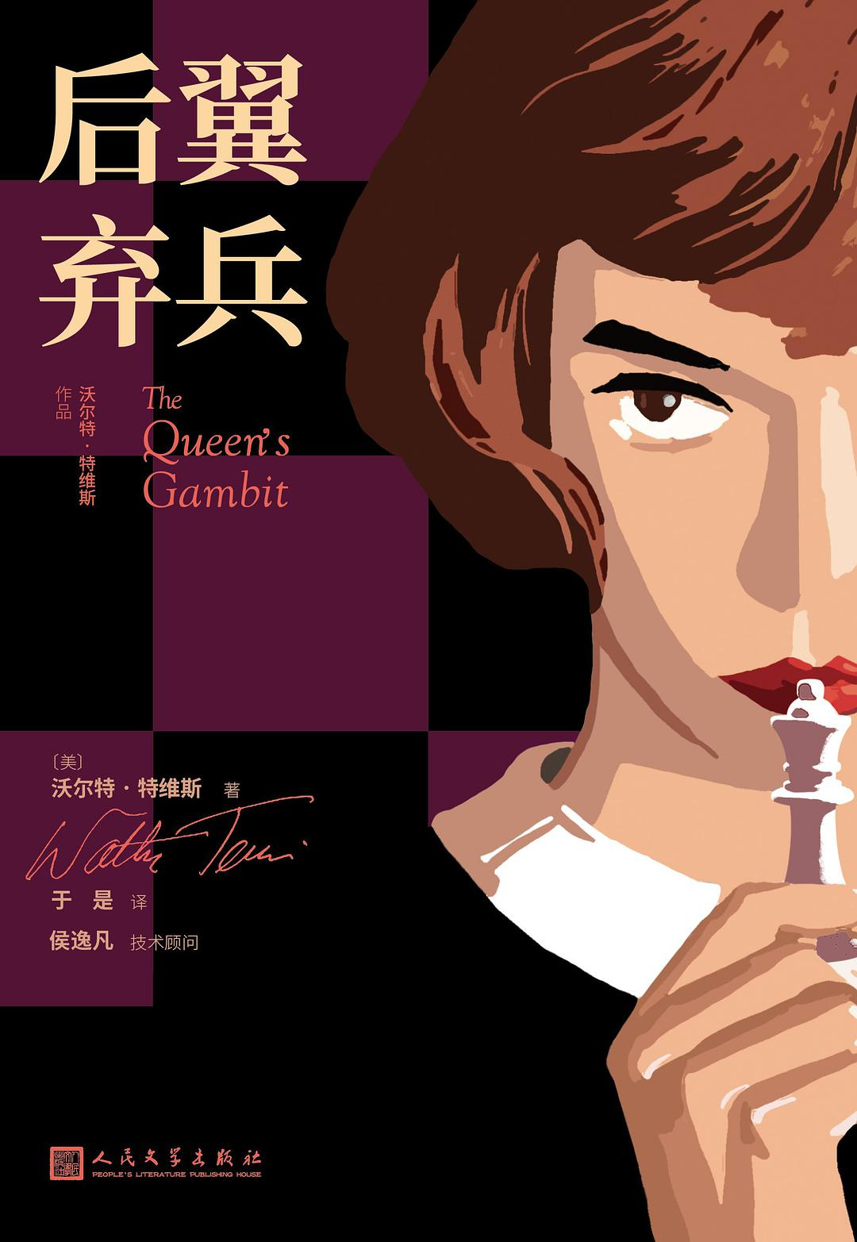

### 基本信息

作者:  
[美]  
沃尔特·特维斯  
出版社:  
人民文学出版社  
原作名:  
The  
Queen's  
Gambit  
译者:  
于是  
出版年:  
2022-3  
页数:  
408  
定价:  
55  
装帧:  
平装  
ISBN:  
9787020161140

### 豆瓣评分

9.4

### 评分占比

五星： 68.8%  
 四星： 31.3%  
 三星： 0.0%  
 二星： 0.0%  
 一星： 0.0%

### 作者简介

沃尔特·特维斯（Walter Tevis, 1928—1984） 美国小说家、作家协会会员。生于旧金山，11岁被父母托管于斯坦福儿童康复中心，一年后与父母团聚于肯塔基州。在小镇中学任教期间，开始创作短篇小说。曾在俄亥俄大学长期执教。后死于肺癌。共创作6部长篇及多部短篇，作品被翻译成近40种语言，改编为多部影视作品，广受好评。 译者 于是 作家，翻译。著有长篇小说《查无此人》、短篇小说集《你我好时光》、散文集《慌城孤读》等，译有诺奖得主奥尔加·托卡尔丘克的《云游》、布克奖得主玛格丽特·阿特伍德的《证言》、国际布克奖得主玛丽克·卢卡斯·莱纳菲尔德的《不安之夜》、橘子奖得主珍妮特·温特森的《时间之间》《橘子不是唯一的水果》、美国国家图书奖得主斯蒂芬·金的《“黑暗塔”系列Ⅶ：黑暗塔》《杜马岛》等三十余部英美文学作品。 技术顾问 侯逸凡 国际象棋特级大师，国际棋联资深教练，现女子世界排名第一。2010年首次获得世界女子国际象棋锦标赛冠军，成为史上最年轻棋后；之后又三次夺冠，成为史上最年轻的四冠棋后。多次代表中国获得世界团体赛、奥林匹克团体赛、亚运会、亚洲室内运动会、世界智力运动会等大型综合性赛事的冠军。2012年进入北大，就读国际关系学院；2017年，荣获罗德奖学金，次年赴英国牛津大学攻读MPP。2020年，受聘担任深圳大学教授，成为该校最年轻的正教授。

### 作品简介

《后翼弃兵》讲述了20世纪50年代末，肯塔基州一名8岁孤女贝丝·哈蒙偶然接触国际象棋，并最终成长为国际象棋顶尖大师的故事。性格安静的贝丝依靠自身天赋与纯粹热爱，一路杀入由男性主宰的竞技世界，如同棋盘上不起眼的小兵一步步升变为皇后。本书情节紧凑，展现了天才棋女璀璨的职业人生与孤寂焦灼的内心世界，也刻画了一位孤儿如何实现自我教育。 另附青年作家、翻译家、本书译者于是与国际象棋世界冠军、本书技术顾问侯逸凡的精彩对谈“棋局之外”。 如果你曾感到失落、不被接受或认可，同时默默渴盼深埋内心的力量能以某种方式拯救自我，那你就会喜欢《后翼弃兵》。——《纽约客》 女主人公贝丝跨越了人类社会中传统的、刻板的界限，我相信这是很多当代读者喜欢她的原因。——于是，《橘子不是唯一的水果》《证言》《云游》译者 《后翼弃兵》小说中文版备受广大剧迷和棋迷朋友们的期待，相信会助力国际象棋在中国的推广。——侯逸凡，国际象棋特级大师

## 魔龙之书

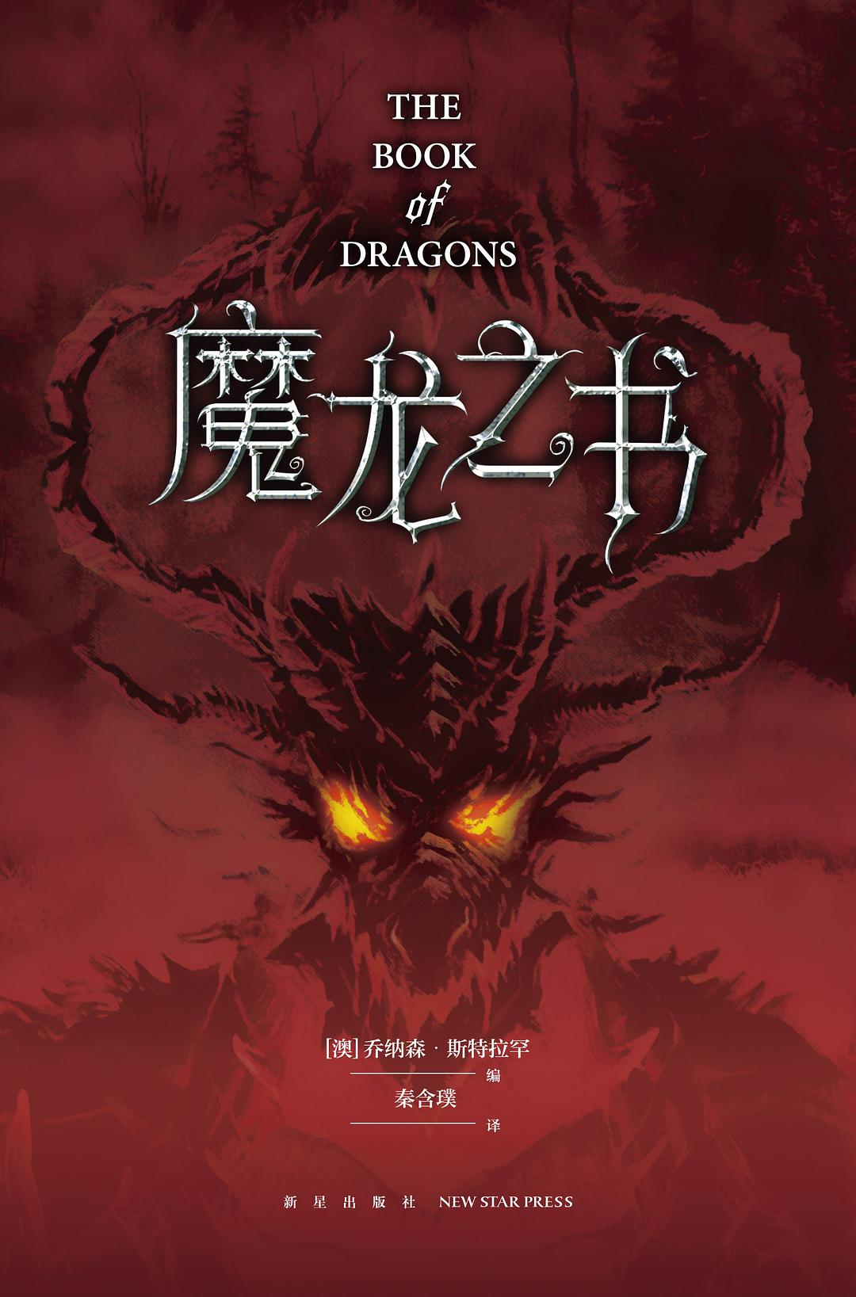

### 基本信息

作者:  
[澳]  
乔纳森·斯特拉罕  
出版社:  
新星出版社  
原作名:  
The  
Book  
of  
Dragons  
译者:  
秦含璞  
出版年:  
2022-3  
页数:  
568  
定价:  
66.00元  
装帧:  
平装  
ISBN:  
9787513346917

### 豆瓣评分

9.0

### 评分占比

五星： 53.3%  
 四星： 36.7%  
 三星： 10.0%  
 二星： 0.0%  
 一星： 0.0%

### 作者简介

乔纳森·斯特拉罕（Jonathan Strahan），世界奇幻奖获得者、全球知名的资深编辑，近十年来多次获得雨果奖最佳编辑提名，2021年获得轨迹奖最佳编辑提名。他主导编辑了70多本书，也是著名的《年度最佳科幻》（The Year's Best Science Fiction）与《年度最佳科幻与奇幻》（The Best Science Fiction and Fantasy of the Year）系列文选的编辑。同时，他还是轨迹奖的评论编辑、Tor.com的顾问编辑，以及获得雨果奖提名的播客节目Coode Street的合作主持人兼制作人。

### 作品简介

◎本书荣获2021年度轨迹奖最佳选集 同时，本书中刘宇昆短篇新作《一抹蓝》入围2021年度轨迹奖最佳短中篇。 ◎作者阵容强大 集结了一大批活跃在当今文坛一线的幻想作家，有“美国安徒生”简·约伦、《喝月亮的女孩》作者凯莉·巴恩希尔、《最后的独角兽》作者彼得・毕格，以及华裔 作家刘宇昆、匡灵秀等。 ◎获奖科幻编辑严选 本书编者乔纳森·斯特拉罕是世界奇幻奖获得者，入围2021年度轨迹奖最佳编辑。 ◎以“龙”为主题的幻想短篇集！ 收录了近三十篇与龙息息相关的、有趣的短篇故事，其中不乏大家所熟知的西方奇幻世界观中的恶龙，让人意想不到的、情感充沛的可爱龙，以及与龙关系紧密的驯龙人和屠龙人等。 ------------------------------------------------ ★内容介绍 《魔龙之书》，顾名思义“以龙为本”，是一本较为少见的、以各式各样的龙为主题的名家奇幻短篇小说合集。全书集结了一大批活跃在当今文坛一线的幻想作家，如“美国安徒生”简·约伦、《喝月亮的女孩》作者凯莉·巴恩希尔、《最后的独角兽》作者彼得・毕格、澳大利亚国宝级奇幻作家加思・尼克斯、《绅士盗贼》作者斯科特・林奇，以及华裔作家刘宇昆、匡灵秀等。 全书共收录了近三十篇与龙息息相关的、有趣的短篇故事，其中不乏大家所熟知的西方奇幻世界观中的恶龙，让人意想不到的、情感充沛的可爱龙，以及与龙关系紧密的驯龙人和屠龙人等。 ------------------------------------------------ ★媒体推荐 在斯特拉罕收集的二十九篇关于巨龙的故事和诗歌中，篇篇精彩绝伦……这本包罗万象的选集是一个奇迹的宝库。——《出版人周刊》 这本选集无懈可击，每一篇作品在某种程度上都值得注意……堪称文学瑰宝，龙的粉丝们肯定会把这本书珍藏起来。——《柯克斯评论》 将本书强烈推荐给对科幻和奇幻感兴趣的粉丝和新读者。——《书单》

## 京城大蛾

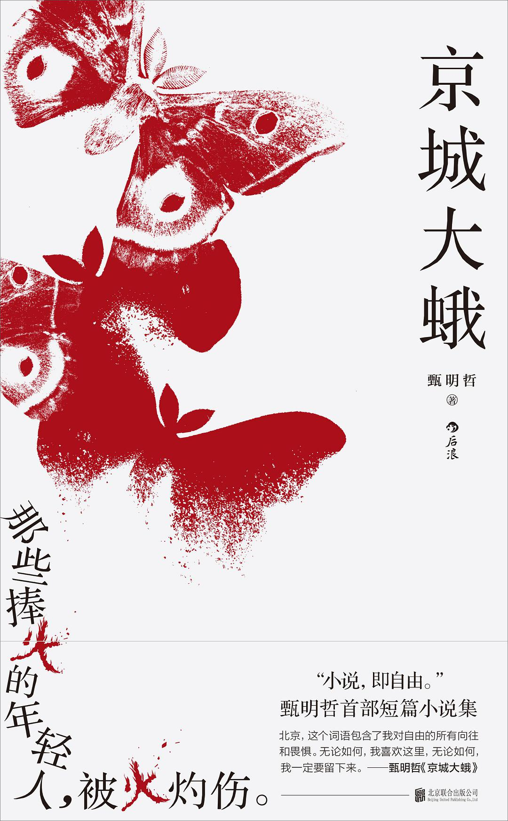

### 基本信息

作者:  
甄明哲  
出版社:  
北京联合出版公司  
出品方:  
后浪  
出版年:  
2022-3  
页数:  
232  
定价:  
48.00元  
装帧:  
平装  
丛书:  
后浪·说部  
ISBN:  
9787559657633

### 豆瓣评分

8.0

### 评分占比

五星： 18.2%  
 四星： 60.6%  
 三星： 18.2%  
 二星： 3.0%  
 一星： 0.0%

### 作者简介

甄明哲，1990年生于河南漯河，曾工作于拉萨、重庆，现居成都。上班工作，下班写作，擅长骑电瓶车。满足于做一个小说家。

### 作品简介

7个关于年轻人的故事， 7个关于激情的磨灭与重燃的故事。 那些捧火的年轻人，被火灼伤。 甄明哲的残酷书写，青春短篇小说集。 🔥编辑推荐 在困窘、破碎的生活里，溯流前行，对自由的向往与畏惧： 出租房里的临时生活，脆弱的人际关系； 暴戾的情绪，放肆的情欲； 抑郁症，经济拮据…… 既残酷，又温柔，对现实生活的切肤描绘。 同题作品被《小说选刊》转载，并入选人民文学出版社《2017青春文学》年选。 收录童话体小说《大人们的黑狗，小女孩的鳄梨》。 🔥内容简介 地下出租房里的菲尔丁 莲花般打碎的塑像 温柔的夜晚植物在逃离 如红塔山一样燃烧的纸 雾气缭绕的浴池中，少年埋头憋气，睁眼看到了另一个世界； 多年以后在混浊里起身，面前是丑陋的身躯…… 《京城大蛾》收录短篇小说七篇， 以被生活所困的年轻人为主角。他们过着租房的生活，辗转在几个城市之间；或者为学业、家庭上的事情发愁，或者为情感、欲望所扰；在具体的生活上，或者在心理上居无定所。 如何在各式各样的，粗糙、锋利、矛盾的生活中迎难而上？ 🔥名人推荐 曾经有幸责编过《布达拉宫下的左旋柳》这篇小说，它有一种让人着迷的气质，明哲的小说似乎总能成功引起读者的好奇，他能够洞察人物心灵深处的秘密，读完让人细思极恐、不寒而栗。 ——顾拜妮 甄明哲善于在小说中挖掘并呈现人物内心深处的欲望与隐痛。他是一个客观的记录者，运用不动声色的叙事将人扭曲、丑陋的一面扒开来袒露在阳光下，既不夸大，也不粉饰，却极具力量。 ——王棘 甄明哲的小说散发着潮热的生命气息，青春、梦幻与灭失编织成残酷的诗意。 ——李路平

## 暗黑童话

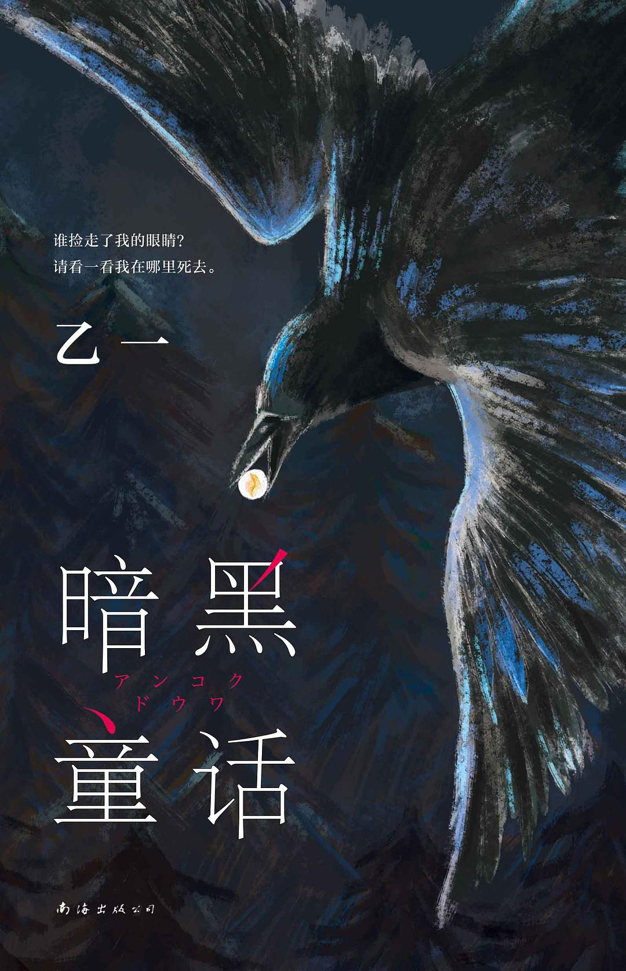

### 基本信息

作者:  
[日]  
乙一  
出版社:  
南海出版公司  
出品方:  
新经典文化  
原作名:  
暗黒童話  
译者:  
宫昕怡  
出版年:  
2022-4  
页数:  
272  
定价:  
59  
装帧:  
精装  
丛书:  
新经典文库·乙一作品  
ISBN:  
9787544297219

### 豆瓣评分

8.5

### 评分占比

五星： 61.4%  
 四星： 25.7%  
 三星： 12.9%  
 二星： 0.0%  
 一星： 0.0%

### 作者简介

乙一，1978年生，日本作家、独立电影导演。16岁创作《夏天、烟火和我的尸体》，一举夺得1996年第6届JUMP小说大奖，轰动日本文坛。 2003年，《GOTH断掌事件》获第3届本格推理大奖。 乙一少年成名，写作风格极为鲜明，故事取材大胆，既能冷静彻骨地写出人性极幽微之处，又能细腻描绘孤独人世间温暖美好的情感，被普遍视为写作天才，备受作家、评论家和读者盛赞。 代表作还有《暗黑童话》《平面犬》《在黑暗中等》《将死未死的青》等。

### 作品简介

◑内容简介 乌鸦学会了人类的语言，爱上了失明的女孩。日复一日，它为女孩衔来从别人那里夺走的眼球。 眼球中装着人们的记忆。女孩将眼球放入空洞的眼眶，看到了多彩的人生，一天天快乐起来。 不久，女孩将接受手术。手术前一天，她像往常一样接受乌鸦的礼物。 然而，恐怖的画面映入女孩 眼中，那是眼球主人生前最后的记忆。女孩因惊吓过度而丧命，乌鸦也死在了她的胸口。 我要说的故事，就是这样开始的。 ◐编辑推荐 • 16岁震惊日本文坛的天才作家 乙一 长篇悬疑力作！ • 张震、鲁豫、田燚、胡春杨、李艺彤都爱的“宝藏作者”！ • 谁捡走了我的眼睛？请看看我在哪里死去。 • 豆瓣 8.5分，数万读者高分力荐的烧脑惊奇“神作”！ • 初次独家收录乙一后记！全新译本，焕新装帧，华丽归来！ • 一部极致的“黑乙一”：纯真与惊悚并行，童话与现实交织，比《夏天、烟火和我的尸体》更幽暗奇诡！ • 一个关于女孩、男孩与乌鸦的另类共生故事！ • 知名设计师担纲设计，硬壳精装典藏，内外双封面，赠精美书签

## 美好的事物无法久存

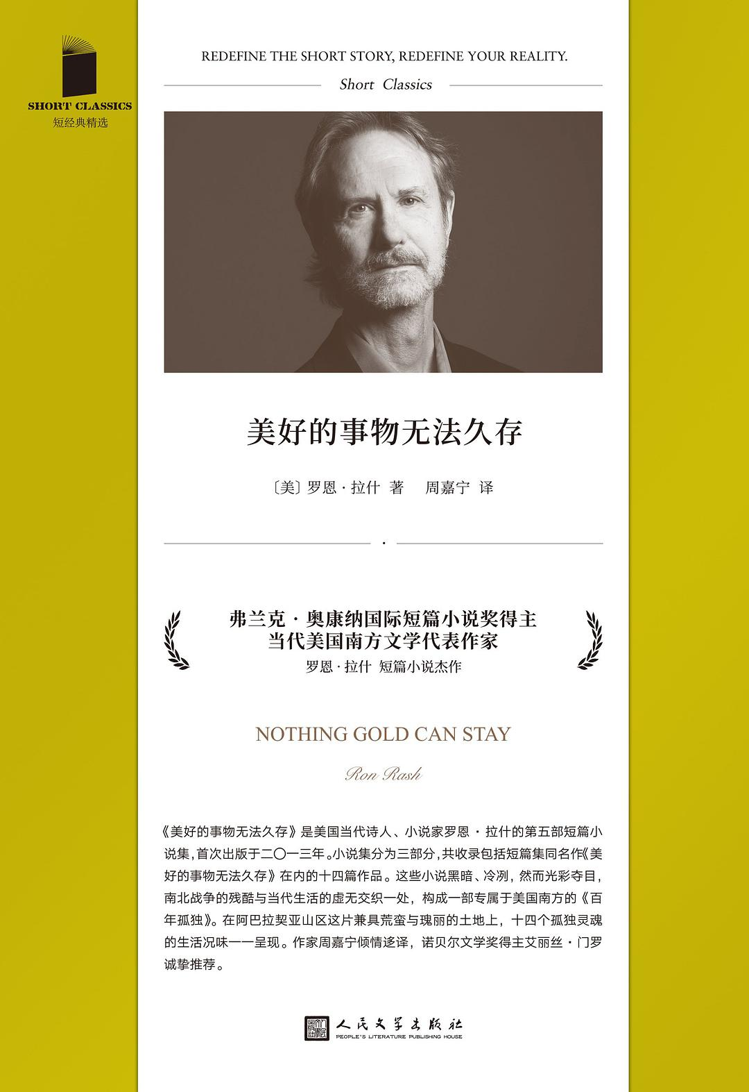

### 基本信息

作者:  
罗恩·拉什  
出版社:  
人民文学出版社  
出品方:  
99读书人  
译者:  
周嘉宁  
出版年:  
2022-3  
页数:  
232  
装帧:  
精装  
丛书:  
短经典精选  
ISBN:  
9787020169184

### 豆瓣评分

6.9

### 评分占比

五星： 24.0%  
 四星： 32.0%  
 三星： 40.0%  
 二星： 0.0%  
 一星： 4.0%

### 作者简介

罗恩•拉什（1953— ），美国当代诗人、小说家，目前在西卡罗来纳大学担任“阿巴拉契亚文化研究”杰出教授。拉什出生于南卡罗来纳州，在北卡罗来纳州度过童年，毕业于加德纳-韦伯大学和克莱门森大学。自从1994年出版首部短篇小说集《新耶稣呱呱落地之夜》起，创作不断，目前已经出版五部长篇小说，六部短篇小说集和四本诗集。 拉什的文学创作受到评论界的高度评价，获得过舍伍德•安德森奖，两次获得欧•亨利短篇小说奖，并凭借短篇小说集《化学》和长篇小说《萨琳娜》两度入围福克纳奖决选。2010年，《炽焰燃烧》荣获世界短篇小说最高奖——弗兰克•奥康纳国际短篇小说奖。

### 作品简介

罗恩•拉什（1953— ），美国当代诗人、小说家，目前在西卡罗来纳大学担任“阿巴拉契亚文化研究”杰出教授。拉什出生于南卡罗来纳州，在北卡罗来纳州度过童年，毕业于加德纳-韦伯大学和克莱门森大学。自从1994年出版首部短篇小说集《新耶稣呱呱落地之夜》起，创作不断，目前已经出版五部长篇小说，六部短篇小说集和四本诗集。 拉什的文学创作受到评论界的高度评价，获得过舍伍德•安德森奖，两次获得欧•亨利短篇小说奖，并凭借短篇小说集《化学》和长篇小说《萨琳娜》两度入围福克纳奖决选。2010年，《炽焰燃烧》荣获世界短篇小说最高奖——弗兰克•奥康纳国际短篇小说奖。

## 纸上烟云

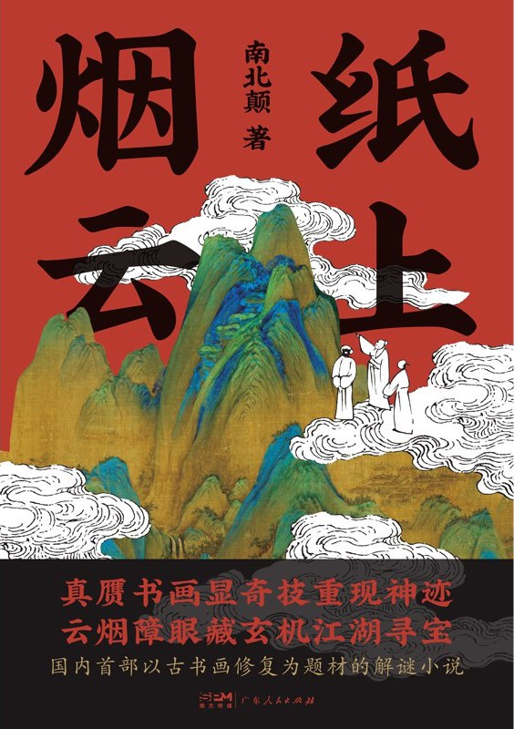

### 基本信息

作者:  
南北颠  
出版社:  
广东人民出版社  
出版年:  
2022-3  
页数:  
412  
定价:  
68元  
装帧:  
平装  
ISBN:  
9787218155425

### 豆瓣评分

### 评分占比

暂无

### 作者简介

作者简介： 南北颠 中央美术学院毕业，研究古代书画鉴定，国家图书馆古籍修复专家，从事文献修复工作。

### 作品简介

作者简介： 南北颠 中央美术学院毕业，研究古代书画鉴定，国家图书馆古籍修复专家，从事文献修复工作。

## 无影犯人

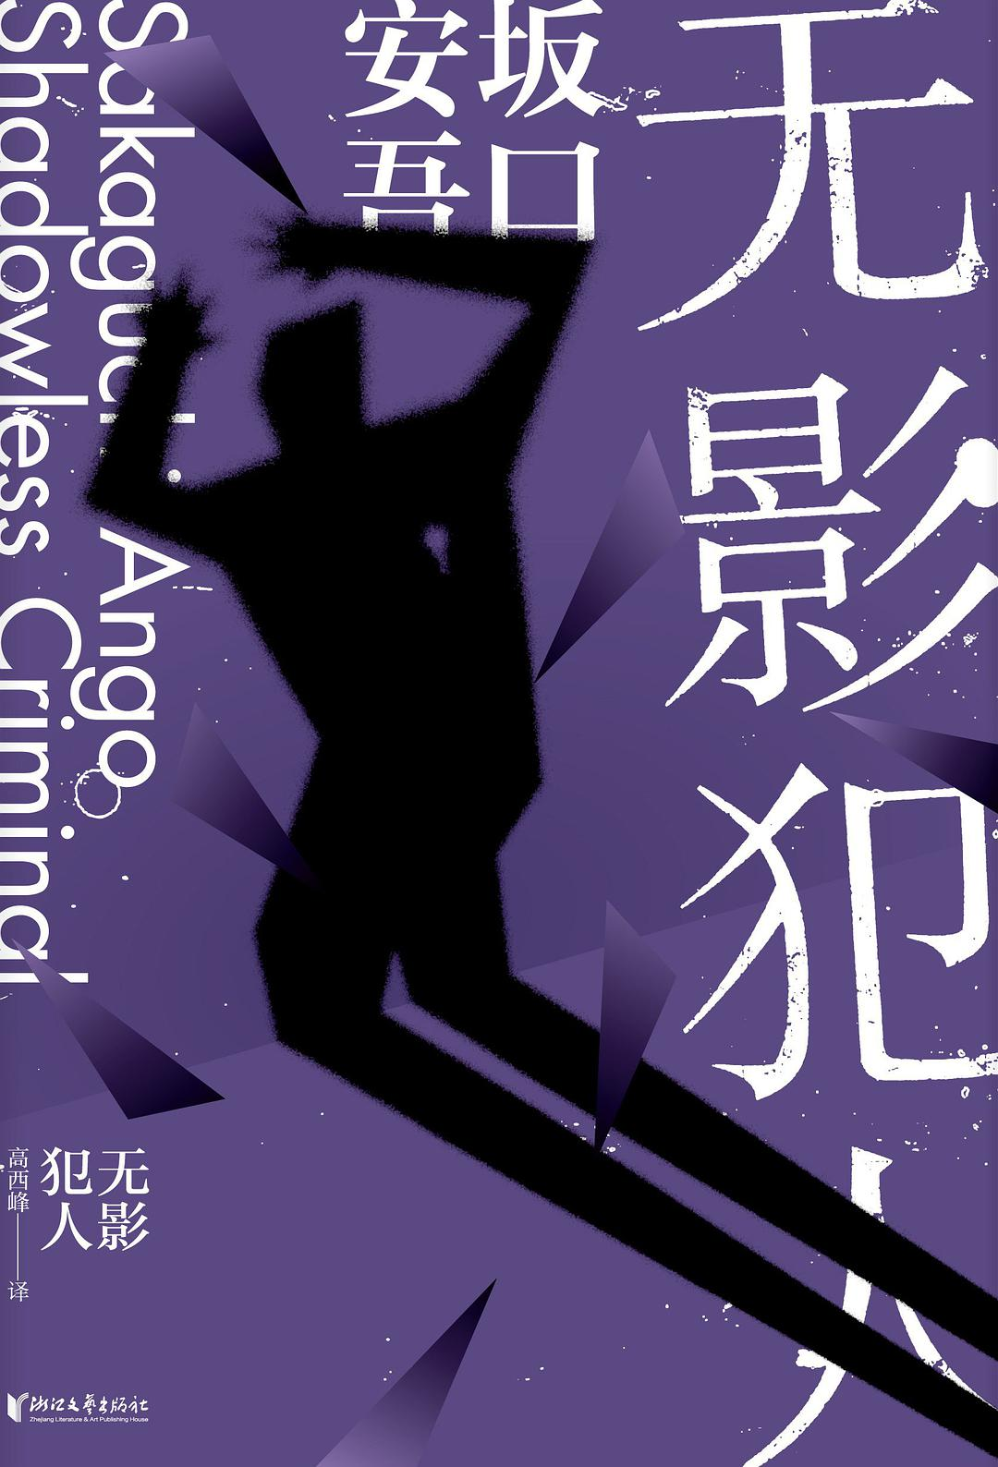

### 基本信息

作者:  
[日]  
坂口安吾  
出版社:  
浙江文艺出版社  
原作名:  
影のない犯人  
译者:  
高西峰  
出版年:  
2022-3  
页数:  
336  
定价:  
56.00元  
装帧:  
精装  
丛书:  
坂口安吾系列作品  
ISBN:  
9787533966645

### 豆瓣评分

7.7

### 评分占比

五星： 33.3%  
 四星： 33.3%  
 三星： 33.3%  
 二星： 0.0%  
 一星： 0.0%

### 作者简介

坂口安吾 Sakaguchi Ango （1906—1955） 日本战后著名作家，“无赖派”文学领军人物。本名坂口炳五。 出身豪门世家，幼时叛逆，小学、中学时期经常逃课，老师斥责其自甘堕落，不配以“炳五”为名，不如改名“暗吾”（日文音同“安吾”）。后其便以“安吾”为笔名。16岁时，因考试交白卷而被学校开除。后考入东洋大学文学部就读，专攻印度哲学伦理。 1946年，发表《堕落论》，冲击传统主流观念，一时风行日本。同年6月，发表小说《白痴》，获誉“日本战后文学的样板”，一跃成为日本战后新文学“无赖派”旗手，与太宰治齐名。其作品反抗固有传统，揭露人性的虚伪和矫饰，力图消除笼罩战后日本的“进步主义”思想幻影，呼吁回归人的真正本性。 1947年发表小说《盛开的樱花林下》，成为流行作家。同年连载发表的推理小说《不连续杀人事件》，获得第二届“侦探作家俱乐部奖”（后改称“日本推理作家协会奖”），堪称日战后本格派推理小说的杰出典范。1955年，因突发脑溢血逝世，终年49岁。 译者高西峰 北京大学日本文学博士，现为北京科技大学外国语学院副教授。主要从事日本近现代文学研究。

### 作品简介

★战后“本格派”坂口安吾短篇侦探推理小说全作品集 ★多重推理与诡异手法的日本战后初代本格经典 ★特别收录早稻田大学推理俱乐部赞誉名篇《暗号》 ★与太宰治齐名的“无赖派”旗手，川端康成、三岛由纪夫推崇备至的文学大师 ★日本超人气动漫《文豪野犬》原型人物 ★内容简介： 《无影犯人》是“无赖派”旗手坂口安吾的短篇侦探推理小说全作品集，为国内首次翻译出版。共收入了《投手杀人事件》《无影犯人》《金表杀人事件》《选举杀人事件》等10篇侦探推理小说，其中特别收入了早稻田大学推理俱乐部赞誉名篇《暗号》。此外，还收入了2篇作者关于侦探推理小说的核心思想评论文。作者坂口安吾通过悬念和圈套的设置对战后的本格推理做出了不同以往的推理写作探索，将推理小说的重点更加集中在斗智推理的过程。本书同名篇目作品《无影犯人》中的侦探只推断出两名嫌疑人，却缺乏物证指出犯人，似乎表现作者希望与读者互动，请读者帮助小说主人公来指出谁是真凶的意图。作为日本战后本格推理小说的经典作品，整部小说集注重推理纯味，因此是喜爱推理小说读者的入门佳作。 ★编辑推荐 ·首次以全新精装版致敬日本文豪坂口安吾，国内首次翻译出版其推理短篇全部10篇作品 ·特别收录早稻田大学推理俱乐部赞誉名篇《暗号》 ·以筑摩书房《坂口安吾全集》为底本，北大日文系博士、北科大副教授倾力翻译 ★知名推荐 我未有机会见过坂口安吾先生，但我一直很欣赏他的作品。在战后的一段时期，他通过混乱来表达混乱的方式来贯穿其作品和生活，且他从未被虚假的安宁所欺骗。他是一位真正意义上的讽刺作家，他与时代的关系是冰冷的。 ——三岛由纪夫 坂口安吾的文学作品都很有意思，因为显示了他对事物不受约束的看法和活泼的个性。与太宰的文学是现代青年的文学相比，坂口的文学是未来的成年人的文学。 ——佐藤春夫 安吾的文字就如大坝开闸，奔流滚滚，直击读者诸君灵魂深处。高雅与通俗，深邃与浮夸，文学之精髓化为混沌，尽在书中。每一卷，都是安吾在纵情大笑；每一章，都是安吾在扼腕长嗟。 ——石川淳

## 望江南

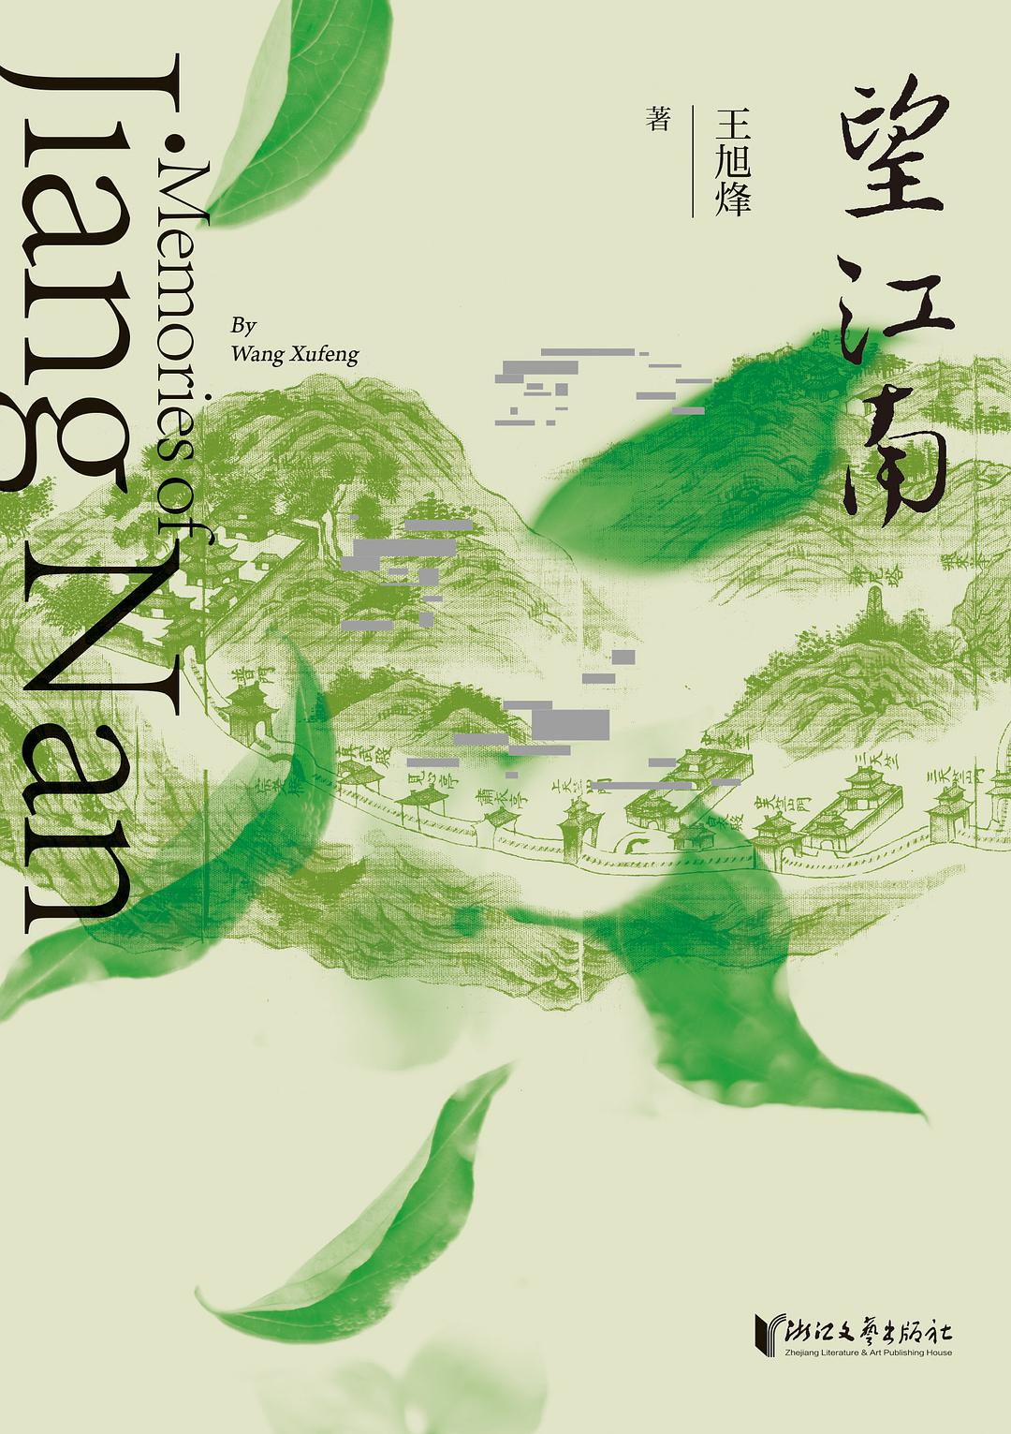

### 基本信息

作者:  
王旭烽  
出版社:  
浙江文艺出版社  
出版年:  
2022-3  
页数:  
559  
定价:  
68.00元  
装帧:  
平装  
ISBN:  
9787533963354

### 豆瓣评分

8.4

### 评分占比

五星： 39.4%  
 四星： 40.7%  
 三星： 14.6%  
 二星： 3.0%  
 一星： 2.3%

### 作者简介

王旭烽，浙江农林大学教授、茶文化学科带头人，茶学与茶文化学院名誉院长，国家一级作家，第五届茅盾文学奖得主，中国国际茶文化研究会理事，浙江省茶文化研究会副会长，国家首批“四个一批”人才，国务院特殊津贴获得者，浙江省中青年科技突出成就获得者，四次获中宣部“五个一工程”奖。1980年 开始进行文学创作，迄今共发表约1000多万字作品，作品涵盖小说、散文、戏曲、话剧、随笔等。

### 作品简介

◆茅盾文学奖得主、《南方有嘉木》作者王旭烽最新长篇小说力作 ◆沉潜二十六年，见证个人史、家族史、民族史下的百年中国 -----﹥【内容简介】 《望江南》是茅盾文学奖得主王旭烽沉潜26年最新创作的长篇小说。 小说叙述了新中国成立前后近二十年间波澜壮阔的社会进程中，江南茶叶世家杭氏家族的起落浮沉和人物命运。 王旭烽写茶人茶事，在翻天覆地的大时代中，写出了江南烟雨浸润中的中国人的选择和敞开、融入和奋进；在时代的激昂与风雷声中，王旭烽写得悠远低回又荡气回肠，写出了茶香和茶性，写出了江南文化的诗意和力量，写出了中国的风度、情怀和品格。 杭家人的故事也是中国的故事，它交集了历史回忆和情感想象，既是对消逝的时间的重构，也是对文化传统现代传承的探索。这部小说为中国生活和精神的剧变与恒常提供了一种新的叙事，见证了个人史、家族史、民族史中的百年中国。 -----﹥【编辑推荐】 茶是中国老百姓生活中的“开门七件事”之一，茶也是特殊年代中国商人换取外汇、助力国家崛起的重要物资。在某种程度上，茶还能代表中国人，代表温文尔雅的中国品格。王旭烽的可贵之处，在于她让历史变得有血有肉。在她笔下，“国家”被无数颗赤子之心小心翼翼地守护着，让人感受到历史厚度之外的人情温度。

## 和解：志贺直哉中篇小说集

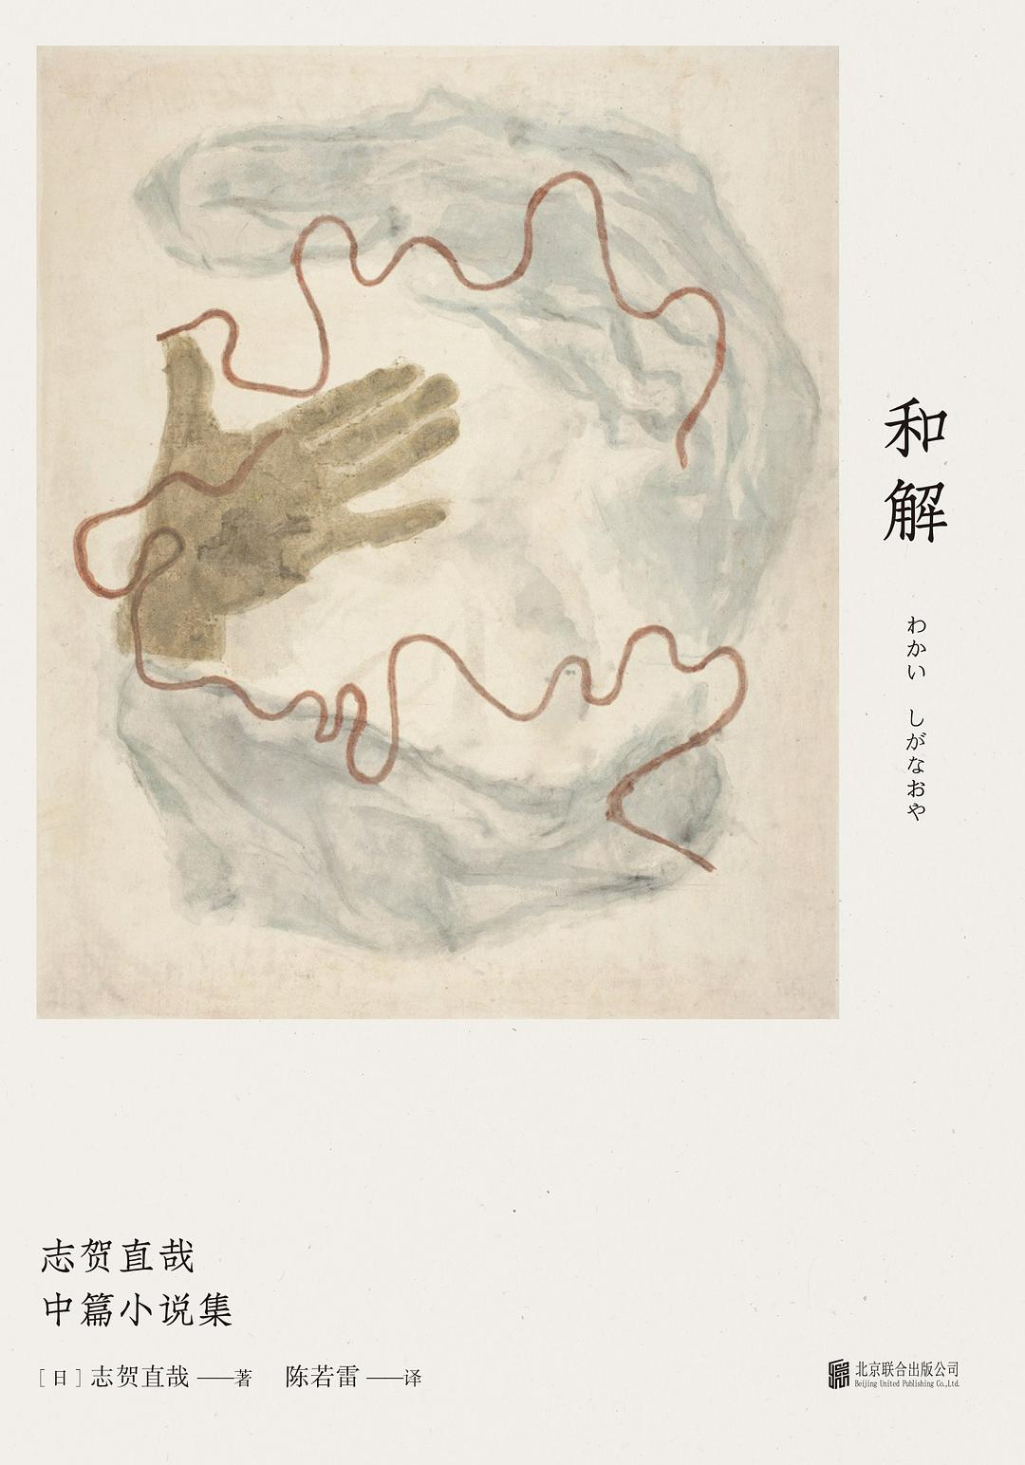

### 基本信息

作者:  
[日]志贺直哉  
出版社:  
北京联合出版公司  
出品方:  
明室Lucida  
副标题:  
志贺直哉中篇小说集  
译者:  
陈若雷  
出版年:  
2022-3-1  
页数:  
272  
定价:  
52.00  
装帧:  
精装  
丛书:  
明室·志贺直哉作品系列  
ISBN:  
9787559657695

### 豆瓣评分

8.0

### 评分占比

五星： 31.8%  
 四星： 45.5%  
 三星： 22.7%  
 二星： 0.0%  
 一星： 0.0%

### 作者简介

志贺直哉 “白桦派”代表作家，被誉为日本“小说之神”。出生于宫城县的一个武士世家。东京帝国大学文科大学肄业。著有《在城崎》《到网走去》《范的犯罪》《清兵卫与葫芦》《学徒的神》《和解》等诸多著名中短篇及长篇小说《暗夜行路》。他善于用凝练的文字精准地表现描写对象，以简约质朴 、纯粹高洁的文风闻名于世。作品入选日本教科书，经久不衰、畅销百年。因为对日本文学的贡献，他于1949 年获颁日本文化勋章。 陈若雷 青年译者。译有谷崎润一郎《初期短篇集》、户川幸夫《高安犬物语》

### 作品简介

日本“小说之神”志贺直哉，中篇代表作简体首译。 —————— 编辑推荐 1、志贺直哉被誉为日本“小说之神”，是“白桦派”的代表作家。他是夏目漱石亲自约稿的小说家、芥川龙之介痴恋的文学理想、小津安二郎为之心醉的偶像、郁达夫盛赞的“日本的鲁迅”。征服了各大文豪的志贺直哉也是日本家喻户晓、畅销百年的国民作家。在当代中国他亦受到茅盾文学奖得主格非、华语小说家张大春等人的推崇。 2、志贺直哉的创作代表了“白桦派”的最高文学成就，留下了诸多世界级的经典杰作，多部作品入选日本教科书，经久不衰，畅销百年。他善于用凝练的文字精准地表现描写对象，以简约质朴、纯粹高洁的文风闻名于世，其作品的巨大影响力一直延续至今。 3、本书是志贺直哉久负盛名的自传性中篇小说“和解三部曲”中文简体的首次出版。收录《大津顺吉》《和解》《一个男人和他姐姐的死》，是描绘父子纠葛与和解的不朽名作，是志贺直哉的自我剖白之书，也是日本近代文学的必读作品，永不过时、耐人寻味。 —————— 内容简介 志贺直哉被誉为日本“小说之神”，是征服各大文豪、备受读者喜爱的国民作家，创作了诸多世界级的经典杰作。作为“白桦派”的代表人物，他善于用凝练的文字精准地表现描写对象，以简约质朴、纯粹高洁的文风闻名于世。作品入选日本教科书，经久不衰、畅销百年。 本书收录志贺直哉自传性中篇代表作“和解三部曲”——《 大津顺吉》《和解》《一个男人和他姐姐的死》，是描绘父子纠葛与和解的小说杰作，亦是志贺直哉的自我剖白之书。本书是日本近代文学的必读之作，系中文简体首次出版 —————— 名人推荐 志贺直哉是没有俗气、最接近诗意、最纯粹的日本小说家。志贺直哉是不依赖空想的写实派，我可以不夸张地说，他对现实的细致描写胜过托尔斯泰。而这份写实中又流淌着东方传统的诗的精神。更重要的是，他的一生是高洁的。——芥川龙之介 志贺直哉是日本文坛最杰出的作家之一。他在形式表现上选择严肃，内容上却充满人性的温暖。——菊池宽 志贺直哉在塑造人物时的最大特点，无疑就是自传性。这种自传性，为其深刻与清澈的感受力提供了保障。——小林秀雄

## 透明

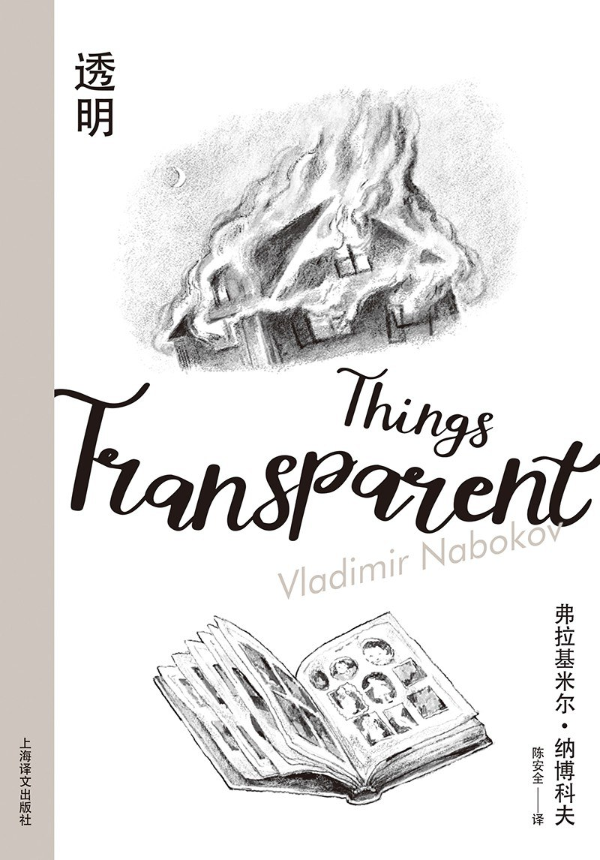

### 基本信息

作者:  
弗拉基米尔·纳博科夫  
出版社:  
上海译文出版社  
原作名:  
Transparent  
Things  
译者:  
陈安全  
出版年:  
2022-3-1  
页数:  
136  
定价:  
55.00  
装帧:  
精装  
丛书:  
纳博科夫精选集  
ISBN:  
9787532787555

### 豆瓣评分

7.7

### 评分占比

五星： 7.1%  
 四星： 71.4%  
 三星： 21.4%  
 二星： 0.0%  
 一星： 0.0%

### 作者简介

弗拉基米尔•纳博科夫（1899-1977） 纳博科夫是二十世纪公认的杰出小说家和文体家。 一八九九年四月二十三日，纳博科夫出生于圣彼得堡。布尔什维克革命期间，纳博科夫随全家于一九一九年流亡德国。他在剑桥三一学院攻读法国和俄罗斯文学后，开始了在柏林和巴黎十八年的文学生涯。 一九四〇年，纳博科夫移居美国，在韦尔斯利、斯坦福、康奈尔和哈佛大学执教，以小说家、诗人、批评家和翻译家的身份享誉文坛，著有《庶出的标志》《洛丽塔》《普宁》和《微暗的火》等长篇小说。 一九五五年九月十五日，纳博科夫最有名的作品《洛丽塔》由巴黎奥林匹亚出版社出版并引发争议。 一九六一年，纳博科夫迁居瑞士蒙特勒；一九七七年七月二日病逝。

### 作品简介

弗拉基米尔•纳博科夫（1899-1977） 纳博科夫是二十世纪公认的杰出小说家和文体家。 一八九九年四月二十三日，纳博科夫出生于圣彼得堡。布尔什维克革命期间，纳博科夫随全家于一九一九年流亡德国。他在剑桥三一学院攻读法国和俄罗斯文学后，开始了在柏林和巴黎十八年的文学生涯。 一九四〇年，纳博科夫移居美国，在韦尔斯利、斯坦福、康奈尔和哈佛大学执教，以小说家、诗人、批评家和翻译家的身份享誉文坛，著有《庶出的标志》《洛丽塔》《普宁》和《微暗的火》等长篇小说。 一九五五年九月十五日，纳博科夫最有名的作品《洛丽塔》由巴黎奥林匹亚出版社出版并引发争议。 一九六一年，纳博科夫迁居瑞士蒙特勒；一九七七年七月二日病逝。

## 中国结

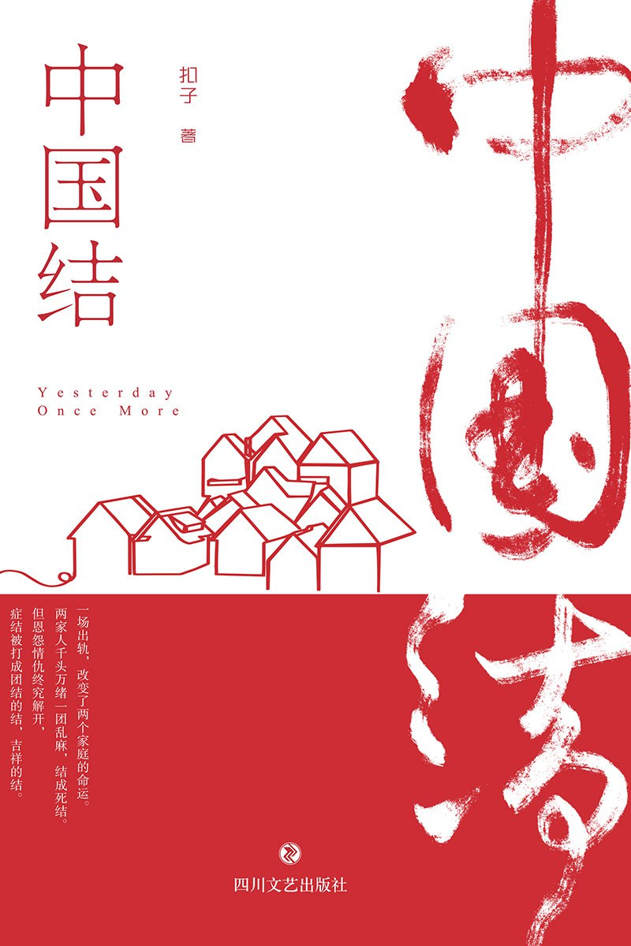

### 基本信息

作者:  
扣子  
出版社:  
四川文艺出版社  
出版年:  
2022-3  
页数:  
336  
定价:  
58.00元  
装帧:  
平装  
ISBN:  
9787541161711

### 豆瓣评分

9.6

### 评分占比

五星： 81.8%  
 四星： 18.2%  
 三星： 0.0%  
 二星： 0.0%  
 一星： 0.0%

### 作者简介

扣子，作家，曾用笔名“纯白阴影”。喜诗书、粤语歌、足球赛事和罪案故事。出版《奢侈品女王》《华灯之上》等长篇小说。微博：@白衬衫的扣子

### 作品简介

🏮 哪怕生活是一团乱麻，人们也会努力把它打成吉祥的结，团结的结 🏮 中国红书封+烫印工艺，随书附赠“团结之结”主题书签，精致典藏 🏮 爱奇艺打造同名电视剧启动在即 —————————— 知名作家扣子继《华灯之上》后又一新作，聚焦都市题材，探讨婚姻、亲缘、生死等人生主题。烟火人间下的嬉笑怒骂，混合着江城武汉特有的辛辣爽利，炝炒一出淋漓酣畅的百味人生。 金钱易还，恩情难偿，浪子父亲柳志华想要回归家庭，犹如一根导火索，将两个家庭的大悲大喜引燃……柳家长女柳漾对于母亲的执意复婚终于从气恼困惑转变为默默接受，而起初站在对立面的秦飞一家，在多年接触后似乎也不再面目可憎。然而就在两家人情绪缓和之时，柳漾的小家庭却出现了危机…… “三分编织七分整理”是中国结的精髓之处，也同样是生活的大智慧。哪怕生活是一团乱麻，人们也会努力把它打成吉祥的结，团结的结。 —————————— 【编辑推荐】 ★ 口碑作家扣子都市突破之作 继《华灯之上》之后，口碑作者扣子再出佳作，将笔触伸向大城市的小角落，讲述发生在两个家庭之间盘根错节的爱恨纠葛。上演于市井的人间闹剧，感同身受的平民悲欢，鲜活动人的生活质感，不失为一部与当下社会呼吸共振的现实主义力作。 - ★新时代世情家庭故事，时代感强，市井味浓，烟火气重 烟火人间下的嬉笑怒骂，混合着江城武汉特有的辛辣爽利，炝炒一出淋漓酣畅的百味人生。中国式家庭特有的纠结、症结被作者以简练笔力精准呈现，多种看似尖锐复杂的矛盾冲突，在故事递进中逐步得以化解，由此展现了中国人内心的温情善良，亦贴合书名“中国结”之寓意。 - ★探讨婚姻、亲缘、生死等人生课题，两代女性婚恋家庭态度面面观 生而为人，始终逃不开亲缘、婚姻、生死的命题，书中主角年纪轻轻却不得不直面多重人生难题，探讨了这些人生大事在不同年代不同人心中的分量。故事主线之内包含了两代女性的人生轨迹，她们职业背景各异，脾气性格不同，对待婚姻家庭的观念也有所差别，却有着平民女性的共通性：比起依靠他人，她们更愿意靠双手谋求个人幸福。

## 三个女人



### 基本信息

作者:  
[意]达契亚·玛拉依妮  
出版社:  
中信出版集团  
出品方:  
中信·春潮  
原作名:  
Tre  
donne  
译者:  
孙双  
出版年:  
2022-4  
页数:  
184  
定价:  
49.80  
装帧:  
精装  
ISBN:  
9787521738926

### 豆瓣评分

7.5

### 评分占比

五星： 31.6%  
 四星： 42.1%  
 三星： 15.8%  
 二星： 10.5%  
 一星： 0.0%

### 作者简介

【作者简介】 （意）达契亚·玛拉依妮 （Dacia Maraini，1936—） 当今意大利文坛最知名、最活跃、最受喜爱的女作家之一。其作品多聚焦妇女问题，著作近百部，体裁包括小说、评论、诗歌、访谈录等。《惶惑的年代》（1963）获弗尔门托国际文学奖；《伊索丽娜》（1985）获弗雷杰内国际文学奖；《玛丽安娜·乌克里亚漫长的一生》（1990）获坎皮耶罗文学奖及该年度意大利畅销书奖，截至2017年已再版七十三次，在意大利的发行量达到一百万册，译文多达二十五种；《黑暗》（1999）获意大利权威文学奖项——斯特雷加文学奖。2012年后，玛拉依妮多次获得诺贝尔文学奖提名。《小女孩与幻梦者》荣获“21世纪年度最佳外国小说”，并于2018年由人民文学出版社出版。 2021年6月25日，玛拉依妮荣获第37届海明威文学奖。 【译者简介】 孙双 北京第二外国语学院意大利语专业教师。译有《小女孩与幻梦者》《树林里的孩子》《都市漫步者——漫步巴黎的艺术》等。

### 作品简介

【编辑推荐】 ◆ 女人间的感情每每遭遇绝境，便愈发坚不可摧 ◆ 当今意大利文坛最知名、最活跃、最受喜爱的女作家之一 ◆ 诺贝尔文学奖热门提名作家/作品译介超25国、销量超百万册 ◆ 第37届海明威文学奖获得者——达契亚·玛拉依妮，创作于81岁的全新长篇小说：揭示三代女性的生存真相和精神历险 “达契亚·玛拉依妮以敏锐的洞察力将一个个引人入胜、富有张力的故事编织成小说，其作品想象力丰富，往往比现实更加鲜活。她为身处困境、勇敢无畏的女性群体发出呐喊。玛丽安娜、科隆巴、伊索利娜——这些不朽的角色深入人心，她们生活在男权世界里，成为被喜爱、被贬低、被倾慕，抑或被恐惧的个体。这些女性在不利的社会氛围和陈规旧俗中追求幸福，以爱点亮我们的生活。她们竭力挣脱凝视，寻求解放，期待更多的同行者，最终改变有失公允的社会规则。”（2021年海明威文学奖授奖词） ◆ 姥姥、妈妈、外孙女，三代女性迫于生计住在一起，争吵不休也深爱彼此。直到有一天，一个男人闯入她们的生活…… ◆ 《三个女人》：冲破自我束缚、性别偏见的女性自由之书 在长达六十年的创作生涯里，玛拉依妮始终聚焦女性。把自己视为“站在女性角度，为女性权利奋斗的人”。玛拉依妮的作品通过真实、细腻、冷静的书写将女性的种种境遇呈现在读者面前，以此呼唤沟通和理解。——孙双（达契亚·玛拉依妮《三个女人》《小女孩与幻梦者》译者） ----------------------------------------------- 【内容提要】 姥姥、妈妈、外孙女，个性迥异，住在同一屋檐下。 她们彼此深爱，却又互相憎恶。 这里没有男人。 姥姥思想开放，张扬着自己对爱情的渴望。 妈妈以文学翻译为业，与现实保持了舒适的距离。 外孙女聪明叛逆，念及未来却常处在迷茫之中。 圣诞前夕，姥姥打开门，门口站着一个漂亮的男人…… 这部小说以日记、书信、独白的形式，展现了三个年龄、思想、习惯相去甚远的女人日常的生活和内心世界。 “我想要……可我说不出来，因为真的不知道自己想要什么。” “如果没有母亲和女儿，我会孤独到绝望。” “我是个自由的人，不是一个固定家庭编制。”

## 信号

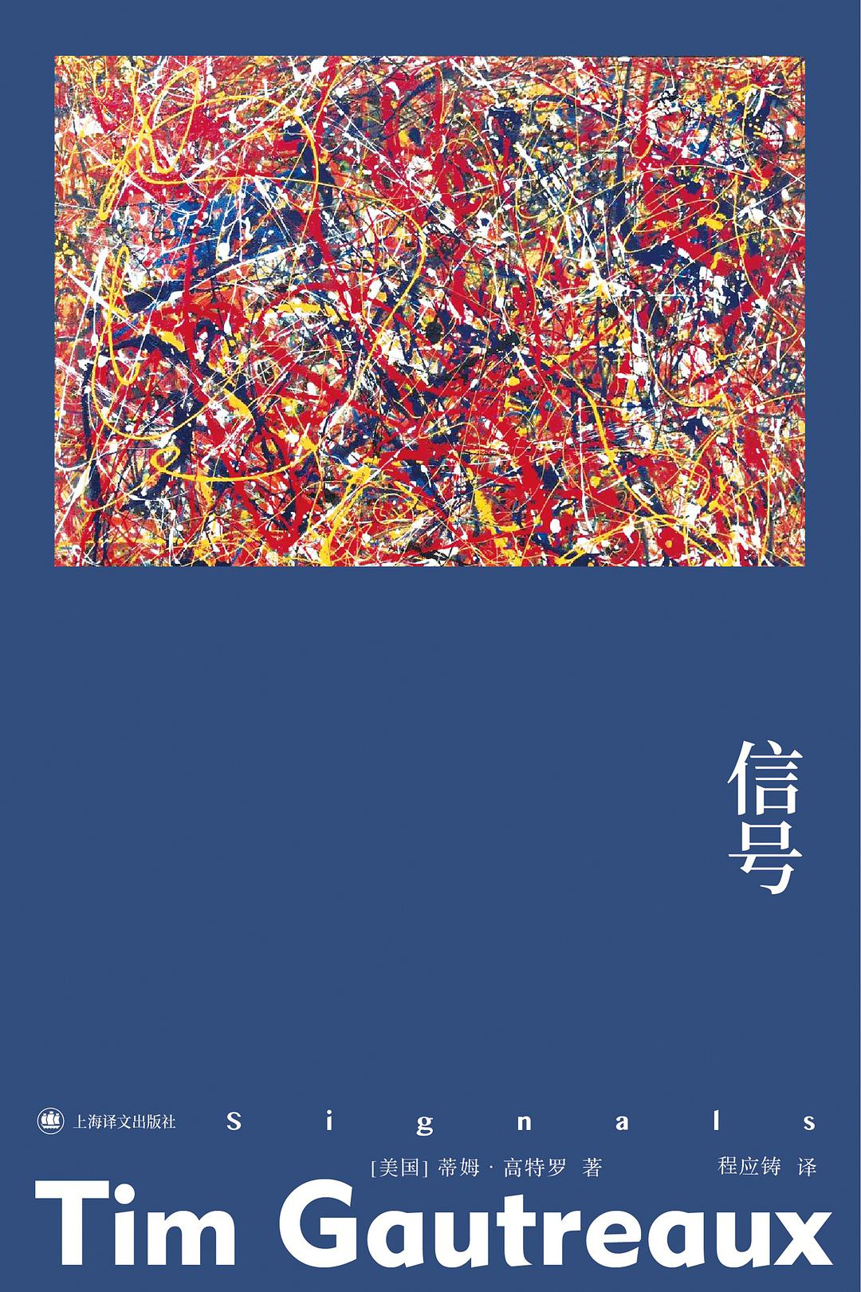

### 基本信息

作者:  
[美]  
蒂姆·高特罗（Tim  
Gautreaux）  
出版社:  
上海译文出版社  
出品方:  
群岛图书  
原作名:  
Signals  
译者:  
程应铸  
出版年:  
2022-4  
装帧:  
平装  
ISBN:  
9787532787029

### 豆瓣评分

### 评分占比

暂无

### 作者简介

蒂姆•高特罗，美国小说家，1947年出生于路易斯安那州摩根城的劳工阶层家庭。他在东南路易斯安那大学英文系任教三十年，退休后定居田纳西州查塔努加市。 蒂姆•高特罗著有三部长篇小说《下一个舞步》（1998）、《林间空地》（2003）和《失踪者》（2009）和三部短篇小说集《死水恶波》（1996）、《融入孩子》（1999）和《信号》（2017）。高特罗出身于蓝领劳工阶层家庭，是被称为“阿卡迪亚-克里奥尔人”或“卡津人”的路易斯安那州法国人后裔，他的作品大都描写这些人群。 蒂姆•高特罗被广泛视为当代美国南方文学代表性作家，但他认为自己只是“恰好生活在南方的美国作家”。但他强调天主教信仰背景对他创作影响很大。

### 作品简介

◆ 悲悯幽默之笔，写尽底层生存百态 《信号》收入当代美国南方作家蒂姆•高特罗的十二个短篇小说新作和从他前两部短篇集中精选的九个名篇，代表高特罗短篇小说创作的最高水准。 这些故事大都发生在他深爱的路易斯安那州，密西西比河沿岸，有些发生在北卡罗莱纳州以及隆冬的明尼苏达州。读 者仿佛置身美国南方炎热与潮湿的氛围， 看到故事中的男女为信仰和各种心事纠结，看到他们的小镇生活、蓝领工作。一台珍贵的收音机，废弃保险柜里的一台神奇的缝纫机，密西西比河上的驳船，纸牌游戏和赌场，祖父母与儿孙……他们的故事走向荒诞、不安或崇高的结局。 2017年，《信号》被《华尔街日报》和美国公共广播电台评为年度好书。 …… 蒂姆·高特罗从不接受随意的文字和简单的讽刺；相反，他有天赋和同情心，能在看似平凡的生活中发现不平凡之处，他的文字具有诗歌的精确和令人难忘的特质。《信号》再次向我们证明，高特罗是美国最杰出的短篇小说家之一。 ——罗恩·拉什 长久以来，蒂姆·高特罗是我最爱读的作家之一，他是一位独具风格的文字艺术家，对人心有一种独特的洞察力，细致入微而睿智。他也是那种少有的在长篇小说和短篇小说创作上都有很高造诣的作家。《信号》中的故事无论新旧都同样出色。 ——罗伯特·奥伦·巴特勒 我在高特罗这些精彩故事写到的各种大小麻烦里，在他笔下的原始森林和衰败豪宅里，在他优美、智慧和雄心勃勃的句子里，发现了我寻找多年的诗人詹姆斯·迪基。仿佛他就在与我握手。还有弗兰纳里·奥康纳，她也在里面，要求我们所有人，别大惊小怪，讲故事就好。高特罗的作品能让他们骄傲。 ——丽贝卡·李，《纽约时报书评周刊》 蒂姆·高特罗的故事是微妙复杂、精心描写的世界，在这些世界里，人性得以挖掘呈现，智慧从最不可能的地方涌现。《信号》中的每个故事都很出色，都令人难忘，各有特色，但整部短篇集建立起一种有力的主题呼应，让读者以新的眼光和谦卑的同情心看待生活。 ——吉尔·麦科克尔

## 终场故事集

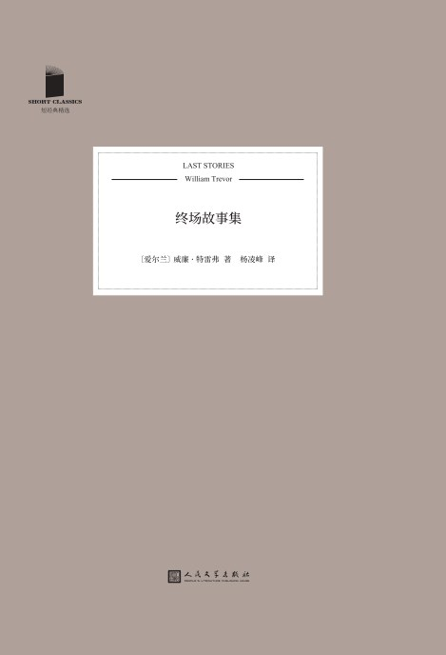

### 基本信息

作者:  
[爱尔兰]  
威廉•特雷弗  
出版社:  
人民文学出版社  
出品方:  
99读书人  
译者:  
杨凌峰  
出版年:  
2022-3  
页数:  
220  
定价:  
59.00  
装帧:  
精装  
丛书:  
短经典精选  
ISBN:  
9787020147120

### 豆瓣评分

8.2

### 评分占比

五星： 27.3%  
 四星： 54.5%  
 三星： 18.2%  
 二星： 0.0%  
 一星： 0.0%

### 作者简介

威廉•特雷弗 （1928－2016） 爱尔兰当代文学大师，被《纽约客》誉为“当代英语世界最伟大的短篇小说家”。出生于爱尔兰科克郡米切尔斯敦一个中产阶级新教家庭，在外省度过童年时代，后到都柏林圣三一学院历史系求学，毕业后先后做过雕塑家、教师和广告公司文案。从一九五四年起，和妻子移居英国。 自一九五八年出版第一部长篇小说《行为标准》以来，已创作近二十部中长篇小说、数百篇短篇小说，还著有多部戏剧剧本、童书及散文集。先后三次获得英国惠特布雷德图书奖，五次入围布克奖，一度是诺贝尔文学奖的热门人选。二○○二年，英国女王伊丽莎白二世授予骑士爵位。二○○八年，获得爱尔兰图书奖终身成就奖。 二○一六年十一月，病逝于英格兰萨默塞特郡。

### 作品简介

★ 短篇小说是一瞥的艺术。——威廉•特雷弗 ★ 威廉•特雷弗，“爱尔兰契诃夫”，被《纽约客》誉为“当代英语世界最好的短篇小说作者”，也是迄今在《纽约客》上发表短篇小说最多的作家 ★ 众多小说家推崇：希拉里•曼特尔、约翰•班维尔、安•恩莱特、伊丽莎白•斯特劳特、罗迪•多伊尔、李翊云…… ★ 《终场故事集》是威廉•特雷弗的短篇小说遗作结集，出版于二〇一八年，被《纽约时报》选为年度值得关注图书。小说集收录十个故事，延续作者一贯的写作风格，描写普通人生活中的戏剧性瞬间，探讨了人类精神深处的孤独与失落。 ★ 这位伟大的爱尔兰作家……轻描淡写地捕捉到个人生活中转折的瞬间。这部看似安静实际如火山喷发般的作品，是他送给我们的最后礼物。——《纽约时报书评周刊》 本书是爱尔兰作家威廉•特雷弗的短篇小说遗作结集，出版于二〇一八年，被《纽约时报》选为年度值得关注图书。小说集收录十个故事，延续作者一贯的写作风格，描写普通人生活中的戏剧性瞬间，探讨了人类精神深处的孤独与失落。在这里，我们会遇到一位家庭教师和他的学生，多年后他们再次相遇时，他们的生活陷入混乱；一个女孩发现了她认为已经死去的母亲仍然活得好好的；一名钢琴教师接受了学生的偷窃，以换取他美妙的音乐……这些故事是献给文学爱好者和特雷弗书迷的一份礼物，证实了其作为当代英语世界最伟大的短篇小说家之一的地位。

## 三个吻：全二册

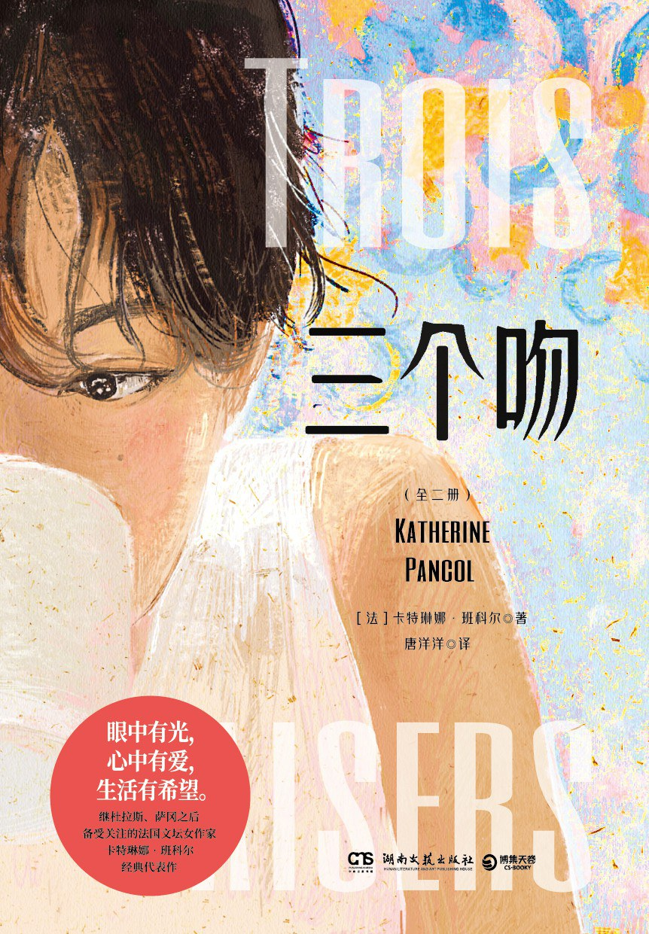

### 基本信息

作者:  
[法]  
卡特琳娜·班科尔  
出版社:  
湖南文艺出版社  
出品方:  
博集天卷  
副标题:  
全二册  
译者:  
唐洋洋  
出版年:  
2022-4  
页数:  
640  
定价:  
79.80元  
装帧:  
平装  
ISBN:  
9787572600067

### 豆瓣评分

8.4

### 评分占比

五星： 23.5%  
 四星： 76.5%  
 三星： 0.0%  
 二星： 0.0%  
 一星： 0.0%

### 作者简介

卡特琳娜·班科尔，法国当代知名作家，曾任法国古典文学教授，并在《巴黎竞赛》与《大都会》杂志担任记者。 代表作有《鳄鱼的黄眼睛》《乌龟的华尔兹》等。

### 作品简介

卡特琳娜·班科尔，法国当代知名作家，曾任法国古典文学教授，并在《巴黎竞赛》与《大都会》杂志担任记者。 代表作有《鳄鱼的黄眼睛》《乌龟的华尔兹》等。

## 忘忧十二夜：存在主义团体小组的故事

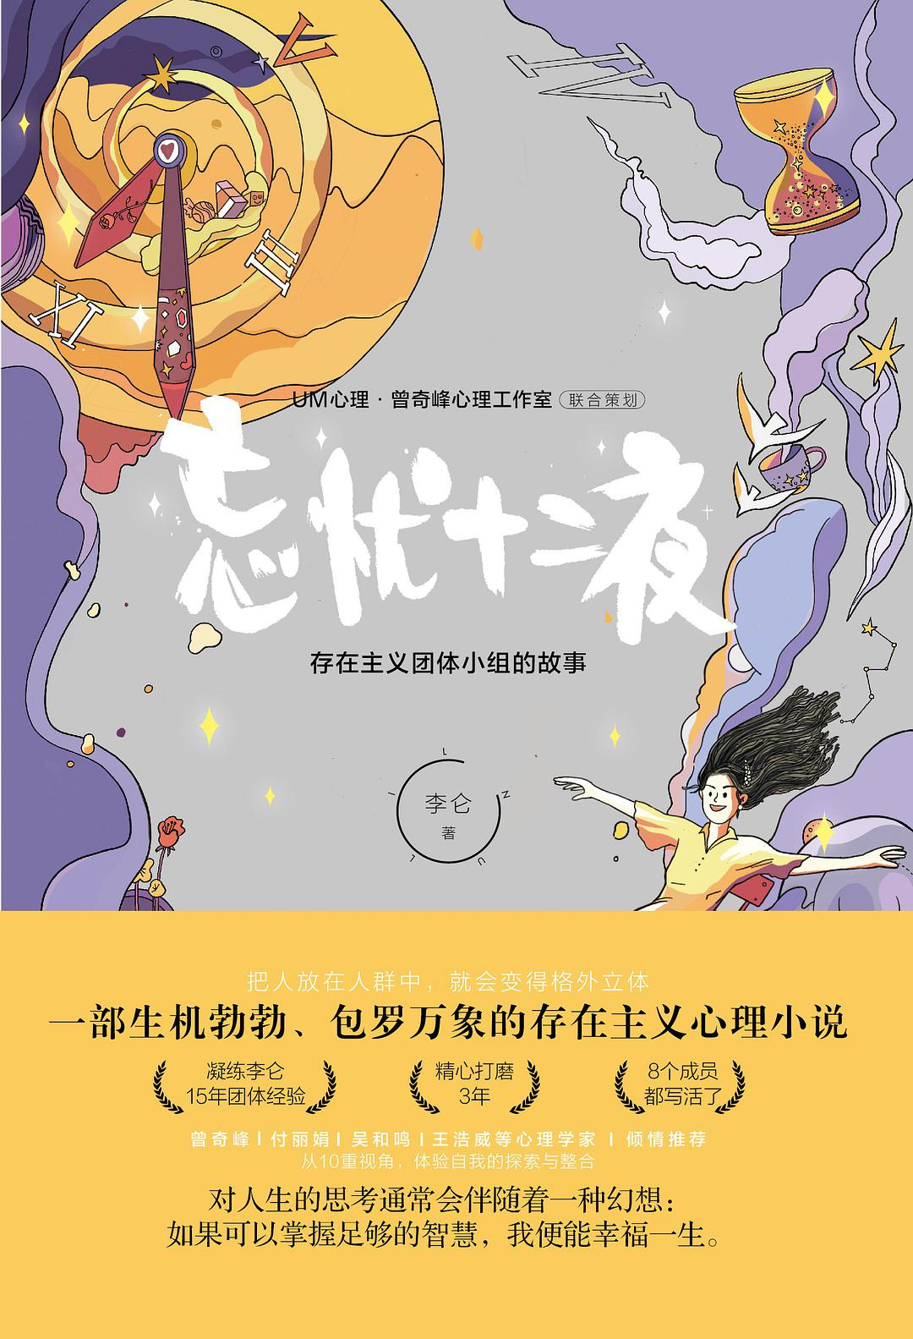

### 基本信息

作者:  
李仑  
出版社:  
人民邮电出版社  
副标题:  
存在主义团体小组的故事  
出版年:  
2022-3  
页数:  
256  
定价:  
68元  
装帧:  
平装  
ISBN:  
9787115578556

### 豆瓣评分

8.1

### 评分占比

五星： 35.8%  
 四星： 47.2%  
 三星： 12.2%  
 二星： 4.1%  
 一星： 0.8%

### 作者简介

李仑 存在主义取向团体咨询专家 塔维斯托克人类关系研究所认证团体动力师、顾问 台湾师范大学特邀团体咨询专家 美国团治疗学会（AGPA）会员 亚洲存在主义团体学会创立者

### 作品简介

一部生机勃勃、包罗万象的存在主义心理小说！ 当你开始审视自己的人生，你会被哪个问题卡住？在这里都能找到答案。 本书凝练作者李仑15年团体经验，精心打磨3年，从多重视角体验自我的探索与整合。 曾奇峰工作室·UM心理联合出品，倾情推荐！ ◆ 内容简介 ◆ 张孤单有一个早年帮她逃避了家庭冲突的艺术世界，但也让她变成了一个难以扮演妻子与母亲角色的小女孩； 权灵感是个有些社会理想主义的公号编辑，却对女性有一些拯救情结，有时分不清关心与爱情的界限； 高热忱是一名非常敬业的社区工作者，但她慢慢发现，自己在通过放大别人的使命来回避自己的人生任务； 董英才是高效干练的职场女性，对情感表达保持高度的节制，空姐般的微笑背后有一种悠长的悲伤…… 带着不同的人生困惑，有着不同收入水平、教育程度、社会地位、人生追求，又性格迥异的八个人，组成了一个名叫“八仙”的团体治疗小组。 在带领者引导的团体聚会的十二个夜晚中，组员们逐渐从自己的烦恼中跳脱出来，开始了人与人之间真正自由的表达。通过这些自由声音的彼此交织，大家的关系逐渐建立、发展； 对其他人生命困惑有所了解，自己的人生好像也变得更加清晰了；而在命运安排的偶然的相遇中，在彼此产生的共振中，成员们如何演绎出全新的人生？ ◆ 编辑推荐 ◆ 关于创伤——遗忘、原谅、接纳、怨恨，哪个才是最好的选项？ 关于梦境——梦境如何体现了潜意识，投射了我们的心结？ 关于人际——互动中有哪些面向与动力去影响一段关系？ 关于亲密——是什么阻碍了长久、稳定、幸福的亲密关系？ 关于角色——如何在各种关系中扮演好自己的社会角色？ 关于自由——追求自由或逃避自由，都要付出代价？ 关于孤独——孤独的解药，是回归内在还是发展关系？ 关于意义——非要做出什么贡献或成绩，人生才有意义？ 无论是谁，无论活在怎样的人生里，我们都要面对这些相似的人生课题。 于是，名叫“八仙”的小组， 一起走过了十二周，十二个夜晚的彼此陪伴。 当你处在安全的旁观位置， 体验“八仙”的冒险与挣扎、勇气与领悟， 自己内在的智慧就会浮现出来。 希望走出十二夜的你可以： 提高自我觉察的敏感度， 理解自己与他人所处的各种环境、组织， 审视自己所扮演的不同的角色， 在人生每个阶段，拥有调整关系与自身位置的能力。 故事从不仅仅是故事，问题也从不仅仅是问题。 穿行其中，既是探索，亦是疗愈。 ◆ 名人推荐 ◆ 李仑理解和改变团体动力的功夫，已经到了出神入化的境界。 他心地善良、天资聪颖，是他在团体中得以灵动地融入与超越，让团体兼具表达、滋养和成长的多重功能。 我请他策划了这个团体治疗的小说，也邀请你来观赏一下“人在人群中的故事”，感受一下里面的千般滋味、万种风情。 鉴赏团体，就是鉴赏自己也身处其中的《清明上河图》。这一次，开封市景的图画，幻化成了耳边略带鲁国风采的声音。 ——曾奇峰（心理学家） 实践出真知，李仑对团体工作的直接已经出神入化了。他有着非凡的创造力与对他人的同理心。 这部团体治疗心理小说，能帮我们调试自己与所处团体的关系。小说的形式，避免了理论的枯燥隔离感，对团体过程的解读，这不仅对于大众有很好的疗愈探索的效果，也对有兴趣往团体发展的同行有所帮助。 ——付丽娟（UM心理创办者） 认识李仑许久了。从来没有看到一个人对团体治疗如此投入，对团体动力如何应用到我们的生活里更是如此的用心。 当他在团体的时候，你可以感觉到他是整个生命都投进去的。就像弗洛伊德与荣格都说过，敢深入自己无意识深处的人，是需要有进入地狱一般的勇气。李仑就是这样一个人，他的团体必然也是无比的冲击和随之而来的许多收获。 ——王浩威（心理学家） 李仑一直泡在团体中，泡出哲思与美感，泡出许多滋味来。他找到了一个好的载体——心理小说，终于可以放开手脚，醉墨淋漓，肆意挥洒，引我们去看他一路领略到的风景。李仑幸甚，读者幸甚。 ——吴和鸣（心理学家）

## 星之子

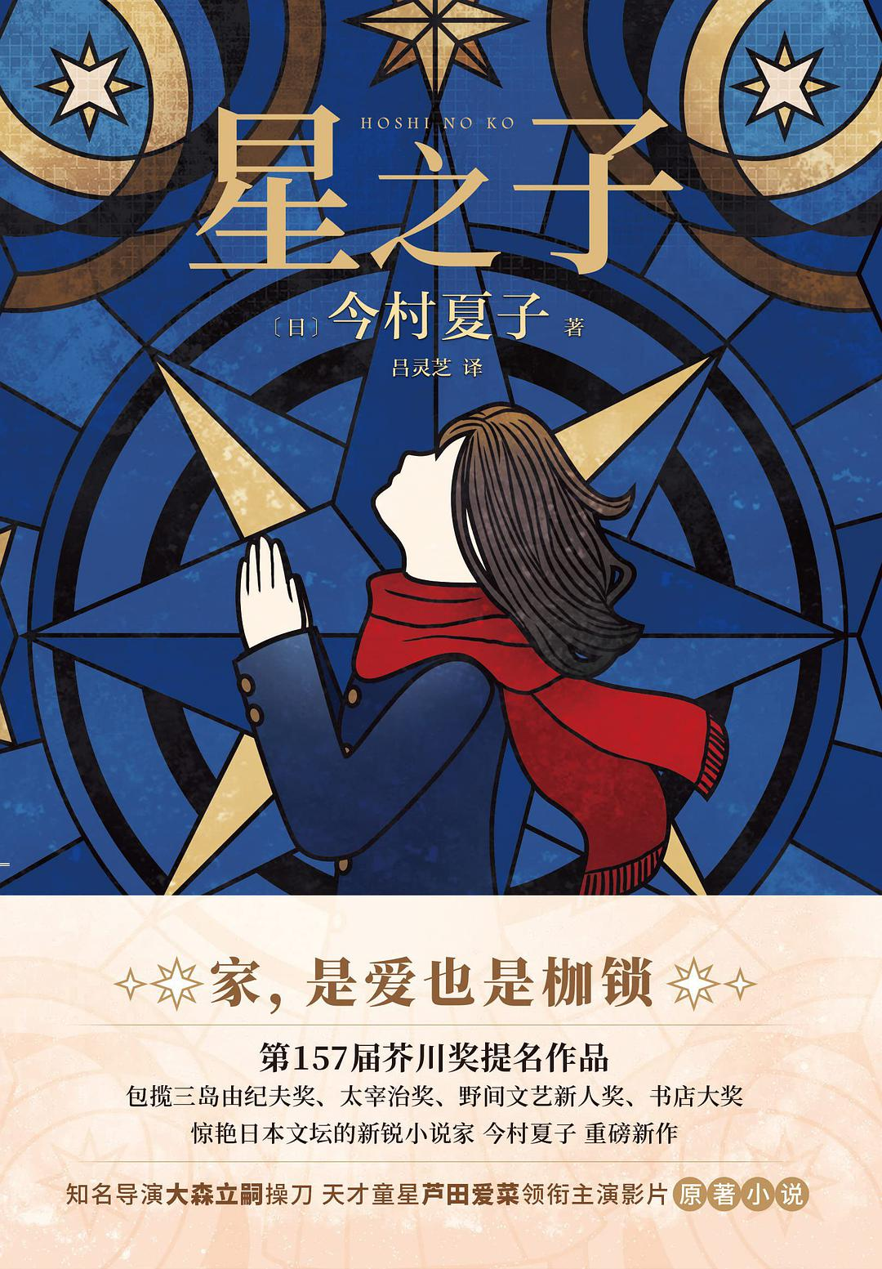

### 基本信息

作者:  
[日]  
今村夏子  
出版社:  
四川文艺出版社  
出品方:  
磨铁·文治图书  
译者:  
吕灵芝  
出版年:  
2022-3  
页数:  
248  
定价:  
49.80  
装帧:  
精装  
丛书:  
磨铁：今村夏子作品  
ISBN:  
9787541159220

### 豆瓣评分

5.8

### 评分占比

五星： 8.4%  
 四星： 21.5%  
 三星： 52.3%  
 二星： 17.8%  
 一星： 0.0%

### 作者简介

[日]今村夏子 斩获多项纯文学大奖，闪耀日本文坛的女作家。 《新姑娘》获太宰治奖。 《我是亚美子》获三岛由纪夫奖。 《家鸭》获河合隼雄物语奖。 《星之子》获野间文艺新人奖，并入围日本最具影响力的芥川奖。 《无人知晓的真由子》获芥川奖。

### 作品简介

高分爱情电影《花束般的恋爱》男女主挚爱作家今村夏子代表作 第39届野间文艺奖获奖作，第157届芥川奖提名作 惊艳日本文坛的传奇新锐作家今村夏子代表作。 菅田将晖、有村架纯主演电影《花束般的恋爱》男女主挚爱作家。 ---------------------------------------------------------------------- ★惊艳日本文坛的传奇新锐作家今村夏子诚意之作 包揽第24届三岛由纪夫奖、第26届太宰治奖、第39届野间文艺新人奖、第15届书店大奖的新锐女作家。创造了8周内在日卖爆10万册销售记录，吉田修一、宫本辉、川上弘美、小川洋子盛赞的文学新星。 ★改编电影阵容豪华，演绎亲人间的羁绊与纠缠 知名导演大森立嗣指导；天才童星芦田爱菜（《告白》《母亲》）领衔主演； 黑木华、冈田将生、高良健吾参演，2020年备受关注的日本电影。 ★家，是爱也是枷锁！写尽一个“普通”家庭的悲欢。 一个家庭，就是一个人的宿命。 幸运的人，一生都在被童年治愈；不幸的人，一生都在治愈童年。 我曾宣誓，要为爱与奉献而活。但现在，我只想逃脱家庭的囚笼。 ---------------------------------------------------------------------- 被家庭击碎的人生 ，描绘生之困苦与温暖。 千寻出生后就被原因不明的湿疹折磨，父母尝试了医生推荐的药物和各种民间疗法，都没有效果。 一筹莫展的父亲带回了同事给他的水——“金星的恩惠”，并按照建议给千寻清洗身体。神奇的是，千寻夜里的哭声减少了，到第二个月病也完全好了。 以此为契机，千寻的父母迷上了“金星的恩惠”，即使叔叔好心劝解，父母也不听，每次搬家，房子都变得为狭小，比千寻大五岁的姐姐也离家出走……

## 记忆之城

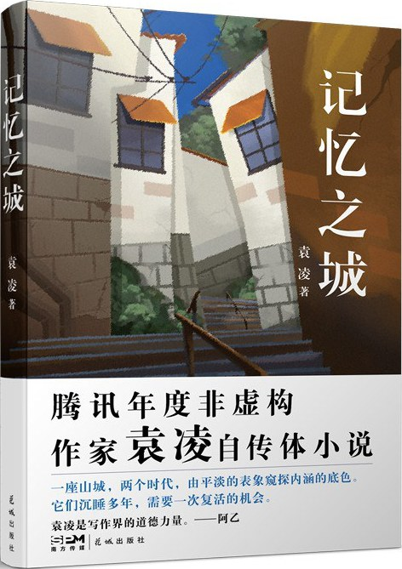

### 基本信息

作者:  
袁凌  
出版社:  
花城出版社  
出版年:  
2022-3  
页数:  
324  
定价:  
56.8  
装帧:  
平装  
ISBN:  
9787536095168

### 豆瓣评分

### 评分占比

暂无

### 作者简介

袁凌，生于陕西平利县，单向街2019年度青年作家，新京报2017年度致敬作家，腾讯2015年度非虚构作家。入选三届《收获》文学排行榜，两届豆瓣年度作品、新浪十大好书、华文十大好书、南方都市报十大好书等，出版《生死课》《寂静的孩子》《世界》《青苔不会消失》《我的九十九次死亡》等书，发表长篇小说《记忆之城》等。

### 作品简介

《记忆之城》是知名作家袁凌创作的非虚构自传体小说，故事记录了大学毕业后的主人公来到“鱼城”之后的数载光阴。身为一名社会新闻作者，他接触了许许多多生活在“鱼城”的普通市民，在与他们的交流中感受到在城市的光鲜外表下，一个平凡群体日常讨生活的挣扎和坚忍。工作之余，与身边好友、自己恋人、报业同行等人的相处，以及鱼城历经拆迁、改造后的场景，都让主人公对自己的生活状态产生了摇摆和怀疑，经过一场病痛的洗礼和对自身精神世界的探索之后，他也寻得了让身心和解的方式，让鱼城里的种种化作记忆，成为其人生成长中的一道痕迹。 小说采用回忆式絮语的方式，道尽了大城市中底层人士的辛酸遭遇。层叠交错的山城风光，光鲜亮丽的重建城市，其实离不开那一群为之默默奋斗的人。“野生作家”袁凌以他擅长的敏锐视角和跳跃性的文字风格，为自己和读者描绘了一个细碎而真实的“鱼城”。 腾讯年度非虚构作家袁凌的自传体小说。 一座山城，两个时代，由平淡的表象窥探内涵的底色。它们沉睡多年，需要一次复活的机会。 以山城重庆为原型的舞台，讲述一段似远而近的时代故事。 “野生派”作家袁凌，继《我的九十九次死亡》《青苔不会消失》之后又一部剖析自身与社会的非虚构小说。 作品曾获新浪好书榜2017年度十大好书，2017年新京报·腾讯年度华文好书。 李敬泽、梁鸿、弋舟、路内等名家倾情推荐。

## 魔法师

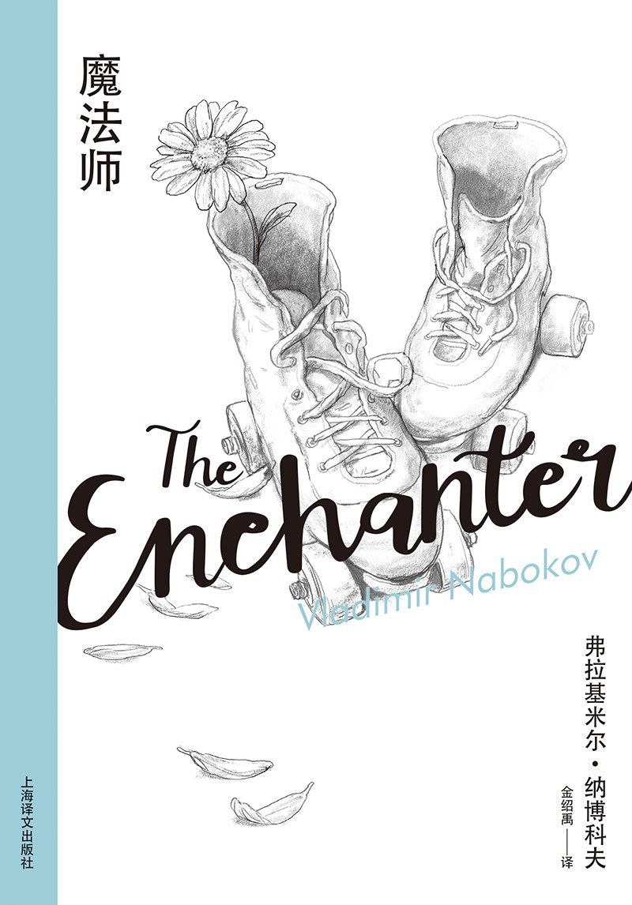

### 基本信息

作者:  
弗拉基米尔·纳博科夫  
出版社:  
上海译文出版社  
原作名:  
The  
Enchanter  
译者:  
金绍禹  
出版年:  
2022-3-1  
页数:  
136  
定价:  
59.00  
装帧:  
精装  
丛书:  
纳博科夫精选集  
ISBN:  
9787532787562

### 豆瓣评分

7.5

### 评分占比

五星： 15.4%  
 四星： 46.2%  
 三星： 38.5%  
 二星： 0.0%  
 一星： 0.0%

### 作者简介

弗拉基米尔•纳博科夫（1899-1977） 纳博科夫是二十世纪公认的杰出小说家和文体家。 一八九九年四月二十三日，纳博科夫出生于圣彼得堡。布尔什维克革命期间，纳博科夫随全家于一九一九年流亡德国。他在剑桥三一学院攻读法国和俄罗斯文学后，开始了在柏林和巴黎十八年的文学生涯。 一九四〇年，纳博科夫移居美国，在韦尔斯利、斯坦福、康奈尔和哈佛大学执教，以小说家、诗人、批评家和翻译家的身份享誉文坛，著有《庶出的标志》《洛丽塔》《普宁》和《微暗的火》等长篇小说。 一九五五年九月十五日，纳博科夫最有名的作品《洛丽塔》由巴黎奥林匹亚出版社出版并引发争议。 一九六一年，纳博科夫迁居瑞士蒙特勒；一九七七年七月二日病逝。

### 作品简介

弗拉基米尔•纳博科夫（1899-1977） 纳博科夫是二十世纪公认的杰出小说家和文体家。 一八九九年四月二十三日，纳博科夫出生于圣彼得堡。布尔什维克革命期间，纳博科夫随全家于一九一九年流亡德国。他在剑桥三一学院攻读法国和俄罗斯文学后，开始了在柏林和巴黎十八年的文学生涯。 一九四〇年，纳博科夫移居美国，在韦尔斯利、斯坦福、康奈尔和哈佛大学执教，以小说家、诗人、批评家和翻译家的身份享誉文坛，著有《庶出的标志》《洛丽塔》《普宁》和《微暗的火》等长篇小说。 一九五五年九月十五日，纳博科夫最有名的作品《洛丽塔》由巴黎奥林匹亚出版社出版并引发争议。 一九六一年，纳博科夫迁居瑞士蒙特勒；一九七七年七月二日病逝。

## 苏州河

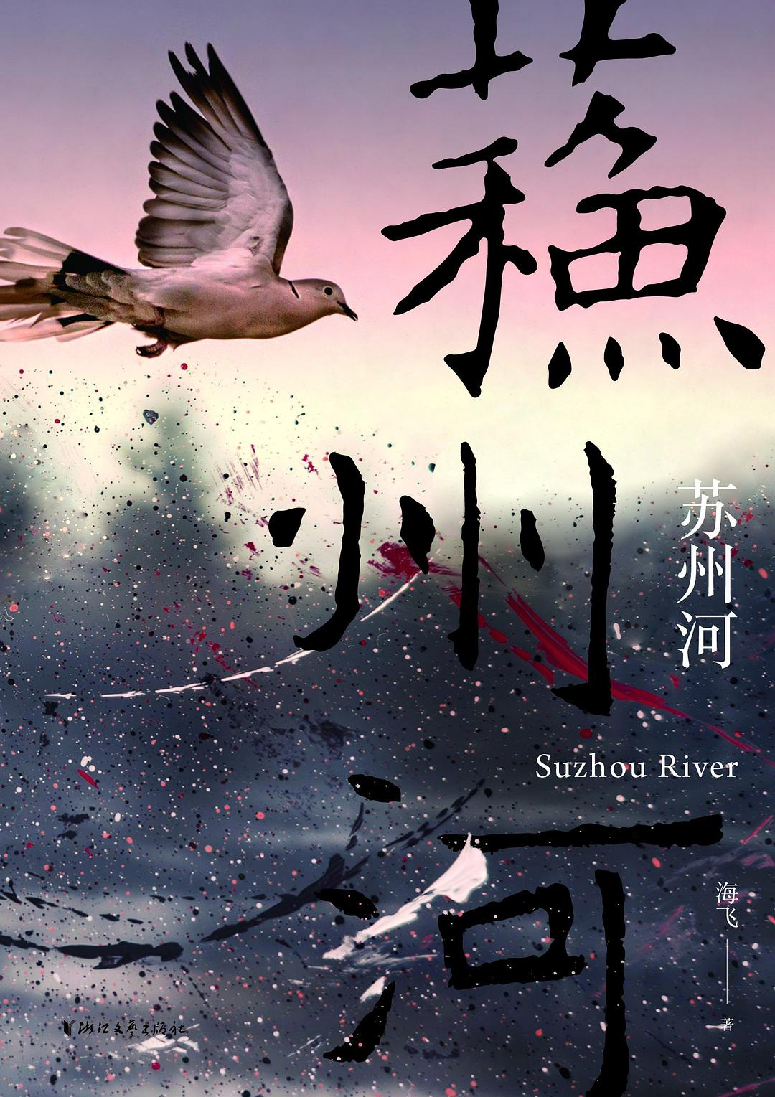

### 基本信息

作者:  
海飞  
出版社:  
浙江文艺出版社  
出版年:  
2022-3  
定价:  
59.80元  
装帧:  
精装  
ISBN:  
9787533965662

### 豆瓣评分

8.6

### 评分占比

五星： 44.2%  
 四星： 34.6%  
 三星： 21.2%  
 二星： 0.0%  
 一星： 0.0%

### 作者简介

海飞，当代小说家、编剧，曾在《收获》《人民文学》《十月》等刊物发表小说1000多万字，大量作品被《小说月报》等选刊及各类年度选本选用。曾获中宣部“五个一工程”奖、人民文学奖等多个奖项。出版有长篇小说《惊蛰》《回家》《风尘里》等，小说集《麻雀》《青烟》《像老子一样生活》等，散文集《没有方向的河流》《惊蛰如此美好》等；另有《谍战深海之惊蛰》《麻雀》等多部影视作品。

### 作品简介

*人民文学奖得主，电视剧《惊蛰》《麻雀》原著作者、编剧海飞全新力作 *以诗性的语言，捕捉变革时代的世情人心，再造逝去年月的感伤肖像。 *内有精美插图，还原小说精彩场景，再现民国上海滩风情 · 李敬泽、麦家、阿来、苏童、叶兆言推荐 ------ 【内容介绍】 这样的故事，只有在1949年才会发生；这样的人物，只有在苏州河边才会存在。 一系列凶杀案离奇发生，警察陈宝山在查案过程中，逐渐发现凶杀案与国民党潜伏在新政府中的特务有关，而他周围的人，包括妻子、徒弟、上司、发小、女友等，个个有来历，或为共产党潜伏的特工，或为国民党安插的特务，彼此互有纠葛。在风云变幻的时局里，在刀尖和风声里行走的旧警察陈宝山，在爱恨情仇的纠缠中，将何去何从…… 这篇八万字的《苏州河》是写得最好看的，几乎穷尽了智慧和想象，是他以往谍战小说的集大成者。——《小说选刊》 小说《苏州河》里心怀理想、无畏生死的英雄令人憧憬缅怀，他们作为既有坚信又有智慧、既有热血温度又有骨肉感情的形象，也令人亲近爱惜。——《人民文学》 如果说先锋小说最终指向的是历史的虚无和个人的荒诞偶然，那么海飞则在哲学思考中融入了具体的历史内容，并在对历史的思考中逐渐确立了个人的叙述方法与立场。——著名评论家 李云雷

## 生者与余众

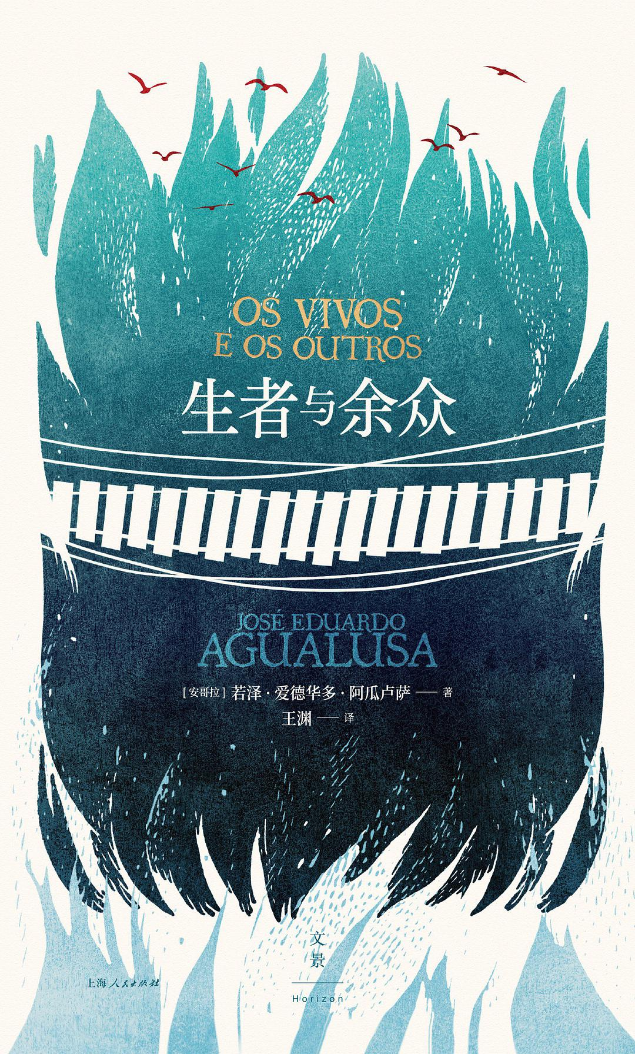

### 基本信息

作者:  
[安哥拉]若泽•爱德华多•阿瓜卢萨  
出版社:  
上海人民出版社  
出品方:  
世纪文景  
原作名:  
Os  
Vivos  
e  
os  
Outros  
译者:  
王渊  
出版年:  
2022-3  
页数:  
280  
装帧:  
精装  
丛书:  
阿瓜卢萨在文景  
ISBN:  
9787208174252

### 豆瓣评分

### 评分占比

暂无

### 作者简介

若泽•爱德华多•阿瓜卢萨（José Eduardo Agualusa），1960年出生于安哥拉，曾在葡萄牙学习农学和林学，作家、记者，著作颇丰，其作品已被翻译成30多种语言出版。 近年来，阿瓜卢萨在英语世界声名鹊起，成为当代安哥拉乃至整个葡语世界的代表作家。2007年凭借《贩卖过去的人》获英国《独立报》外国小说奖，是该奖设立以来首位获奖的非洲作家。《遗忘通论》入围2016年布克国际奖决选名单并获得2017年国际都柏林文学奖。 王渊，北京大学外国语学院西葡意语系助理教授，美国威斯康星大学麦迪逊分校葡萄牙语文学博士。译作涵盖葡萄牙作家萨拉马戈、安图内斯，巴西作家亚马多，安哥拉作家阿瓜卢萨等的多部作品，曾获鲁迅文学奖文学翻译奖提名。研究范围包括中葡交流史、葡萄牙语旅行文学、后殖民文学等。

### 作品简介

☆ 国际都柏林文学奖得主、《遗忘通论》作者阿瓜卢萨最新力作，获葡萄牙笔会小说奖，当代非洲文学的明珠； ☆ 阿瓜卢萨是当代安哥拉乃至整个葡语世界的代表作家，也是近年来竞逐诺贝尔文学奖的热门人选，作品译为30多种语言出版，全球文学爱好者必读； ☆ “巨大的闪光中，夜晚被撕裂，小岛彻底与世隔绝。”阿瓜卢萨用澎湃的想象力，预言了我们这个时代面临的困境； ☆ 在艰难的时刻，作家们唯有以创作找寻出口，在充满极端威胁的时代，阿瓜卢萨用这个故事表达对文学的赞美与热爱； ☆ 融合真实与魔幻，让写作成为魔术，在七天中生成一个新的世界。 主人公丹尼尔•本西莫尔（《遗忘通论》中的记者）等非洲各国的数十位作家来到莫桑比克岛参加文学节，小岛仅以大桥与非洲大陆连接。一天，小岛与外界沟通的方式突然全部中断，失去了网络、电力，暴风雨使船无法出海，大桥也神秘地无法通行。 作家笔下的人物似乎进入了现实，有人笔下的虚构角色在大街狂奔，有人在神秘的稿件中看见自己的过去和未来。真实与虚拟、现在与过去、生者与其他存在，一切边界都在悄然瓦解…… 作家们穿行于这座小岛的故事与记忆，开始反思自己的写作与身份，也在写作中走向重生。 阿瓜卢萨无疑是当代最重要的葡萄牙语作家之一。 ——葡萄牙作家 安东尼奥•洛博•安图内斯 阿瓜卢萨融合库切与加西亚•马尔克斯的特色，是葡萄牙语作家中下一位诺贝尔文学奖得主的不二人选。 ——美国作家 艾伦•考夫曼 阿瓜卢萨是非洲葡萄牙语作家最杰出的声音之一。 ——英国《金融时报》 阿瓜卢萨无疑是讲故事的大师……他高超的叙事技巧，令笔下人物唤起了悲喜交集、身临其境的阅读体验。 ——美国《华盛顿独立书评》 在一个充满极端威胁的时代，阿瓜卢萨的新小说是对纯粹的“写作之乐”的实践，《生者与余众》读起来就像一首对词语生成力量的赞歌。 ——葡萄牙“表达”网站 《生者与余众》就像洪常秀的电影一样，是关于相见和分离，表面平淡无奇的日常中藏着故事、秘密、不满、个性与厌恶。但与上面提到的韩国导演的电影不同，这本书里并不是只有人性戏剧。阿瓜卢萨谈到了这一点，但又超越了它，小说还关乎文学、非洲、身份。 ——巴西《文化角落》

## 弹子游戏

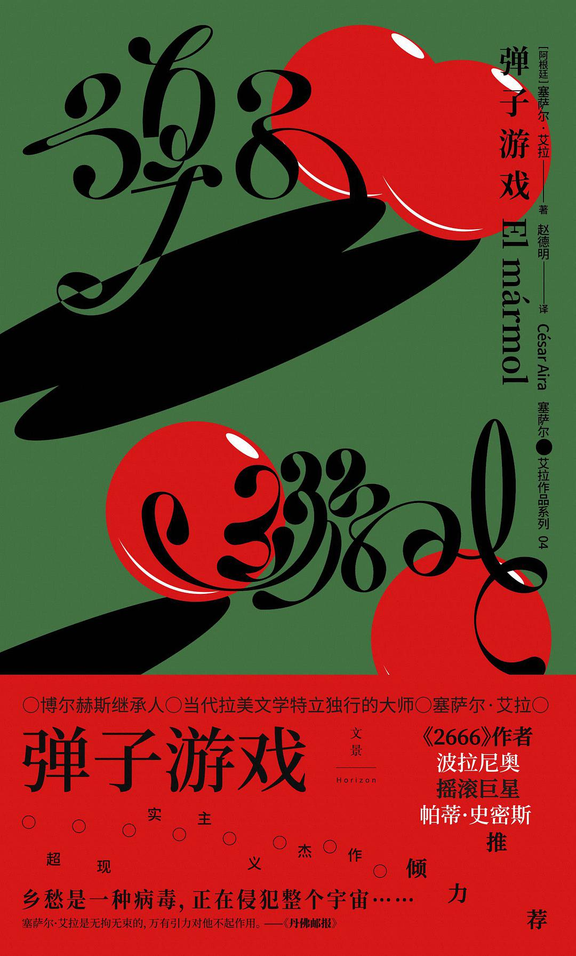

### 基本信息

作者:  
[阿根廷]  
塞萨尔·艾拉  
出版社:  
上海人民出版社  
出品方:  
大方  
/  
楚尘文化  
译者:  
赵德明  
出版年:  
2022-3  
定价:  
59.00元  
装帧:  
精装  
丛书:  
塞萨尔·艾拉作品系列  
ISBN:  
9787208176201

### 豆瓣评分

### 评分占比

暂无

### 作者简介

塞萨尔·艾拉（César Aira），1949年生于阿根廷布宜诺斯艾利斯省，是当代颇有个人特色的西班牙语作家、译者和评论家。艾拉从不在国内接受采访，总是在咖啡馆即兴写作，坚持在纸上写稿，写好的稿子从不修改。他的书大多是不足百页的中篇小说，且善于从流行文化和各种类型文学中汲取养分，作品想象丰富，形式多样，目前共出版有80多部小说、短篇集和评论性散文集。除写作之外，他翻译过大量文学作品，还在大学讲授法国诗人兰波和马拉美的作品。 艾拉在西语文学界备受赞誉，成为继博尔赫斯、科塔萨尔等人之后备受推崇的阿根廷文学代表人物。2014年，艾拉入围纽斯塔特国际文学奖短名单，次年又入选曼布克国际文学奖决选名单。

### 作品简介

◎博尔赫斯继承人 当代拉美文学特立独行的大师塞萨尔·艾拉超现实主义杰作 ◎乡愁是一种病毒，正在毁灭整个宇宙 ◎《2666》作者波拉尼奥 摇滚巨星帕蒂·史密斯 倾力推荐 ◎塞萨尔·艾拉是无拘无束的，万有引力对他不起作用。——《丹佛邮报》 ———————— 布宜诺斯艾利斯，一名失意的阿根廷人在华人超市付款时，由于收银员没有足够的零钱找，只能拿一些廉价的小物件代替。 于是，他先后随意地选择了两节电池、一个橡皮眼、一板蛋白片、一个小圆勺、一个镀金搭扣、一枚塑料戒指、一个骰子相机，以及一把大理石弹子。正是这些不起眼的东西，为他开启了一次神奇的冒险之旅。 ———————— 艾拉是拉美文学的杜尚。他是当代有诱惑力、特立独行的西语小说家之一，绝对不可错过。——娜塔莎·温默，《纽约时报书评》 读完艾拉后，我往往不记得任何东西，就像大梦初醒时，惊觉梦中那些繁复的电影画面消失了。——帕蒂·史密斯《纽约时报书评》 艾拉的作品是被投递到平原上的密密麻麻、变幻莫测且结构精巧的建筑物，不事张扬的抒情风格与他对由形而上学、现实主义、通俗小说、达达主义糅合而成的不协调组合的偏好，被调适得恰到好处。 ——迈克尔•格林伯格，《纽约书评》 你真的应该到阿根廷南部去寻找那位当今西班牙语文学界有创新精神、令人感到兴奋与震撼，也是具有颠覆性的作家：塞萨尔•艾拉。——西班牙《国家报》 艾拉痴迷于如何去定义和描绘现实，无论其如何荒谬，且最终都能创造出一个新的现实形象。 ——Book Forum 艾拉坚定地继承了博尔赫斯和W.G.塞巴尔德的写作传统。——马克•多蒂（美国著名诗人）